**MEMO  
ELO  
Immatriculation  
Rating Officer   
Softwares  
Site WEB**

**Licences G**



**Daniel Halleux  
29/12/2016**

# Table des matières

1. Table des matières 2

Introduction 6

1.1. Softwares 6

1.2. Site WEB 6

1.3. Langaguages informatiques utilisés 6

1.4. Outils nécessaires 6

1.5. Hardware & fiabilité PC 7

2. ELO 8

2.1. Collecte et vérification des fichiers destinés à l’ELO belge 8

2.2. Format CSV 11

2.3. Comment générer les fichier SWI à partir de Swiss-Chess 12

2.4. Encodage en ligne de résultats de tournois via “Gestion Tournois 24L 13

2.5. CalcElo – le programme de calcul ELO 14

2.6. Publication des parties enregistrées pour le prochain classement 17

2.7. Récupération des fichiers tournois étrangers 19

2.8. Update du script des parties encodées pour l’ ELO 2017-01 19

2.9. Fiches individuelles 20

2.10. Nouveau Player.dbf 20

2.11. Impression des 2 listes Player.dbf 21

2.12. Génération de Player au format CSV pour d’autres programmes d’appariement 21

2.13. Papi 22

2.14. Conversion de Player.dbf pour Swiss-Chess 22

2.15. Player.dbf et Swiss-Manager 24

3. ADMINISTRATION des affiliations 27

3.1. Récupération du CSV signaletique 27

3.2. Mise à jour de Player.dbf 27

3.3. Mise à jour serveur 28

3.4. Suppression d’un éventuel doublon dans la table signaletique 32

3.5. Mise à jour FIDE-ID dans la table signaletique 33

3.6. Entêtes des listings de membres par clubs générés par Chess Manager module FEFB 34

3.6.1. Exportation p_clubs et confection du fichier p_clubs.csv 34

3.6.2. Importation des données de p_clubs.csv dans Club.dbf 36

3.7. Mise à jour de CLUB.DBF nécessaire pour la génération du fichier Papi et Swiss-Chess 37

3.8. Correction d’un nom de joueur dans les tables PLAYER du serveur 38

3.9. Importation de CSVsignaletique.csv dans le Module FEFB de Chess Manager 39

3.10. Facturation 40

3.11. Exportation de la liste de membres au format XLS 41

3.12. Script pour repositionner le champ RevuePDF à 1 pour les membres VSF ou SVDB qui ont décoché cette case 43

4. Mise à jour des tables FIDE sur le serveur. 44

4.1. Téléchargement des fichiers de classement depuis le site de la FIDE et importation dans Chess Manager 44

4.2. Conversion des fichiers DBase en SQL 45

4.3. Importation du dump des 3 fichiers FIDE sur le serveur distant 48

4.4. Mise à jour de fide.dbf de Chess Manager avec des joueurs belges récemment immatriculés à la FIDE 48

5. Interclubs 50

5.1. Préparation des tables dbf pour Chess Manager et sql pour serveur 50

5.2. Mise à jour GridsInt.DBF conformément au calendrier au format XLS émit par le RTN 50

5.3. Conversion de jeux de caractères 55

5.4. Transfert GridInt.dbf vers le serveur 56

5.5. Script InitInscriptionsIcn.php 57

5.6. Script InitLstFrcIcn.php 57

5.7. Script InitResultIcn.php 57

5.8. Script InitResultIcn.php 58

5.9. ViderDatas-LF.php 58

5.10. TransfertClub.php 58

5.11. icn.lck 59

5.1. Mise à jour de la liste de force 59

5.2. Script en cas de cas de forfait général 60

Mise à jour de la table i_resultequ 60

6. Licence G 61

6.1. Site de test 61

6.1.1. Comptes d’accès 61

6.2. Email notification 62

[Comptes administrateurs 62](https://d.docs.live.net/83ba354d50908126/Documents/Echecs/FRBE/Memo%20ELO-Immatriculation-%20Rating%20Officer-Softwares%20.docx#_Toc470791184)

6.2.1. Création/Modification compte 62

6.2.2. Modification / Création Licence G 62

6.2.3. Transfert JEF ou CRI 62

6.3. Criterium 63

6.4. Interscolaires 63

6.4.1. Fichiers CSV 🡺 6 fichiers 64

Catégories PairTwo 64

CSV pour PairTwo 4.14 pour appariement par équipes 64

Catégories SWAR 64

6.5. Initialisation des compétitions 65

6.5.1. JEF et Criterium - Joueurs > 20 ans au 01/01/2017 65

6.5.2. Initialisation INTERSCOLAIRES 65

7. Site WEB 66

7.1. GANDI - Nom de domaine 66

7.2. Hébergeur Infomaniak 66

7.3. Accès JOOMLA FRBE-KBSB.be 68

7.4. Administration de Joomla 69

7.5. Administration Clubs – Players - Interclubs Manager + Gestion tournois 24L 69

8. Comptes Gmail & Google Drive 70

9. Fichier sources & Notes Chess Manager-PairTwo-SWAR 71

9.1. Chess Manager 71

BDE 71

Fichiers Help 71

Fichiers sources 71

9.2. PairTwo 71

Fichiers sources 71

9.3. SWAR 71

Fichiers sources 71

10. CalcNorm 72

11. Swiss-Chess - Licence 73

12. Comptes spéciaux Clubs-Players–Interclubs Manager & Gestion 24L 76

12.1. Création d’un compte administrateur : 76

12.2. Administrateur de LIGUE 76

12.3. Comptes d’exception 76

13. Structure des fichiers ELO belge 77

14. Rating Officer 79

15. WAMP - localhost 80

15.1. Erreur Run sous WAMP en localhost 80

15.2. Problème d’import sql avec les champs de type date 80

15.3. Installation de wampserver3 80

15.4. Installation de l’extension XDEBUG sous WAMP 82

15.5. Config du serveur localhost WAMP vhost 84

15.5.1. Les hôtes virtuels 84

Configuration du fichier hosts 84

Configuration d’Apache 85

Vérification du bon fonctionnement 86

15.6. Interclassement pour la connexion au serveur sur phpMyAdmin > 4.1 86

15.7. Installation de phpMyAdmin 4.4.15.5 sur Wampserver 87

15.8. Téléchargement de phpMyAdmin 87

15.9. Paramétrage de Wamp 88

15.10. Paramétrage de phpMyAdmin 4.4.15.5 88

15.11. Suppression des warnings en localhost 88

16. Configuration PhpMyAdmin 90

16.1. Introduction. 90

16.2. L'installation d'une nouvelle version de phpMyAdmin. 90

A) Mais où trouver cette dernière version ? 90

B) Dézippez le fichier ! 90

C) Modifier le fichier Alias ! 90

D) Intervention dans le fichier httpd-vhosts.conf (ou dans Httpd.conf) ! 91

E) Recopie du fichier config.inc.php ! 91

F) Validez votre installation ! 91

16.3. Paramétrage de MySql ! 92

A) Le fichier config.inc.php d'origine. 92

B) Pas de mot de passe ! 93

C) Le message d'avertissement. 93

D) Liste des comptes utilisateurs d'origine. 94

E) Modification du mot de passe dans le compte utilisateur. 94

F) Message d'erreur ! 94

G) Un conseil concernant la sécurité ! 95

H) Tester le changement de votre mot de passe. 95

I) Comment modifier le mot de passe de Root lorsqu'on l'a oublié ? 96

J) Blocage sur le mot de passe lors d'un premier accès à PhpMyAdmin. 98

16.4. La base de données 'PMA'. 98

A) Ignorer le message d'anomalie. 98

B) Installer la base de données. 98

C) Introduction dans le fichier config.inc.php de la base de données 'PMA'. 99

16.5. Exemple complet d'un fichier config.inc.php. 100

16.6. Conclusion. 102

17. PairTwo – Initialisation rondes envoyées 103

18. Suppression des fichiers LOG de duplication de MySQL 105

19. Utilisation de easy Xdebug sous phpStorm 106

20. Importation d’une base de données 109

20.1. Si votre base de données ne dépasse pas 100 Mo 109

20.2. Si votre base de données dépasse 100 Mo 109

20.3. Exportation base de données 111

20.4. Champs de type Date 112

20.5. Importation de dump avec BigDump 112

# Introduction

Ce tutoriel décrit l’ensemble des manipulations réalisée dans le cadre des fonctions qui me sont assignées.

La raison d’être de ce tuto est de sensibiliser le CA au fait que je pourrais, comme chacun d'entre nous, avoir des problèmes de santé, ou tomber mort d'une crise cardiaque, ou en avoir marre ou je ne sais pas quoi. Alors je pense qu’il vaut mieux prévenir que guérir !

Il serait absolument nécessaire que quelqu'un d'autre soit au courant de ces manipulations que tout le monde ignore ! Une solution minimaliste consiste en la rédaction de ce tutoriel expliquant les procédures que j'applique pour toutes les manipulations concernant l'ELO, les affiliations, les softwares, et j'en passe. C'est de toute façon une bonne idée de mettre ça noir sur blanc!

## Softwares

* Chess Manager ( !!! Delphi 7)
* CalcNorm
* Gestion 24L
* Licences G
* CalcElo
* Dbf2sql
* SWAR, PairTwo, Swiss-Chess, Swiss Master, Swiss-Manager, Papi

## Site WEB

* Administration technique Joomla, updates, ..
* Publication des articles fournis
* Hébergeur Infomaniak
* Nom de domaine chez Gandi
* Maintenance Google Drive

## Langaguages informatiques utilisés

* Pascal objet (Delphi 7 pour Chess Manager)
* Html
* CSS
* Php
* mySql
* javascript
* jQuery
* C et C++ pour CalcElo, dbf2sql, SWAR, PairTwo (pour les programmes maintenu par Georges)

## Outils nécessaires

* Acronis ou Paragon (backup PC local)
* Delphi 7 (payant)
* Inno Setup Compiler (génération des setups - free)
* Navicat Mysql (payant)
* phpStorm (payant) ou NetBeans (free)
* Database Tour (payant)
* CDBF - DBF Viewer and Editor (free)
* FileZilla (free)
* Notepad++ avec plugin HexEditor.dll (free) ou Ultra Edit (payant)
* Visual Studio 2015 + MFC(payant)
* Winrar (payant) ou 7zip (free)
* WAMP (free)
* Total Commander (payant)

## Hardware & fiabilité PC

* 2 PC (1 principal Windows 10 + 1 secours Windows Seven) – remplacement tous les 4 ans – le principal passe en secours
* Pour chaque PC : 2 disques dur identiques mode Raid
* HD externe backup + Google Drive

# ELO

## Collecte et vérification des fichiers destinés à l’ELO belge

Les fichiers collectés par mail sont copiés dans le répertoire **f:\CalcElo-201701\En attente\**

Une copie de backup de ces fichiers sera faite dans le répertoire **f:\CalcElo-201701\FICHIERS ELO 2017-01\** et ce dans le sous-répertoire correspondant au club expéditeur.

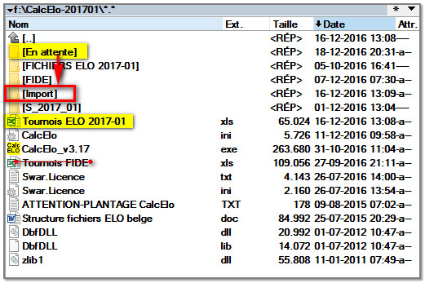

Avec Chess Manager, les fichiers seront vérifiés (sauf les fichiers issus de SWAR). Le but de cette vérification est de vérifier :

* Si les dates sont correctes
* Si les dates sont valides (30/02)
* S’ils ne s’y trouvent pas des joueurs non affiliés
* Des joueurs sans matricules
* La concordance du nombre de victoires/pertes et de nulles
* La présence de l’octet NULL au début de la ligne de contrôle.
* Etc….

Chess Manager génère un rapport qui pourra être consulté **c:\ChessMan\TestEMail.txt**

Lors de cette vérification, si des irrégularités sont constatées il faut en priorité les résoudre avant tout. Quelques exemples :

* Il manque un matricule 🡺 Il faut l’ajouter. Les clubs n’utilisent pas toujours un fichier Player.dbf récent.
* Un joueur est non affilié 🡺 Procéder à une affiliation d’office sauf si le tournoi s’est terminé avant le 01/09 et que le joueur était affilié pour l’exercice précédent
* Absence de l’octet NULL 🡺 le responsable du club a ouvert le fichier pour consulter le contenu du fichier, pour y apporter des changements ou pour tricher !. La plupart des éditeurs vont transformer l’octet NULL en un caractère « espace » de code 32. Il faut restaurer cet octet NULL avec un VRAI éditeur de texte comme **Notepad++** associé au plugin **HexEditor.dll** même si ce dernier est déclaré comme obsolète. (UltraEdit est très bien aussi mais payant)
* Il y a une discordance entre le nombre de pertes/victoires ou nulles de la ligne de contrôle et le nombre réel de celles-ci. 🡺 Méfiance 🡺 le responsable a peut être supprimés un résultat à un joueur sans le supprimer à son adversaire. Il fait ça peut-être parce que le joueur n’est pas en ordre d’affiliation. C’est une mauvaise pratique. Bricoler dans le rapport destiné à l’ELO est une mauvaise idée ! Si l’on souhaite supprimer certains résultats, il faut le faire dans le logiciel ayant généré le rapport en remplaçant les résultats des joueurs non affiliés par des forfaits en sachant que les adversaires de ces joueurs pourraient râler si leur partie passe à la trappe.
* Des dates de rondes fantaisistes
* Dans certains cas, il sera nécessaire de prendre contact avec l’expéditeur du fichier pour le contraindre à revoir sa copie si le fichier n’est pas utilisable ou si on n’a pas la possibilité de le corriger faute d’informations.

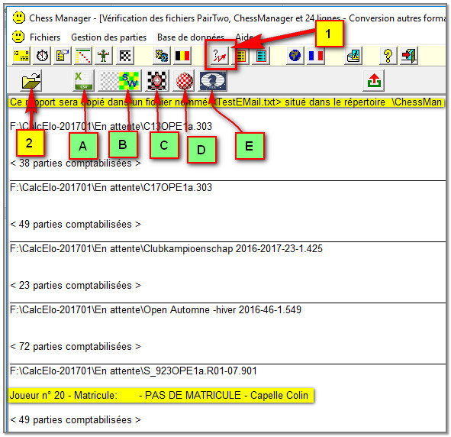

Après la vérification et les éventuelles corrections des fichiers ELO, on ouvrira le rapport **c:\ChessMan\TestEMail.txt** avec Notepad++ par exemple pour en extraire les infos nécessaires à la mise à jour de la **liste des tournois reçus** **f:\CalcElo-201701\Tournois ELO 2017-01.xls**. Cette liste des tournois reçus, un fichier Excel, sera imprimée dans un fichier pdf **c:\wamp64\www\frbekbsb\sites\manager\ELO\Tournois ELO 2017-01.**pdf que l’on transférera sur le serveur par FTP. Il appartient aux responsables de clubs de consulter ce pdf à l’adresse <http://www.frbe-kbsb.be/sites/manager/ELO/Tournois%20ELO%202017-01.pdf>

Cette page fait office d’**accusé de réception**. Si un fichier, un tournoi est manquant, c’est au responsable à se manifester.

**Remarque :** dans Chess Manager 5 boutons permettent de convertir le format d’autres fichiers vers le format standard  :

* A : du format CSV vers les 24L
* B : du format Swiss-Manager (GER) ou Swiss-Chess (GER) vers le format PairTwo
* C : du format Swiss-Master vers le format PairTwo
* D : du format Papi (FFE) vers les 24L
* E : du format aspirateur FIDE vers les 24L (n’est plus utilisé puisque l’on sait récupérer les prestations des joueurs belges par le FRS de la FIDE)

Exemple de liste de tournois reçus :

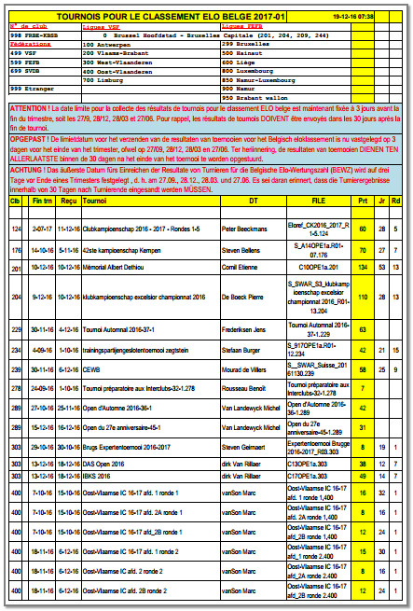

Et son implémentation dans les répertoires :

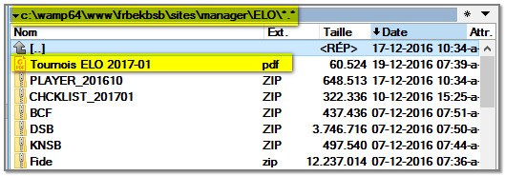

## Format CSV

Il est aussi possible au Directeur de Tournoi d’envoyer les résultats de son tournoi dans un fichier au format CSV Excel mais en respectant scrupuleusement le format de celui-ci. Ce fichier doit répondre aux conditions suivantes.

La feuille de calcul devra comporter **11 colonnes** + 3 réservées (usage futur).

L’entête (le dessus de la feuille) comportera toutes les informations concernant le tournoi comme  :

1. Le nom du tournoi
2. Les dates de début et de fin
3. La cadence de jeu
4. Le nom du responsable et ses coordonnées (sur une 2ème ligne si nécessaire)
5. Le club organisateur
6. Toutes informations utiles comme expliqué dans la note "SENDING" de Chess Manager
7. Une éventuelle communication au service du classement
8. ....
9. La dernière ligne de cette section, dans la première cellule contiendra 3 fois le caractères * , soit **\*\*\*** de façon à « baliser » le début de la section suivante.

Ensuite les résultats des parties, avec pour chaque colonne :

1. N° d'ordre des parties de 1 à 499 max
2. Date strictement au format **JJ/MM/AAAA**
3. Matricule BLANCS
4. Matricule NOIRS  (0 pour un joueur ETRANGER)
5. Le résultat des BLANCS (si <> de 1, 0, 5 🡺 partie ignorée)
6. Nom B
7. Nom N
8. Club B
9. Club N
10. ELO B
11. ELO N (nécessaire dans le cas des ETRANGER de matricule 0)
12. Réservé
13. Réservé
14. Réservé

2 remarques :

1. Pour obtenir une date au format **JJ/MM/AAAA** aller dans le « Panneau de configuration », puis dans « Options régionales », cliquer sur l’onglet « Date » et choisir le « **format de la date courte** » jj/mm/aaaa ; idem pour le **séparateur de date** qui doit être le slash «**/**».
2. RIEN ne doit apparaître en dessous de la section " Résultats des PARTIES", ces données seront ignorées.

Le **NOM du fichier CSV** sera de la forme **161130_24L_618.CSV** où 03 = année 2016, 11 = 11ème mois, 30 = date, le caractère souligné, 24L désigne le type de données 24 lignes, 618 indique le n° du club ou de ligue expéditeur, un point '.' et l'extension CSV.

**ATTENTION**

Dans les données de la feuille de calcul **l'usage du point-virgule est INTERDIT,** ce caractère étant utilisé comme séparateur de données dans le fichier au format CSV. A cet effet, aller dans le « Panneau de configuration », puis dans « Option régionales », onglet « Nombre » et **vérifier** que le « **séparateur de liste** » est bien le point-virgule.

**Exemple de fichier CSV 24 lignes**

Liga Antwerpen.;;;;;;;BLZ;1;;  
;TOERNOOI;Zilveren Toren 2009 Afdeling 1;9/01/2009 - 27/03/2009;2u. QPF;;;;;;  
;Clubnr.;101;;;;;;;;  
;Clubnaam;Liga Antwerpen VZW;;;;;;;;  
Opgesteld door:;;Verheyen Quinten;;;;;;;;  
;;;;;;;;;;  
**\*\*\***;;;;;;;;;;  
1;9/01/2009;31143;11681;1;VANDEVENNE SANDER;VAN DAMME HENRI;135;130;2032;2157  
2;9/01/2009;50075;56821;5;GOOSSENS HANNE;BRUYNEELS ARTHUR;135;130;2013;2025  
3;9/01/2009;18503;4626;1;MAES CHRIS;DE HERT ROBERT;135;130;1863;1977  
4;9/01/2009;388;11550;1;GORTS SVEN;SCHUURBIERS WOUTER;135;130;1844;1789  
5;9/01/2009;21466;54267;0;VERACHTERT JOHAN;LIEKENS RONNY;135;130;1775;1738  
6;9/01/2009;36064;7471;5;DELESPAUL SIMON;BENOY JACOBUS;135;130;1738;1733  
7;9/01/2009;28231;49069;0;PEETERS TIM;DOCX STEFAN;176;109;2070;2384  
8;9/01/2009;3239;9741;5;ROGMANS JELLE;BAERT ANDY;176;109;1994;2210  
9;18/02/2009;-;-;-;-;-;-;-  
10;18/02/2009;37991;03085;0;Deserrano Gertjan;Hendrickx Mark;712;724;1844;1789  
11;18/02/2009;53163;07552;5;Reenaers Johan;Conard José;724;712;1863;1977

## Comment générer les fichier SWI à partir de Swiss-Chess

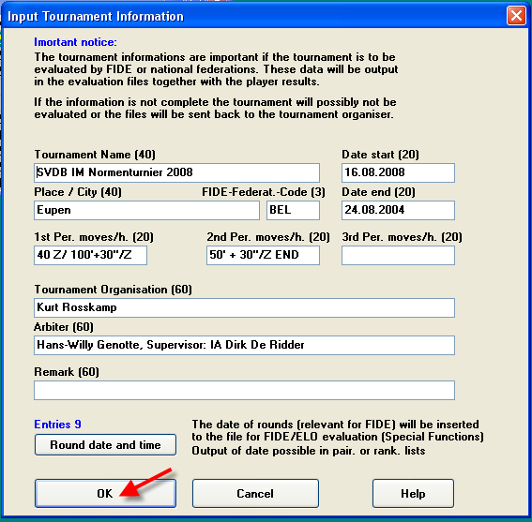

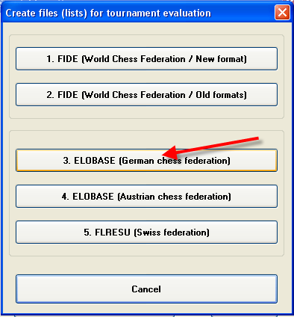

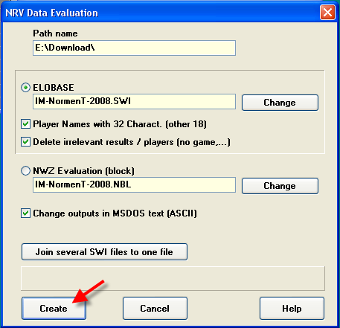

## Encodage en ligne de résultats de tournois via “Gestion Tournois 24L

Se rendre à l’adresse <http://www.frbe-kbsb.be/sites/manager/GestionCOMMON/GestionLogin.php>, se loguer, et cliquer sur le bouton suivant:

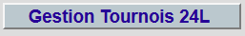

A ce stade, il y a un tutoriel disponible à l’adresse <http://www.frbe-kbsb.be/sites/manager/GestionTOURNOIS/Guide%20gestion%20tournois%2024%20lignes.pdf> qu’il est conseillé de lire si c’est la première fois que l’on utilise ce module.

En résumé, il s’agit de :

1. Définir le tournoi dont souhaite encoder les résultats de parties  
   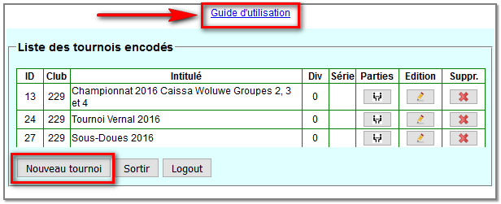
2. Encoder les résultats de parties une à une  
   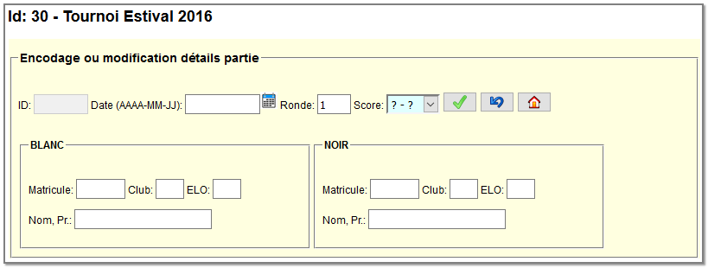
3. Une fois **toutes** les parties encodées, cliquez sur le bouton  
   

Le fichier sera automatiquement envoyé au responsable ELO par mail avec une copie à l’expéditeur. Dès ce moment-là, les parties déjà encodées seront marquées comme transmises au responsable ELO et il ne sera pas possible de les envoyer à nouveau, ou d’en modifier le contenu.

**Attention** : que ce module nécessite d’être connecté à internet car il y a vérification de la concordance du nom des joueurs avec leur matricule.

**Remarque** : l’encodage des résultats de parties peut se faire évidemment en plusieurs étapes, sur plusieurs jours ou semaines.

## CalcElo – le programme de calcul ELO

Une fois les fichiers vérifiés, nous allons déplacer les fichiers du répertoire « **En attente** » vers le répertoire « Import » **f:\CalcElo-201701\Import\**. C’est dans ce répertoire que CalcElo vient chercher les fichiers qu’il va traiter.

En début de trimestre, je crée toujours un nouveau répertoire **CalcElo** que je nomme par exemple **CalcElo-201701**. J’y copie l’exécutable **CalcElo_v3.17.exe** accompagné de tous ses fichiers **dll** et autres ainsi que des sous-répertoires habituels nécessaires à son fonctionnement. Pour le répertoire **FICHIERS ELO 2017-01** qui contient quelques 180 sous-répertoires destinés à accueillir un backup des fichiers ELO des clubs, je le remplace par une version où les sous-répertoires clubs sont vides préalablement mise de côté dans Google Drive pour ne pas devoir vider tous ces répertoires un à un.

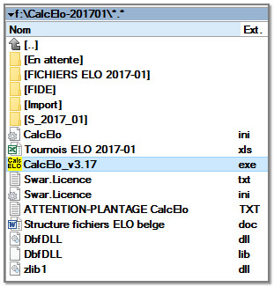

Il faut alors paramétrer CalcElo comme montré ci-dessous en adaptant les données (1) et (2) suivi d’un redémarrage de CalcElo.

Remarquons qu’au point (2) de la figure ci-dessous CalcElo utilise comme référence, **c:\ChessMan\FRBE\PLAYER_201610.DBF**. Ce fichier est une copie renommée de **c:\ChessMan\FRBE\PLAYER.DBF.** Cette copie sert donc de référence pour CalcElo **ET** pour la mise à jour sur le serveur de la table **p_player201610** avec l’outil Dbf2sql.exe et phpMyAdmin.

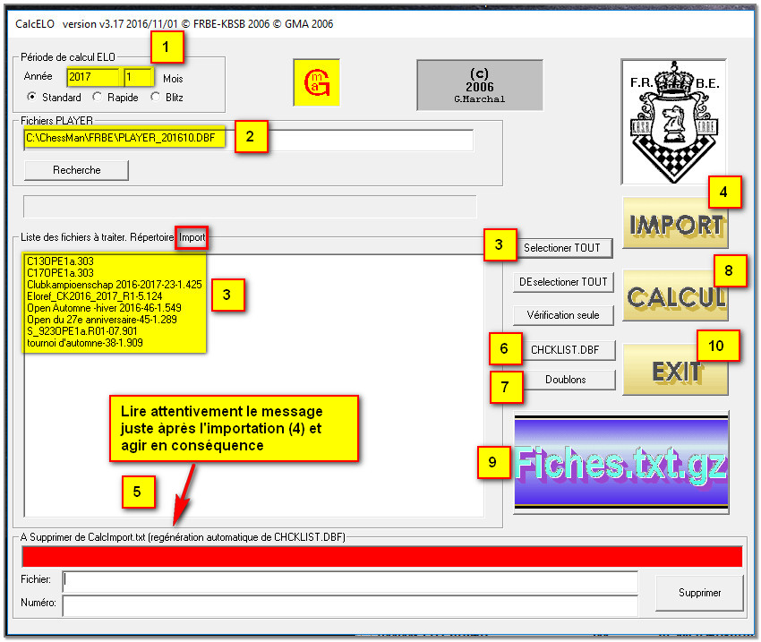

Lorsque l’on réalise l’opération (4) d’importation des fichiers sélectionnés du répertoire « Import », CalcElo analyse de nouveau le contenu de ceux-ci et signaler des problèmes. Par exemples :

* Le joueur A a rencontré le joueur B à la ronde 6 mais le joueur B n’a pas rencontré le joueur A. Ce truc n’est pas vérifié par Chess Manager.
* Le nombre de victoires/pertes n’est pas correct (comme Chess Manager)
* La validité des fichiers SWAR. Ce truc n’est pas vérifié par Chess Manager.
* Etc…

Juste après l’import, et avant de toucher à quoi que ce soit d’autre**, il FAUT lire la petite ligne** indiquée au point 5 de la figure précédente.

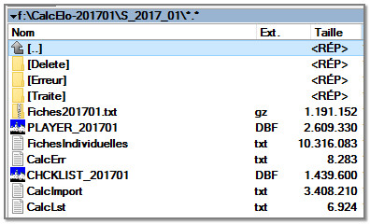

Des warnings sont souvent signalés, par exemple pour les tournois FIDE où un joueur belge y a participé, joueur qui n’est plus affilié en Belgique. La FRBE accepte cette situation quand même, donc on ne fait rien là-dessus. Par contre, si une ERREUR est signalée, il faut consulter **f:\CalcElo-201701\S_2017_01\CalcErr.txt**, fichier qui liste les erreurs rencontrées.

Si un fichier ELO est fautif CalcElo le placera dans le sous-répertoire **f:\CalcElo-201701\S_2017_01\Erreur\**. On faudra alors l’examiner, éventuellement le corriger avant de le replacer dans le « circuit », c’est-à-dire dans le répertoire « Import » pour un prochain traitement de CalcElo.

En ce qui concerne les fichiers ELO corrects, après avoir été acceptés par CalcElo, ils seront placés automatiquement par CalcElo dans le sous-répertoire f:\CalcElo-201701\S_2017_01\Traite\. Si on est amené à traiter à nouveau tous les fichiers ensemble, donc à réinitialiser tout le calcul, il faudra replacer tous les fichiers du réoertoires « Traites » dans le répertoire « Import », vider complètement le sous-répertoire **S_2017_01** de tout son contenu avant de procéder à une nouvelle séquence (1 à 10) avec CalcElo.

**Attention** :

* Pour le calcul final, il FAUT récupérer tous les fichiers du répertoire « Traites », les replacer dans le répertoire « Import », vider le répertoire S_2017_01 et faire une réimportation globale. Il est apparu que des importations partielles successives pouvaient engendrés des erreurs dans le calcul ELO. Aucune explication n’a été trouvée.
* PLANTAGE CalcElo - Lorsqu'il y a plantage de CalcElo, il faut vérifier le fichier Player_xxxxxx.dbf du précédent classement ELO. Il doit être **compacté** avec le bouton  dans le module Player de Chess Manager pour ne pas qu’il comporte des enregistrements qui auraient été supprimés.

Si tout s’est bien passé, sans erreur, on peut récupérer le fichier **CHCKLIST_201701.DBF** que l’on copiera dans le répertoire **c:\ChessMan\FRBE\CHCKLISTNEW.DBF**. On détruira le fichier **c:\ChessMan\FRBE\CHCKLISTNEW.MDX** avant de lancer Chess Manager qui recréera ce fichier d’index lors de sa prochaine exécution. Le fichier **CHCKLISTNEW.DBF** sera zippé dans **c:\wamp64\www\frbekbsb\sites\manager\ELO\CHCKLIST_201701.ZIP** avant son transfert FTP sur le serveur

**Remarques importantes**:

1. Chess Manager ne vérifiant pas les fichiers SWAR, pour compléter la liste des tournois reçus, il faut soit ouvrir le fichier SWAR avec Notepad++ pour de visu récupérer les données nécessaires, soit consulter le fichier **f:\CalcElo-201701\S_2017_01\CalcLst.txt.**
2. Il en est de même avec les « **tournois** **étrangers** », c’est-à-dire les tournois joués à l’étranger par des joueurs belges, tournois qui sont homologués FIDE et dont on sait, depuis quelques années, récupérer un fichier chaque mois lors de la sortie du classement ELO FIDE. (Voir plus loin)  
   Les fichiers téléchargés ainsi doivent être renommés et impérativement avoir l’extension **.FIDE** pour que CalcElo les digère. Dans ce cas également pour compléter la liste des tournois reçus, il faut consulter le fichier **f:\CalcElo-201701\S_2017_01\CalcLst.txt** pour savoir combien de parties ont été acceptés par CalcElo

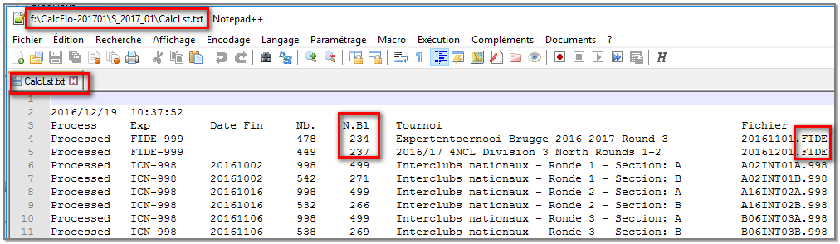

## Publication des parties enregistrées pour le prochain classement

Ensuite, nous allons mettre à jour la table **p_chcklist201701** de la base de données[esyy_frbekbsbbe](http://localhost/phpmyadmin/db_structure.php?db=esyy_frbekbsbbe&token=491fa1b5220e756e76b427916f40e685) sur le serveur. On commence par lance le software **Dbf2Sql 2.18.exe** qui va convertir le fichier  
**f:\CalcElo-201701\S_2017_01\CHCKLIST_201701.DBF** en un fichier sql gzippé **p_chcklist201701_insert.sql.gz**

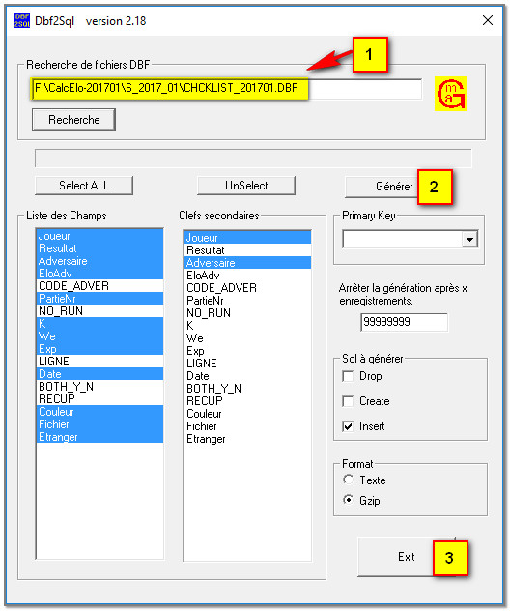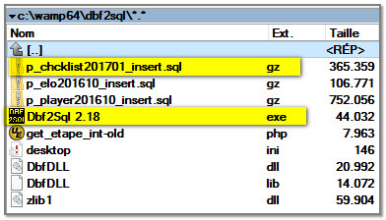

Maintenant, il va falloir importer ce fichier **p_chcklist201701_insert.sql.gz** dans la base de données locale (localhost) et distante, sur le serveur de chez Infomaniak.

Pour ça, on se connecte au serveur de chez Infomaniak avec <https://h2-phpmyadmin.infomaniak.ch/MySQLAdmin/?pma_servername=h2mysql9&pma_username=esyy_frbekbsbDad>

On tombe sur phpMyAdmin. On se logue, on ouvre la base de données [esyy_frbekbsbbe](https://h2-phpmyadmin.infomaniak.ch/MySQLAdmin/db_structure.php?server=1&db=esyy_frbekbsbbe&token=ea73297958c2eb79f8265867f7c8aafa).

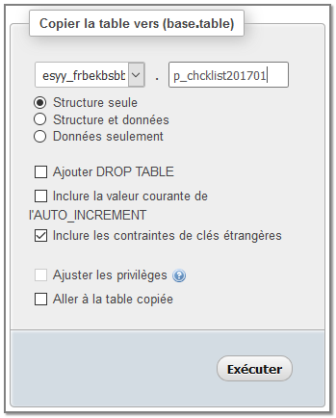Si la table qui nous concerne n’existe pas encore, alors on fait une copie de la structure **seule** de la table du trimestre précédent, ici, **p_chcklist201610** (il y a aussi une autre solution avec dvbf2sql) et on lui donne **p_chcklist201701** comme nom. Pour faire cela, on sélectionne la table **p_chcklist201610**, on choisit « **Opérations** », dans le menu et plus bas, aller dans l’encadré « **Copier la table** ».

Après, on peut procéder à l’import comme montré ci-dessous. On clique sur « Parcourir » et on lui indique où se trouve le gz en local, et tout en bas on fait « Exécuter ». On patiente alors le temps que l’importation soit terminée.

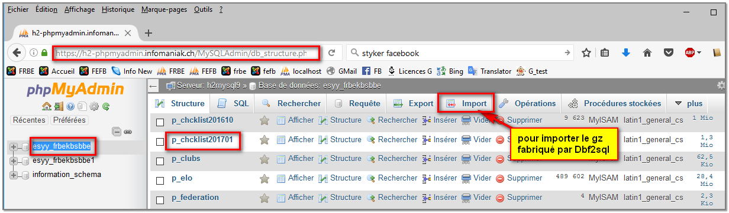

## Récupération des fichiers tournois étrangers

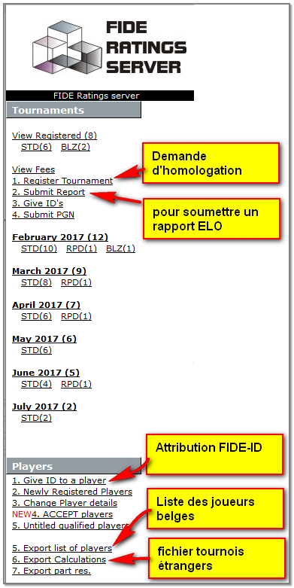Se rendre sur le site FRS de la FIDE à l’adresse <https://frs.fide.com/frslogin.phtml> et se loguer.

Tout en bas, cliquer sur l’item « Export Calculation », puis sur « Download TAB » et télécharger le fichier.

Ne pas oublier de renommer ce fichier en 20170101.**FIDE** par exemple avant de l’insérer dans le répertoire **f:\CalcElo-201701\Import\.**

Ce type de fichier ne peut être vérifié par Chess Manager, mais seulement par Calc Elo

Ce fichier est souvent disponible en fin d’après-midi le jour précédent le 1èr jour du mois, soit en fin de journée le 31/12 par exemple. Mais il est déjà arrivé que la FIDE oublie de mettre ce fichier à disposition auquel cas il faut patienter.

Ainsi, il devrait y avoir 3 fichier FIDE dans notre classement belge trimestriel.

**ATTENTION** : ce fichier reste disponible tant qu’un nouveau ne vient pas prendre sa place. A ce moment-là le fichier du mois précédent disparait et il n’est plus possible de le récupérer par la suite. Donc, il ne faut pas oublier de le télécharger dès que possible.

## Update du script des parties encodées pour l’ ELO 2017-01

Après l’upload du fichier ChckList dans la base de données en FTP, chacun peut vérifier quels sont les tournois qui ont reçus pour traitement ELO en consultant la page <http://www.frbe-kbsb.be/sites/manager/ELO/Tournois%20ELO%202017-01.pdf> mais chacun peut aussi consulter les parties reçues pour chaque joueur.et ce sur la page <http://www.frbe-kbsb.be/sites/manager/chcklist_201701.php>

En tapant le n° de matricule ou le nom d’un joueur, on peut visualiser quelles sont les parties qui feront l’objet du calcul pour le prochain ELO.

Le script qui gère cette page, c:\wamp64\www\frbekbsb\sites\manager\**chcklist_201701.php**, doit être mis à jour au début de chaque trimestre, copié et renommé pour le trimestre suivant, soit **chcklist_201704.php**. Cette mise à jour consiste à modifier :

* Le titre de la page 🡺 Parties encodées pour l'ELO 2017-04
* Le nom des tables de **p_chcklist201701** en **p_chcklist201704**
* Le nom de la tablede **p_player201610** en **p_player201701** (attention que le player utilisé est celui du trimestre en cours, pas celui à venir)

Il faut aussi ne pas oublier de modifier les 3 menus dans Joomla, FR, NL et DE.

## Fiches individuelles

Après toutes les publications intermédiaires des ChckList, lors de la publication officielle de l’ELO, soit le1er jour du trimestre, il faut récupérer le fichier **f:\CalcElo-201701\S_2017_01\Fiches201701.txt.gz** qui a été généré par CalcElo, le copier dans le répertoire local **c:\wamp64\www\frbekbsb\sites\manager\fiches\** et le transférer sur le serveur distant en FTP.

## Nouveau Player.dbf

Une fois le calcul final fait avec CalcElo, il faut publier ces nouvelles données, mais avant, il y a encore une manipulation à faire sur le fichier résultant **f:\CalcElo-201701\S_2017_01\PLAYER_201701.DBF**

* Si cela n’a pas déjà été fait, copiez le fichier **c:\ChessMan\FRBE\PLAYER.DBF** en **c:\ChessMan\FRBE\PLAYER_201610.DBF**
* Supprimer le fichier d’index **c:\ChessMan\FRBE\ PLAYER.MDX**
* Copier et renommer, écraser **f:\CalcElo-201701\S_2017_01\PLAYER_201701.DBF** en **c:\ChessMan\FRBE\PLAYER.DBF**
* Mettre à jour le fichier **c:\ChessMan\FIDE\fide.dbf** avec **players_list.txt** extrait de **players_list_legacy.zip** qui aura été téléchargé sur [**http://ratings.fide.com/download/players_list_legacy.zip**](http://ratings.fide.com/download/players_list_legacy.zip) dès que celui-ci sera disponible

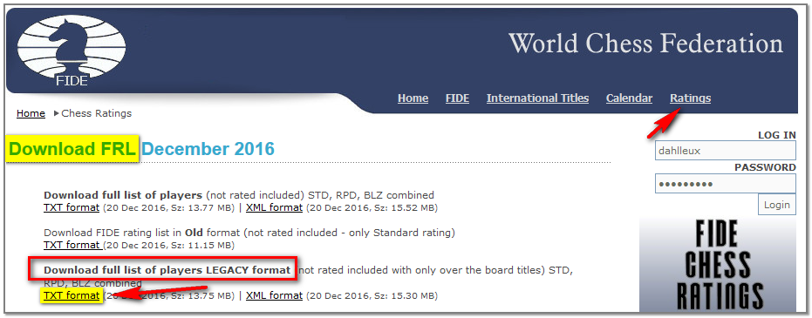

Lancer Chess Manager, aller dans le module Player et cliquez sur le bouton montré ci-dessous

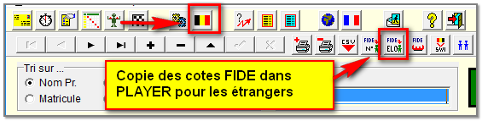

Ceci écrasera les ELO belges des joueurs étrangers de Player.dbf avec les nouveaux ELO FIDE. Les joueurs dont la nationalité est suffixée d’un « + », échapperont à cette mise à jour. Ces joueurs sont dits des joueurs frontaliers, c’est-à-dire des joueurs qui sont étranger ou qui ne résident pas en Belgique mais qui exercent la majorité de leurs prestations échiquéennes en Belgique. Ils m’en ont fait une demande explicite et j’ai donc ajouté ce « + » après leur nationalité.

Cette opération aussi appelée opération d’alignement des cotes sur la FIDE. Elle sera réalisée **seulement 1 x par trimestre, pas chaque mois !**

Le fichier **c:\ChessMan\FRBE\PLAYER.DBF** résultant sera alors copier et renommé en **c:\ChessMan\FRBE\PLAYER_201701.DBF**

Le fichier **c:\ChessMan\FRBE\PLAYER.DBF** sera également copié / zippé dans **c:\wamp64\www\frbekbsb\sites\manager\ELO\PLAYER_201610.ZIP** pour le transférer par FTP sur le serveur.

Ensuite il nous faudra mettre à jour la nouvelle table **p_player201701** dans la base de données[esyy_frbekbsbbe](http://localhost/phpmyadmin/db_structure.php?db=esyy_frbekbsbbe&token=491fa1b5220e756e76b427916f40e685) sur le serveur comme expliqué au paragraphe « Mise à jour serveur », plus loin dans ce tuto.

## Impression des 2 listes Player.dbf

A chaque sortie du classement ELO, je publie également 2 listes condensées des joueurs affiliés seulement. L’une est ordonnée suivant le nom des joueurs et la seconde par n° de club et ELO décroissant.

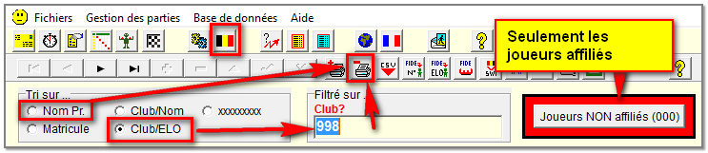

Veuillez noter que pour obtenir la liste de tous les clubs, il faut mettre le n° de club 998 qui correspond au n° FRBE-KBSB. Les listes ainsi générées seront imprimées dans un fichier pdf :

* c:\wamp64\www\frbekbsb\sites\manager\ELO\**Player-Nom-Light.pdf**
* c:\wamp64\www\frbekbsb\sites\manager\ELO\**Player-Club-ELO.pdf**

que l’on devra transférer en FTP sur le serveur.

## Génération de Player au format CSV pour d’autres programmes d’appariement

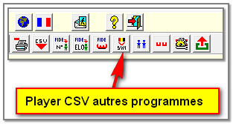Pour que les utilisateurs de programmes d’appariement comme Vega, Swiss-Manager, Swiss-Master et Swiss-Chess (germanophones) puissent exploiter la liste de joueurs belges, avec Chess Manager - module Player, il faut cliquer sur le bouton montré ci-contre.

On pourra alors récupérer, dans le répertoire FRBE, 3 fichiers :

* PlayerSwissManager.csv
* PlayerSwissMaster.csv
* PlayerVega.csv
* + PlayerSwissChess.dbf (voir plus loin au paragraphe « *Conversion de Player.dbf pour Swiss-Chess* »)

On zippera ces fichiers individuellement dans **c:\wamp64\www\frbekbsb\sites\manager\ELO\** pour les déposer ensuite par FTP sur le serveur distant.

## Papi

Papi est le programme de la FFE, la Fédération Française de Echecs qui nous autorise à utiliser leur programme d’appariement pour autant que ce ne soit pas pour des tournois internationaux.

La base de données contenant la liste des joueurs belges est de type Access (.mdb) et elle peut être générée via l’exécutable **c:\ChessMan\FRBE\Player2Papi\Player2Papi.exe**

Il suffit de lancer cet exécutable, de cliquer sur les boutons (1), puis (2), **de quitter le programme (3), de le relancer**, de cliquer sur le bouton (4) pour compresser le fichier .mdb. Durant la séquence de conversion, il faudra cliquer sur le bouton OK de petites boites de dialogue qui apparaissent.

Deux fichiers auront alors été créés, **c:\ChessMan\FRBE\PlayerPapi.ldb** et **c:\ChessMan\FRBE\PlayerPapi.mdb** que l’on zippera dans **c:\wamp64\www\frbekbsb\sites\manager\ELO\** pour les transférer ensuite sur le serveur distant.

## Conversion de Player.dbf pour Swiss-Chess

Dans le module PLAYER, sélectionnez tous les joueurs, y compris les inactifs, donc le bouton ci-dessous en vert !

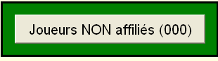 et puis cliquez sur le bouton 

Récupérez le fichier **C:\ChessMan\FRBE\PlayerSwissChess.dbf** et le copier dans le répertoire de Swiss-Chess **C:\WinSwiss-8\PlayerData\**

Lancez Swiss-Chess et cliquez ici

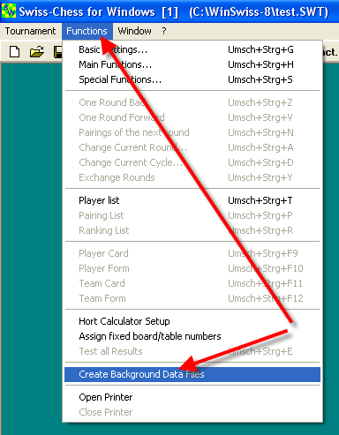

Puis ici

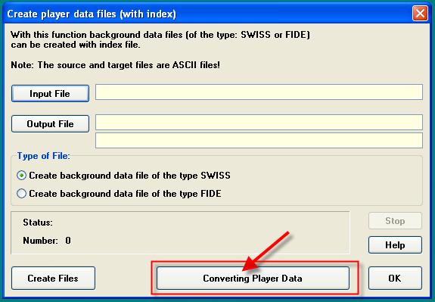

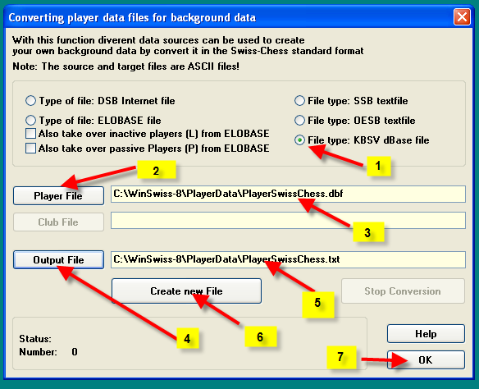

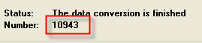

On peut voir le nombre de records traités.

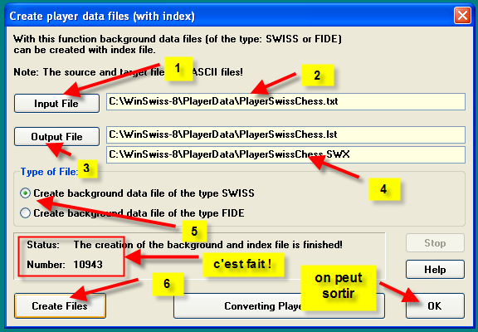

## Player.dbf et Swiss-Manager

Dans Chess Manager, il y a la possibilité de sortir une version nommée **PlayerSM.CSV** à partir du fichier Player.dbf et destiné à [Swiss-Manager](http://swiss-manager.at/). Il y avait déjà la possibilité de sortir un Player.dbf spécial pour [Swiss-Chess](http://www.swiss-chess.de/en_start.php), programme d'appariement utilisé par la SVDB et ses clubs.  
  
Ce nouveau fichier **PlayerSM.CSV doit** être ouvert avec Excel et il faut alors faire "Sauvegarder sous..." et choisir l’extension XLS.

**Important:**

* The Excel-Format must be Excel version 97-2003 and not Excel version 95
* Les noms de champs (Field –Name) doivent être présents dans la première ligne du fichier CSV et donc du fichier XLS

**Voir en dessous de ce document où un exemple de fichier XLS est montré ainsi que sa description et spécifications à respecter**

Le fichier résultant, PlayerSM.XLS peut-être importé dans Swiss-Manager.

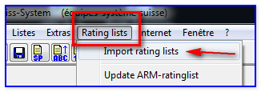

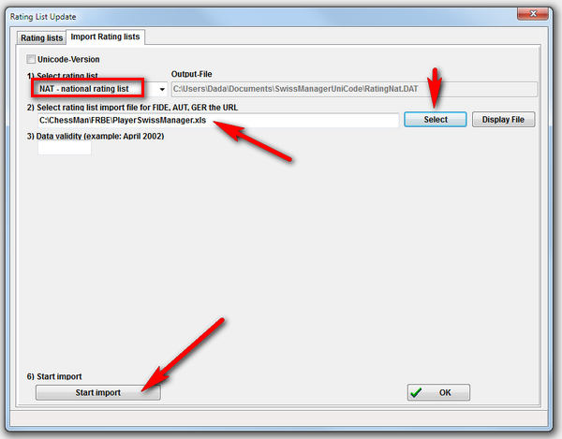  
  
J'ai "*trouvé*" la dernière version de Swiss-Manager avec un "*patch*" juste pour faire des essais et ça marche! On sait à la fois accéder au fichier des joueurs de la FIDE et à ce nouveau PlayerSM.xls  
  
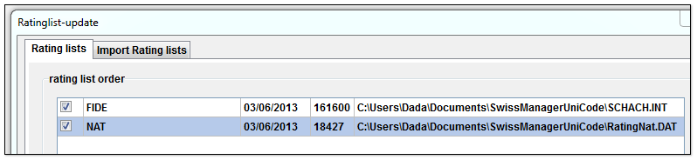  
  
Pour ce qui est de l'envoi des résultats, il y a aussi une solution.  Il faut choisir l'option montrée ci-dessous  
  
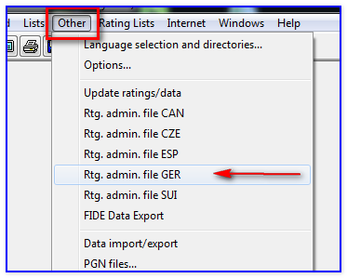  
  
Dans mon Chess Manager (finalement il est quand même utile mon CM!) il y a un convertisseur de fichiers destinés à l'ELO DSB (Allemagne)  vers l'ELO belge qui est justement utilisé pour le programme Swiss-Chess, (donc déjà utilisé par les clubs de la SVDB). Ce convertisseur marche donc aussi avec les fichiers issus de Swiss-Manager à condition de choisir le format montré ci-dessus.  
  
Voici en annexe un fichier d'essai PlayerSM.XLS  
  
Le programme Swiss-Manager, agréé par la FIDE, pourrait être un programme d'appariement de substitution ou de remplacement à PairTwo vieillissant. Mais ce programme n'est pas gratuit! Actuellement il est vendu 75€ (limité à 60joueurs 11 rondes) ou 150€ en full version. Plus de renseignements ici <http://swiss-manager.at/>   
  
Mon initiative pourrait en intéresser, je pense, car dans la ligue d'Anvers il y a des utilisateurs de ce programme et ils sont contraints de ré encoder leur partie issue de Swiss-Manager sous un format Excel pour que je puisse traiter leurs parties.

**Exemple de fichier Excel 97-2003**

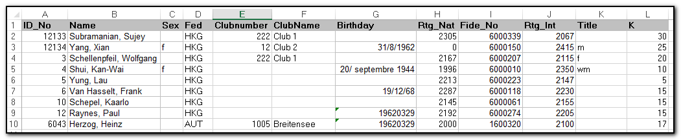

**Spécifications**

|  |  |  |
| --- | --- | --- |
| **Field-Name** | **Field-Description** | **Type** |
| ID | National (unique) ID | max. 10 Characters |
| **either** |  |  |
| Name | Name | max. 32 Characters, Last and First-name can be seperated with comma |
|  |  | Example: Van Hasselt, Frank |
| **or** |  | if not seperated with comma ==> seperated by the first blank |
| Last Name | Last Name |  |
| First Name | First Name | total max 32 Characters |
|  |  |  |
| Sex | f..female | max 1 Character |
| Fed | Fide-Federation | max 3 Characters |
| ClubNo | Club-Number | max. 4-digits |
| Club |  | max 35 Characters |
| Birthday | Date-Format | Date-Format or String Format in form YYYYMMDD |
|  |  | Date-Format sample see Cell G3,G5,G7 |
|  |  | String Format sample see Cell G9 |
| Rtg_Nat | national Rating | max. 4-digits |
| FIDE_ID | Fide-ID | max. 8-digits |
| Fide_Rtg |  | max. 4-digits |
| Title | Fide-Title | max 3 Characters |
|  |  |  |
| Remark 1 | Columns without data can be deleted | |
| Remark 2 | The order of the columns are not important, but the Field-Name may not be changed | |
| Remark 3 | FED, Rtg_Int, Title can also updated from the FIDE-rating list with menu-item "specials/update ratings/data" | |
| Remark 4 | The rating-data must be on sheet 1, the other sheets are ignored | |
|  |  |  |
| **To import the (national) rating list the following steps are to do** | | |
| 1) Create an Excel-File of your players like the sample-file | | |
| 2) Click menue-item "specials/options..." ==> rating lists ==> import rating list | | |
| 3) Select "NAT rating list" | |  |
| 4) Select Rating importfile (created in step 1) | | |
| 5) Click button "start import" ==> Creates the file "RatingNat.DAT" | | |
| 6) See the Log-File | |  |
|  |  |  |
| Remark 5 | If you want search only in one special rating list, enter the rating list with comma separeted in the search field: | |
|  | for instance KARPOV,FIDE to search in the FIDE-list | |
|  | or KARPOV,NAT to search in the national list | |
|  |  |  |
| **Important: The Excel-Format must be Excel version 97-2000 and not Excel version 95** | | |

# ADMINISTRATION des affiliations

Ce travail presque quotidien consiste en la mise à jour de PLAYER.DBF dans Chess Manager et de tables serveur à partir de la table **signaletique** du serveur distant. C’est dans cette table que les nouvelles affiliations de membres sont enregistrées.

## Récupération du CSV signaletique

* Se rendre sur la page http://www.frbe-kbsb.be/sites/manager/GestionCOMMON/GestionLogin.php
* Se loguer comme administrateur
* Aller dans « **Gestion des Joueurs »**
* Aller sur **Admin FRBE-KBSB**
* Cliquer sur le bouton « **CSV signal »**
* Dans la page « **CVS du signaletique vers player »,** cliquer sur le bouton « **Création** **CSV »**
* 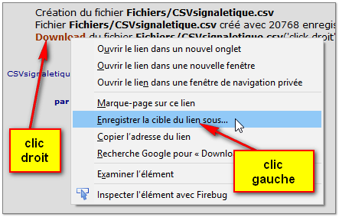
* Dans la boite « *Saisissez le nom de fichier pour l’enregistrement* » qui s’ouvre donnez **CSVsignaletique** comme nom et C:\ChessMan\FRBE comme chemin, c’est-à-dire le même chemin que **PLAYER.DBF**

## Mise à jour de Player.dbf

* Lancer ChessMan.exe
* Dans le module Player cliquer sur le bouton  et sélectionner le fichier **CSVsignaletique.csv** précédemment sauvegardé

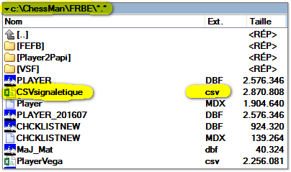

* Lors de l’opération d’importation, des messages indiquant des discordances de FIDE-ID peuvent apparaitre. Faire OK, OK, …. Jusqu’au bout de l’opération d’importation

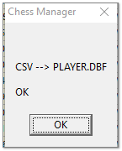

* Cliquer sur OK une dernière fois
* Un point **important**, vérifier maintenant qu’il n’y a pas de **doublons** en cliquant sur le bouton 
* Si un doublon est signalé, noté le **nom du joueur en double**.
  + Sélectionner alors « **Tri sur …** » **Nom Pr** et rechercher le joueur en double avec le nom noté au point précédent.
  + Noter l’**ancien matricule** et le **nouveau matricule** du joueur en double.
  + Rectifier les données du joueur ancien matricule (n° de club) avec les données du joueur nouveau matricule et affilié le joueur ancien matricule (dans la colonne Sp changer + en -).
  + Supprimer alors le joueur nouveau matricule en cliquant sur le moins – de la réglette de navigation  
    
  + Compacter la table player.dbf en cliquant sur le bouton 
  + Il faudra absolument faire la même opération sur la table **signaletique**, sur le serveur. (voir plus loin)
  + S’il y a eu présence de doublons, c’est que le responsable du club n’a pas vérifié que le joueur qu’il a inscrit n’était pas déjà présent dans la base de données. C’est une faute de sa part. Il faut l’avertir par mail et le mettre en garde pour cette négligence.
* Une fois les éventuels doublons éliminés, sélectionner alors « **Tri sur …** » **xxxxxxx** et aller tout à la fin de la table avec le bouton   
  
* Les tous nouveaux joueurs nouvellement affiliés, qui n’existait pas auparavant, se trouvent à la fin de la liste. Si des joueurs étrangers s’y trouvent, alors il faut vérifier qu’ils ne possèdent pas un **FIDE-ID** ou un **ELO étranger** et compléter les données ici directement dans la ligne du joueur. Ne pas oublier que si l’ELO étranger est <2000 il faut lui attribuer 50 parties, si entre 2000 et 2300, 200 parties, si > 2300 300 parties.
* Zipper le fichier c:\ChessMan\FRBE\PLAYER.DBF sous le nom PLAYER_201607.ZIP et le transférer par FTP sur le serveur ici /web/sites/manager/ELO en écrasant le fichier zip de même nom.

## Mise à jour serveur

* Maintenant, copier la table PLAYER.DBF sous le nom PLAYER_201607.DBF
* Lancer maintenant **Dbf2Sql 2.16.exe**

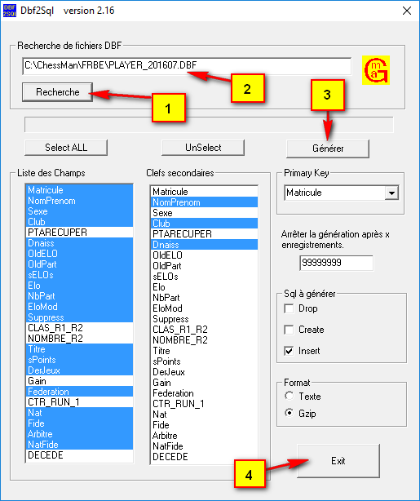

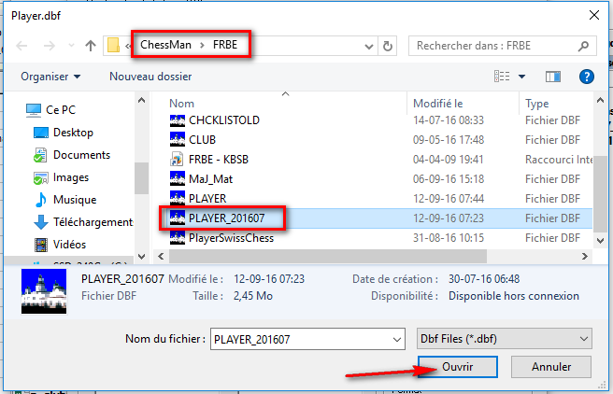

Dans le répertoire de **Dbf2Sql 2.16.exe** on doit maintenant y trouver 2 fichiers gz qu’il va falloir importer sur le serveur, l’un dans la table **p_elo.sql** et l’autre dans la table **p_player201607.sql**

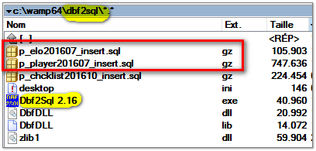

**Attention : les manipulations ci-dessous à faire sous phpMyAdmin sont dangereuses et il n’y a pas de possibilité d’annuler une opération faite par erreur.**

Avec le navigateur, se rendre sous phpMyAdmin qui gère les 2 bases de données du site FRBE <https://h2-phpmyadmin.infomaniak.ch/MySQLAdmin/?pma_servername=h2mysql9&pma_username=esyy_>

Se loguer

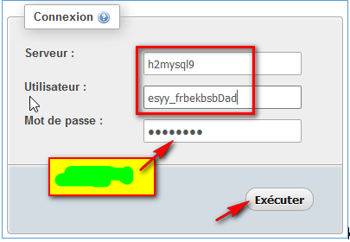

Sélectionnez la première base de données esyy_frbekbsbbe

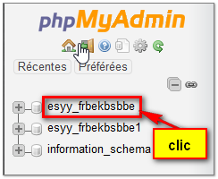

Attendre que le contenu complet de toutes les tables soit affiché dans la colonne de droite.

Cliquer sur le bouton « Importer »

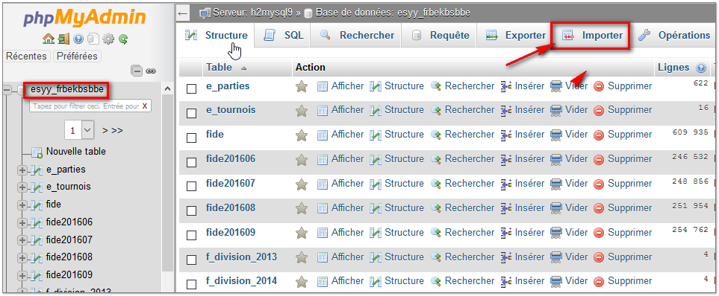

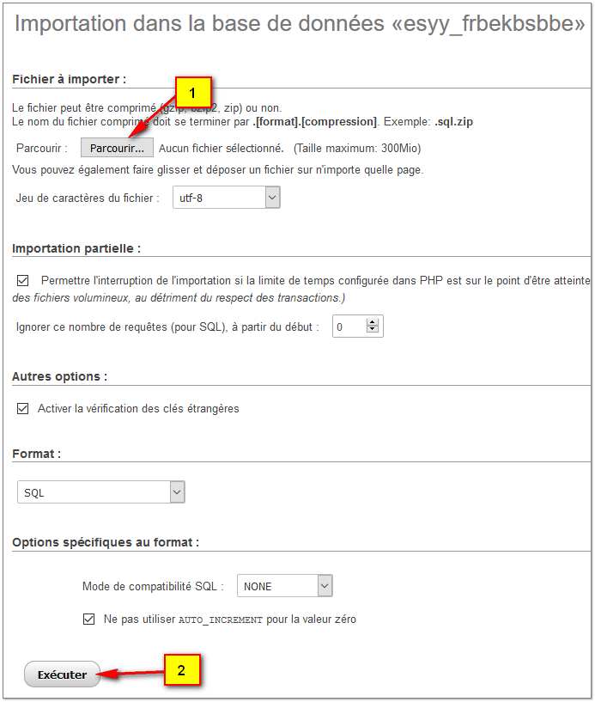

Cliquer sur le bouton « Parcourir » et sélectionner le fichier **p_elo201607_insert.sql.gz** de tout à l’heure se trouvant dans le répertoire local de **Dbf2Sql 2.16.exe**. Cliquer alors sur le bouton « Exécuter ».

Attendre que l’opération soit terminée qui peut durer entre 1 à 2 minutes.

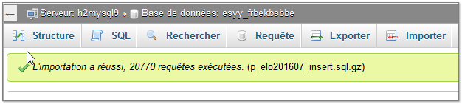

Une fois cette opération terminée, faire de même avec le deuxième fichier **p_player201607_insert.sql.gz**

Cliquer alors sur le lien montrer ici

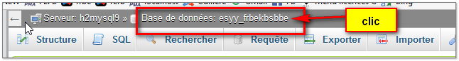

**On peut maintenant quitter phpMyAdmin en fermant cette page dans le navigateur.**

## Suppression d’un éventuel doublon dans la table signaletique

A partir de Players Manager (Gestion des Membres) sélectionner le club qui a créé le doublon.

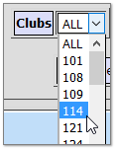

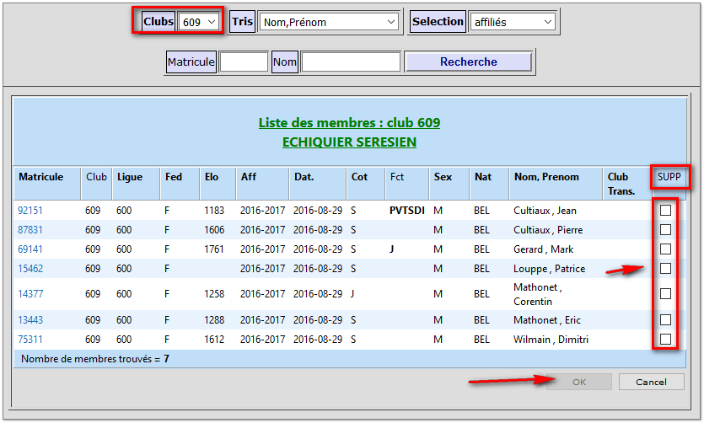

Dans la liste des joueurs de ce club, ci-dessus, repérer le joueur doublons (nouveau matricule), cocher la case « **SUPP** » et puis sur **OK** en bas pour supprimer ce doublon.

Recherchez maintenant le vieux joueur de même nom avec le vieux matricule évoqué plus haut.

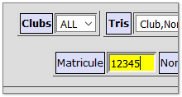

Validez.

Sa fiche signalétique apparait. Affilier le joueur en mettant 2017 comme année d’affiliation, rectifier son n° de club et toutes les autres données comme plus haut dans PLAYER.DBF **mais en plus avec les nouvelles coordonnées mentionnées dans l’email reçu lors de la création du doublon.**

Envoyez un mail au responsable de la faute et lui expliquer que son joueur était déjà présent dans la base de données, et que sa nouvelle affiliation a été retranscrite sous l’ancien matricule du joueur.

## Mise à jour FIDE-ID dans la table signaletique

Lors de l’importation de **CSVsignaletique.**csv dans PLAYER.DBF, des messages peuvent signaler une discordance dans les FIDE-ID de la table signaletique et de PLAYER.DBF.

Ceci est dû au fait que dans PLAYER.DBF on peut y avoir ajouté des FIDE-ID et que ceux-ci ne se trouvent pas dans **signaletique**. En effet, lorsqu’un responsable de club affilie un nouveau joueur, l’onglet où est mentionné le FIDE-ID ne lui est accessible qu’en lecture seule. C’est normal, c’est au responsable fédéral à le faire vis cette procédure-ci.

Pour mettre à jour **signaletique** il suffit d’exécuter le script par le bouton

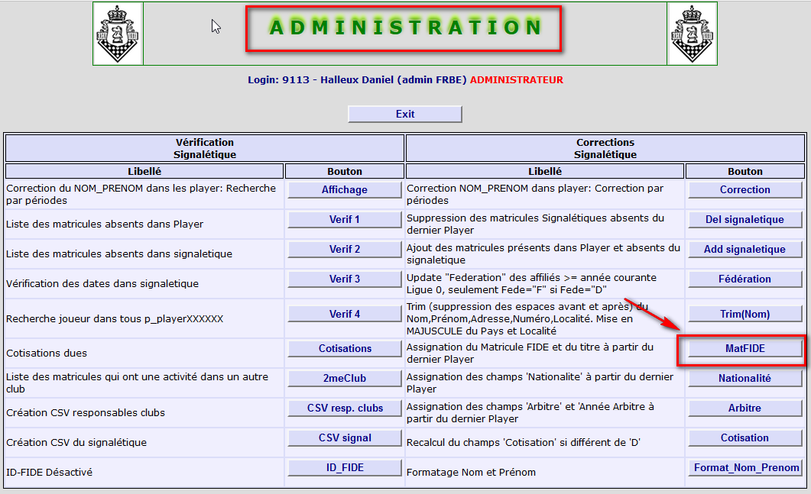

## Entêtes des listings de membres par clubs générés par Chess Manager module FEFB

## Exportation p_clubs et confection du fichier p_clubs.csv

Les informations d’entêtes sur les clubs sont extraites du fichier c:\ChessMan\FRBE\p_clubs.csv situé dans le répertoire FRBE.

Pour constituer ce fichier, il faut :

À partir de phpMyAdmin, exporter, en CSV, le fichier p_clubs.sql situé dans la base de données [esyy_frbekbsbbe](http://localhost/phpmyadmin/db_structure.php?db=esyy_frbekbsbbe&token=491fa1b5220e756e76b427916f40e685).

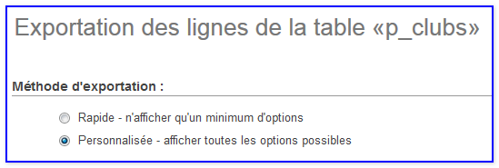

|  |  |
| --- | --- |
| avec comme paramétrage |  |

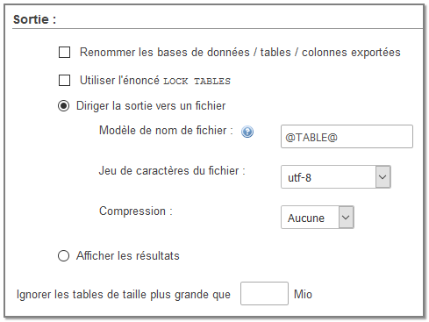

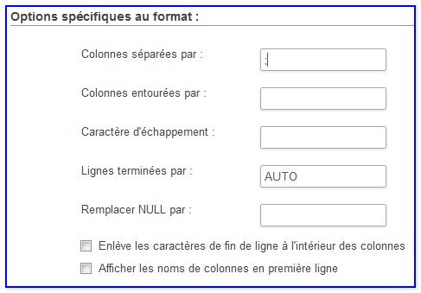

**Convertir le fichier CSV au format DOS càd avec 0D 0A en fin de ligne.**

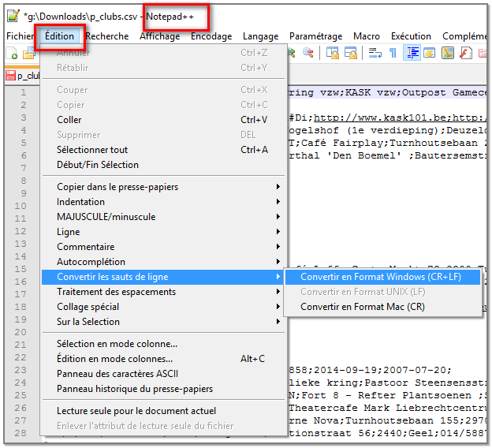

En HEXA, remplacer les chaines (CTRL R) **0D 0A 23** par **2C 20**

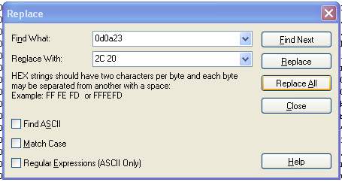

Eventuellement, pour les accentués convertir en ANSI

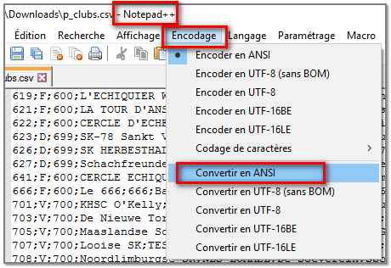

Sauvegarder le fichier résultant sous **p_clubs.csv** dans le sous-répertoire FRBE de Chess Manager.

## Importation des données de p_clubs.csv dans Club.dbf

Permutez les colonnes dans **p_clubs.csv** pour qu’elles soient dans le même ordre que dans **club.dbf** et supprimer les colonnes inutiles. Il reste ces 4 colonnes. :

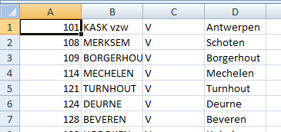

Lancez CDBF et ouvrir la table **Club.dbf**, puis vider celle-ci

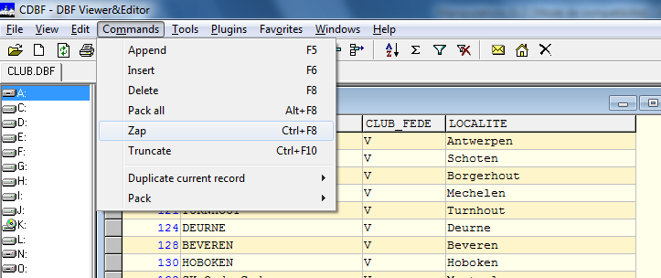

Ensuite importer les données du fichier csv avec seulement les 4 colonnes

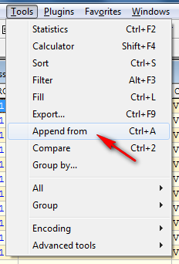

Et opter pour

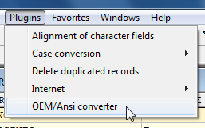 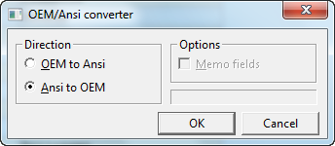

S’il y a des problèmes avec les accentués, c’est peut-être que **p_clubs.csv** est au format **utf8** et il est nécessaire de le passer en ANSI avec Notepad++, comme ceci :

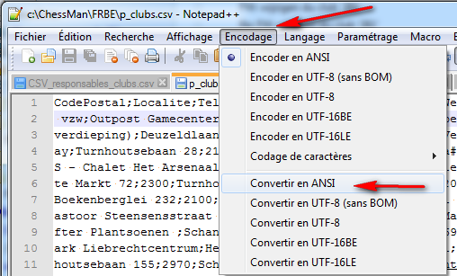

## Mise à jour de CLUB.DBF nécessaire pour la génération du fichier Papi et Swiss-Chess

Pour faire un fichier CLUB.DBF à partir du fichier **p_clubs.csv** ci-dessus, je l’ouvre dans Excel, supprime les colonnes non désirées pour ne garder que ces champs-ci :

* N°
* 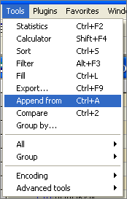ABREV
* CLUB_FEDE
* LOCALITE.

Je mets les colonnes dans cet ordre et je trie sur le N°. Je sauve le fichier au format CSV sans changer le séparateur ( ;)

J’ouvre le vieux fichier CLUB.DBF avec le programme **CDBF – Viewer & Editor** que je vide de ses enregistrements.

J’importe les données avec ce programme

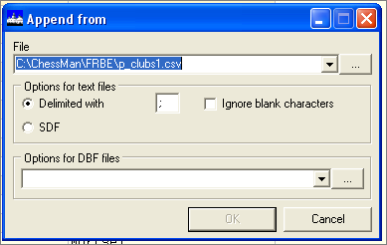

## Correction d’un nom de joueur dans les tables PLAYER du serveur

Avec un peu de retard, j'ai fait de nouveaux scripts pour faire automatiquement des modifications de noms dans **player**, et ce entre des périodes. Ils fonctionnent avec des formes ce qui évite de devoir faire des modifications.

* Le premier script ne sert qu'à la vérification.
* Le deuxième fait la mise à jour.

Voir les 2 images à titre d’exemple.

1. CORR_NomPrenomAffichage.php:   
   Chercher un matricule, afficher période, matricule, Nom+Prenom.  
     
   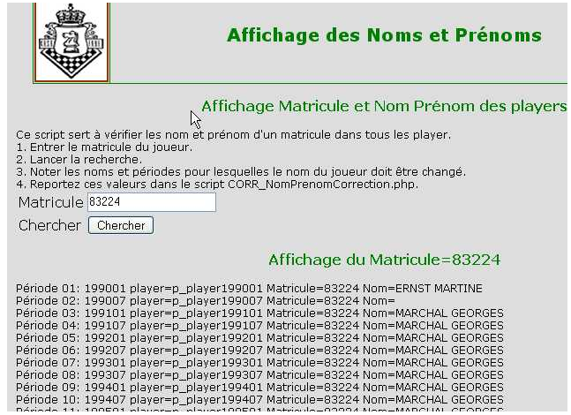
2. CORR_NomPrenomCorrection.php  
   Corriger un NOM et PRENOM d'un matricule entre 2 périodes:  
     
   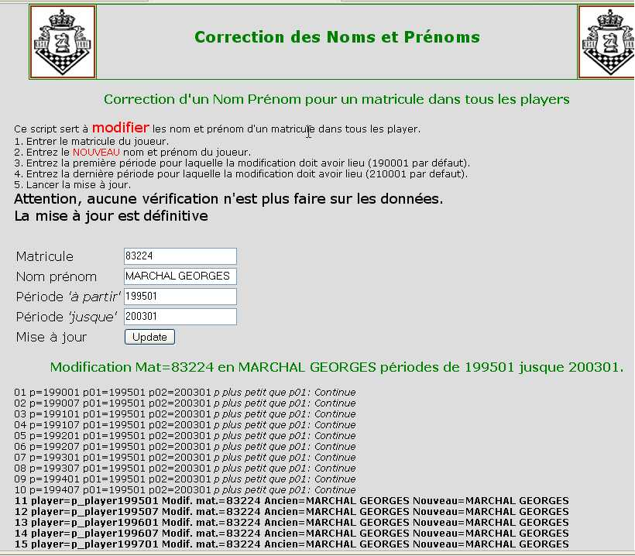

## Importation de CSVsignaletique.csv dans le Module FEFB de Chess Manager

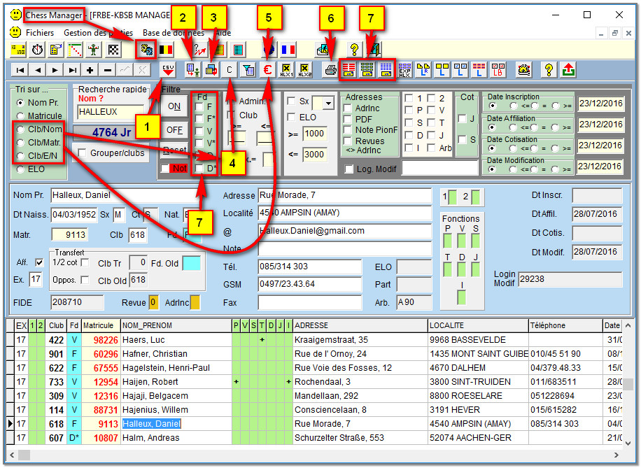

Lancez Chess Manager, cliquez sur le bouton (Module FEFB). Contrairement à son nom, ce module permet de gérer les autres fédérations. Cliquez ensuite sur le bouton (1) et lui indiquer où se trouve le fichier CSV de la table signaletique du serveur. Normalement il se trouve ici **c:\ChessMan\FRBE\CSVsignaletique.csv.** (Voir § Récupération du CSV signaletique). L’importation va se faire dans la table DBase c:\ChessMan\FRBE\FEFB\FEFB.DBF mais contrairement à l’importation dans Player.dbf, seuls les membres affiliés seront importés.

Si l’on souhaite voir apparaitre l’ELO, le nombre de parties et actualiser le tire d’arbitre, il faut cliquer sur le bouton (**2**) une fois l’importation terminée.

## Facturation

L’exercice échiquéen va du 01/09 au 31/08 de chaque année. La facturation doit être établie 2 X par exercice.

* En début d’exercice, plus exactement le 15 septembre (facture acompte)
* 3 mois avant la fin de l’exercice, c-à-d le 1er juin (facture solde)

Ces factures sont constituées de 4 groupes de listings au format pdf :

* 1 pour la FRBE-KBSB qui contient tous les cercles
* 1 pour la VSF avec les cercles flamands + ceux de la ligue 0
* 1 pour la FEFB avec les cercles francophones + ceux de la ligue 0
* 1 pour la SVDB avec les cercles germanophones

Chaque groupe de listing comporte :

* 1 listing/facture
* 1 listing/membres
* 2 fichiers CSV nombre de membres Adultes et Jeunes

Ces listings seront transmis par mail aux présidents, aux trésoriers de chacune des fédérations.

**Exemple de génération des listings pour la VSF**

Avant toute chose, il faut d’abord opter pour un tri où les membres sont regroupés par club, par exemple « **Club/Nom** » ceci dans l’encadrer « **Tri sur …** »

1. Pour générer un **listing / facture** VSF, par exemple, il faut cocher les 2 cases **V** et **V\*** du filtre (**7**), cliquer sur **Filtre> ON** pour n’avoir que des membres de la VSF et cliquer sur le bouton (**5**) pour exécuter la demande. Chess Manager va s’exécuter et stocker les membres souhaités dans une table intermédiaire **c:\ChessMan\FRBE\FEFB\FACTURE.DBF** et générer un rapport, un listing pour impression. On choisira une impression dans un fichier pdf que l’on nommera **Facture VSF 20160915.pdf**
2. A ce stade, on en profite pour générer le listing des membres par club, mais ici, avec toutes les coordonnées des membres et du club. Pour que les informations du club apparaissent en entête de ce listing/membres, il faut cocher la case « **Grouper/Clubs** » et ensuite cliquer sur le bouton (**6**). Imprimer également ce listing membres dans un pdf et le nommer **Membres VSF 20160915.pdf**
3. On clique sur le bouton (**4**) qui va simplement compter les membres par club et en faire un fichier CSV Excel que l’on faire pour les adultes ou les jeunes seulement ou les 2, cela en cochant les case « **Cot J** ou **Cot S** ou rien du tout », à savoir que J = Junior, S = Senior. Le fichier résultant sera nommé par exemple **NbrMembres 20160915 VSF.csv**

On répètera alors ces 3 points **listing/facture**, **listing/membres** et **CSV NbrMembres** pour les 3 autres fédérations en renommant bien les fichiers résultants. Pour le FRBE-KBSB, les 6 cases à cocher du filtre « **Fd** » ne doivent pas être cochée évidemment et aussi faire **Filtre OFF** ou **Reset**.

Pour faciliter la tâche du trésorier, on lui fera un pdf comportant uniquement les responsables de clubs simplement en cochant les case P, V, S, T, D, J, … puis en appliquant « Filtre ON » et puis clic sur le bouton (6).

Voici alors plus ou moins l’ensemble des fichiers que l’on dispatchera aux différents destinataires :

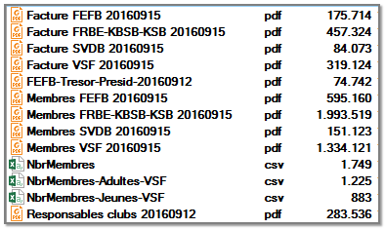

Lors des assemblées générales de la FRBE-KBSB, pour compter le nombre de voix octroyées à chaque club, il est nécessaire de faire également un comptage du nombre de membres un certain nombre de jours avant l’AG ou l’AGE. Il suffira de procéder comme expliqué au point 3 ci-dessus. En général ceci se fait à la demande du secrétaire.

Les étiquettes sont utilisées surtout pour l’envoi du Pïon F, pour fournir les étiquettes des responsables de club au trésorier fédéral (pour l’envoi des factures), etc…

Pour cela, on configurera le filtre, on l’appliquera (Filtre ON) et on cliquera sur l’un des 3 boutons repères (**7**) en fonctions du format des étiquettes.

A noter que pour les étiquettes PionF, le filtre doit être configuré comme suit :

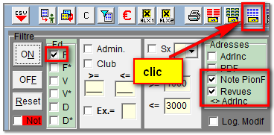

Le Pion F n’est pas envoyé aux résidants hors Belgique, seulement à ceux dont l’adresse n’est pas déclarée comme « inconnues » dans la table signaletique du serveur, mais bien aux administrateurs FEFB-KBSB dont le champ « Note » de la table signaletique contient « PionF ».

## Exportation de la liste de membres au format XLS

Souvent, certaines ligues demandent par exemple la liste des membres juniors affiliés dans leur ligue et ce au format Excel. Pour réaliser ceci, on configure le filtrage en fixant la plage des n° de clubs, éventuellement le sexe, la Cotisation Junior ou Senior. Au préalable on aura fait la mise à jour ELO, Nbr de parties si souhaité avec le bouton (**2**). Ensuite, il faudra cliquer sur le bouton (3) pour exporter les membres filtrés vers un fichier nommé « c:\ChessMan\FRBE\FEFB\**OutPut.dbf** » par défaut.

**Remarque** : si l’on souhaite que les adresses des membres soient mentionnées dans le listing exporté, il convient de mette le n° de club 998 dans la case « **>=**». Notez également qu’il faut éviter de fournir ces adresses sans nécessité ou à des personnes qui ne sont pas concernées.

Dans ce fichier **OutPut.dbf** , se trouvent une multitude de colonnes qui n’intéressent pas le demandeur. On lancera « **CDBF - DBF Viewer and Editor** », ouvrir notre fichier **OutPut.dbf** , et cliquer sur « **Modify structure** »

A partir de la fenêtre qui liste tous les champs, on éliminera toutes les colonnes qui ne nous intéressent pas et on sauvegardera le fichier résultant avant de fermer ce programme.

Maintenant, nous allons lancer **Database Tour** pour convertir **OutPut.dbf**  en **OutPut.xls.**

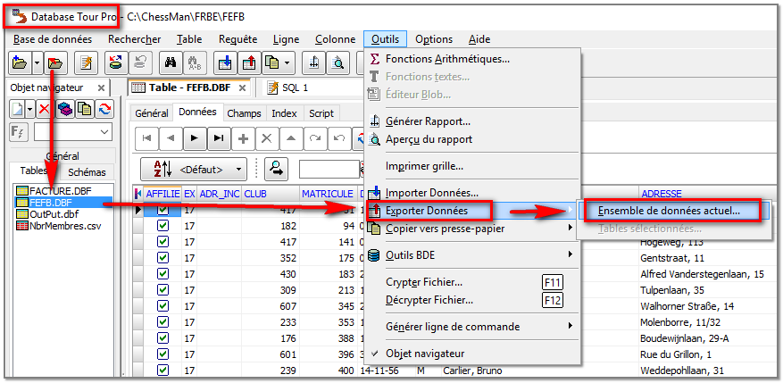

Dans la boite de dialogue qui suit, choisir l’onglet Excel, « Avec titres de colonnes » pour s’y retrouver et puis « Exporter ».

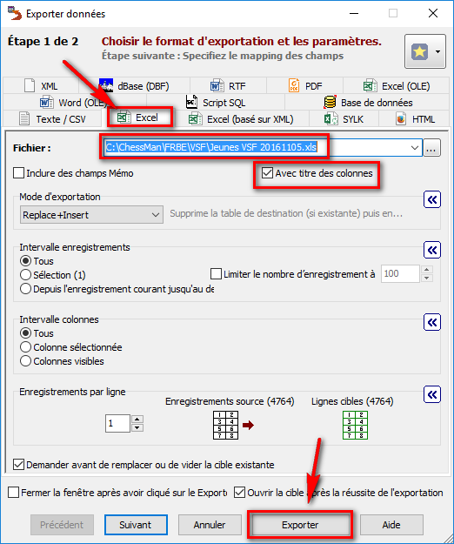

Le fichier Excel pourra être récupéré dans le répertoire mentionné, par défaut, c:\ChessMan\FRBE\FEFB\

**Attention** : DatabaseTour ne supporte pas que Chess Manager tourne en même temps que lui, donc, sortir de Chess Manager avant de le lancer.

## Script pour repositionner le champ RevuePDF à 1 pour les membres VSF ou SVDB qui ont décoché cette case

UPDATE `signaletique` set RevuePDF=1 WHERE ((`Federation` NOT LIKE 'F' AND `Note` NOT LIKE '%PionF%' and RevuePDF=0)) ORDER BY `signaletique`.`Club` ASC

# Mise à jour des tables FIDE sur le serveur.

## Téléchargement des fichiers de classement depuis le site de la FIDE et importation dans Chess Manager

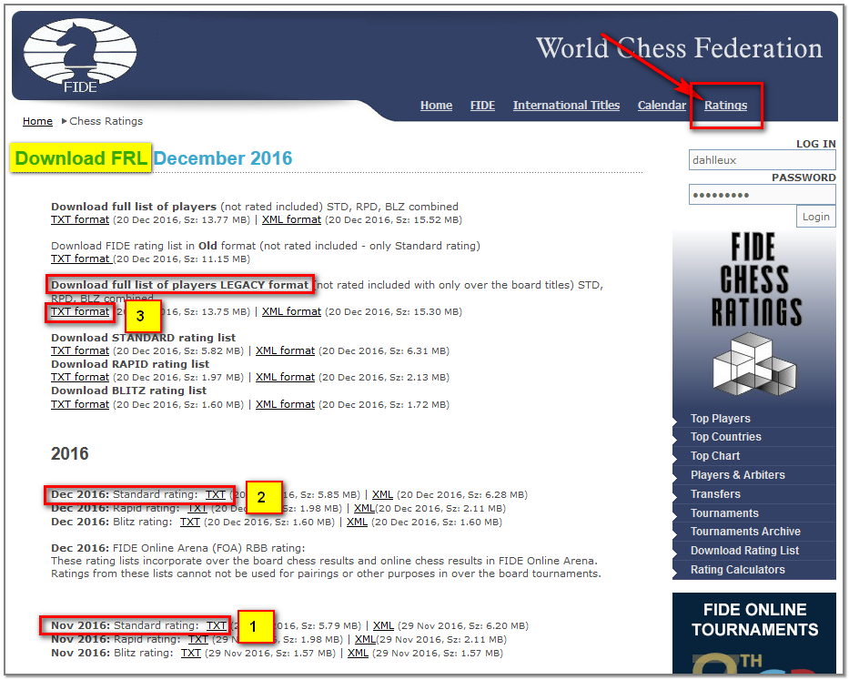

A chaque sortie du classement ELO FIDE il est nécessaire de générer 3 fichiers dbf avec Chess Manager :

* Création de la table **fide201701.dbf** dans **c:\ChessMan\FIDE\**Pour réaliser cela, à partir de la page **https://ratings.fide.com/download.phtml**, on télécharge le fichier montré au point 1 de la figure ci-dessus (**standard_nov16frl.zip**) dans le répertoire **c:\ChessMan\FIDE\**. On en extrait le fichier **standard_nov16frl.txt** dans le même répertoire. On lance Chess Manager > Module FIDE et on clique sur le bouton 1 (**Std>dbfd**) montré à la figure suivante. On patiente le temps de l’importation. On quitte alors Chess Manager on le relance, on retourne sur le module FIDE, et on clique sur le bouton n° 3 pour éliminer les éventuels doublons, sinon on aura des problèmes lors de l’importation vers le serveur, la table serveur possédant un index unique. Si des doublons ont été trouvés et éliminés, quittez à nouveau Chess Manager on le relance, on retourne sur le module FIDE cliquer sur le bouton n°4 pour compacter le fichier résultant fide.dbf. Copiez et renommer ce fichier **c:\ChessMan\FIDE\fide.dbf** en **c:\ChessMan\FIDE\fide201611.dbf**
* Procédez de même avec le fichier téléchargé au point 2 de la figure ci-dessus et copiez/renommez le fichier résultant **c:\ChessMan\FIDE\fide.dbf** en **c:\ChessMan\FIDE\fide201612.dbf**
* Procédez de même avec le fichier téléchargé au point 3 de la figure ci-dessus, **mais en utilisant le bouton n°2 (Full>dbf)**.

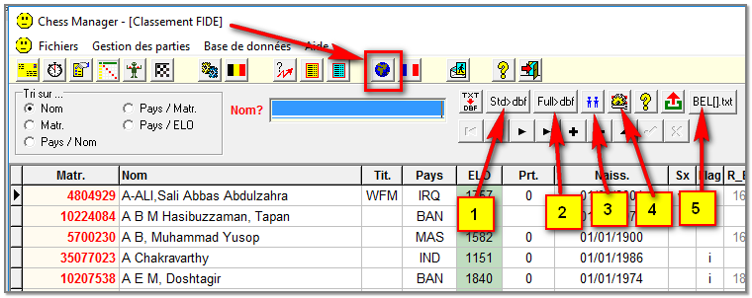

## Conversion des fichiers DBase en SQL

La prochaine étape consiste à convertir ces 3 fichiers dbf en format MySql. Pour cela, on va utiliser « **Navicat** » en localhost, donc, sur le serveur local WAMP.

Ainsi, lancez Navicat, et connectez-vous sur la base de données de même nom que la base de données distante mais en localhost. Supprimez y la table **fide** et la dernière table **fidexxxxxx** montrées sur fond jaune, en faisant clic droit, puis « Delete tables ».

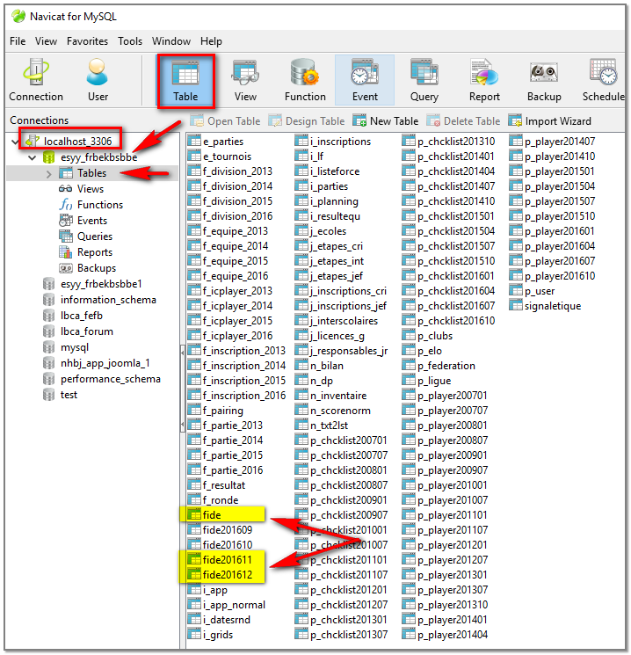

Maintenant, nous allons importer une à une nos 3 tables dbf. Dans le sous menu de Navicat, cliquez sur « **Import Wizard** ». Dans les boites de dialogues qui vont se succéder, opter pour :

* DBase file (*.dbf), faire « Next »
* Sélectionnez le premier fichier, par exemple **c:\ChessMan\FIDE\fide.dbf** comme montré ci-dessous et , important, sélectionnez « **850 (OEM – Multilingual Latin I**), faire « Next »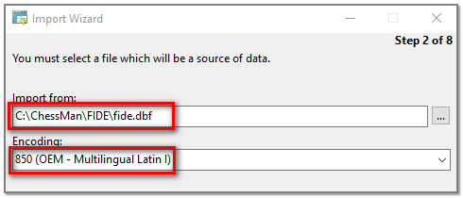
* Donnez **fide** comme table (le même nom), faire « Next »
* Mapping des champs, ne rien changer, faire « Next »  
  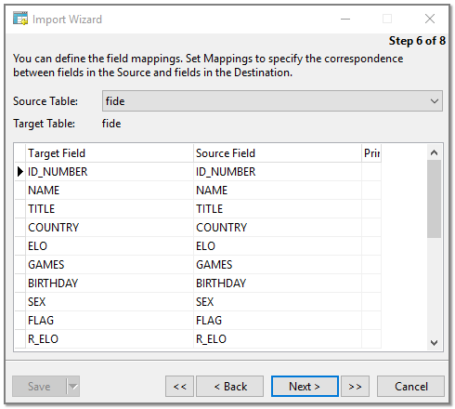
* Choisir « Append », faire « Next »
* Cliquer sur « Start »
* Patientez, car cette table fide, est la plus grosse, plus de 600.000 enregistrements. Quand c’est fini, faire « Close »
* Maintenant, la table fide apparaît à nouveau dans la liste des tables (en localhost). Sélectionnez cette table en cliquant 1 x dessus.
* Cliquer sur « **Design Table** » dans le sous-menu, sélectionnez le champ ID_NUMBER, ensuite cliquez sur « **Primary Key** ». Une clé devrait apparaître comme montré en (3)  
  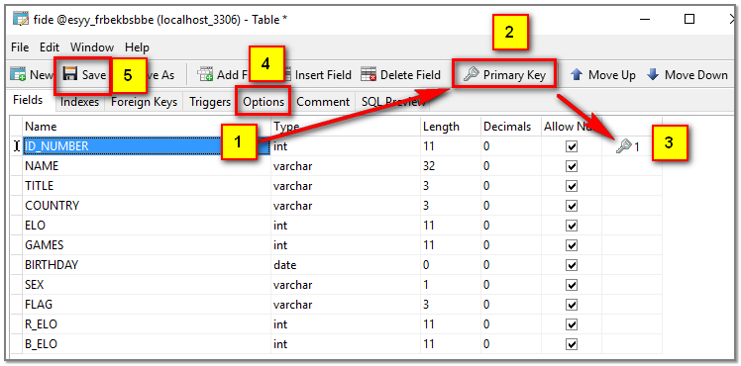
* Cliquez ensuite sur « Options », point (4), et dans la boite de dialogue suivante, remplacez « **InnoDB** » par « **MyISAM »**. Même si c’est possible de faire ce changement avec phpMyAdmin directement sur le serveur distant, il faut faire ce changement maintenant car l’importation de la table avec un moteur InnoDB, prendrait des heures et des heures  
   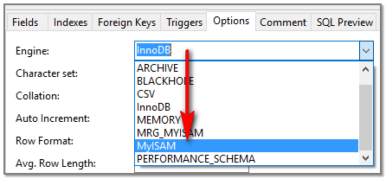
* Faire « Save », point (5).
* Répétez cette opération pour les 2 autres tables fidexxxxxx.dbf
* 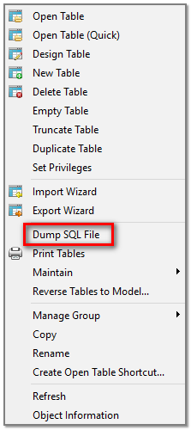Une fois les 3 tables dbf importées dans la base de données, sélectionnez les 3 tables MySQL, faire un clic droit dessus et dans le menu contextuel sélectionnez « **Dump SQL file** »  
  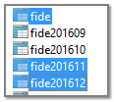  
  Indiquez l’endroit de sauvegarde du dump, idéalement **c:\wamp64\www\frbekbsb\fide.sql**, donc, à la racine du site web local de WAMP. Ce fichier peut faire 150 Mo !
* Transférez ce fichier par FTP sur le serveur.

## Importation du dump des 3 fichiers FIDE sur le serveur distant

* Remarque : pour ré-importer le dump fide.sql dans la base de données esyy_frbekbsbbe, vu leurs tailles, il n’est pas possible d’utiliser la méthode habituelle, c’est-à-dire avec phpMyAdmin. Nous allons donc utilisez **c:\wamp64\www\frbekbsb\bigdump.php** que nous allons d’abord paramétrer avec Notepad++
* 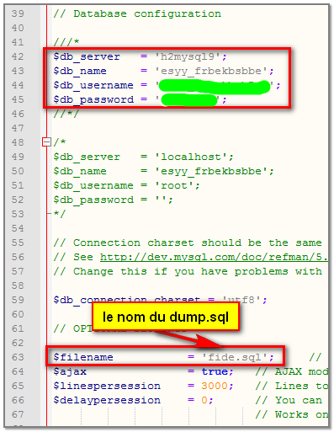Paramétrez bigdump.php comme montré ici à droite et sauvegardez.
* Transférez ce fichier par FTP sur le serveur.
* Avec phpMyAdmin, dans la base de données esyy_frbekbsbbe, supprimez les 2 tables fide et fidexxxxxx sur le serveur distant.
* Maintenant nous pouvons exécuter le script d’importation en entrant l’adresse **http://** [**www.frbe-kbsb.be/bigdump.php**](http://www.frbe-kbsb.be/bigdump.php) dans votre navigateur.
* La fenêtre d’exécution de **BigDump** apparaît, résumant la tâche qui va être réalisée. Vérifiez si cela est bien correct !  
  Si OK, alors cliquez sur le lien pour démarrer l’importation qui peut prendre peut-être 1 heure.
* Une fois l’importation terminées les 3 tables concernées devraient faire partie de la base de données esyy_frbekbsbbe. Vérifiez cela depuis phpMyAdmin. Il peut être nécessaire de faire un refresh pour les voir apparaître.
* **Attention** : il faut conserver les précédentes versions de la table FIDE depuis le début des interclubs, ne serait-ce que pour **CalcNormIcn.php** ou pour la génération du fichier ICN destiné au classement ELO

## Mise à jour de fide.dbf de Chess Manager avec des joueurs belges récemment immatriculés à la FIDE

Entre 2 classements de la FIDE, il arrive souvent que de nouveaux FIDE-ID soient attribué manuellement ou automatiquement via le FRS, et cela suite à la soumission de rapport de tournoi FIDE, ou à la demande d’un responsable de cercle dont un de ses joueurs souhaite participer à un tournoi homologué FIDE se déroulant à l’étranger.

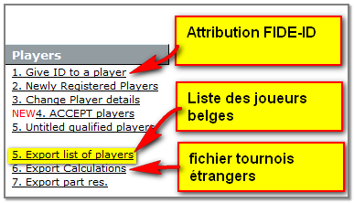Pour procéder à cette mise à jour, se rendre d’abord sur le site FRS à l’adresse <https://frs.fide.com/frslogin.phtml> , se loguer. Cliquez sur « **Export list of players** », optez pour « **Download TAB** » et télécharger le fichier dans **c:\ChessMan\FIDE\BEL_calculations_[2016-12-07-07-14-18].txt**

Ensuite, lancer Chess Manager, module FIDE, cliquez sur le bouton (5)   
  
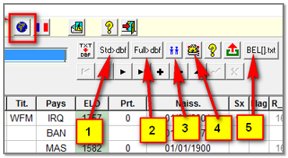

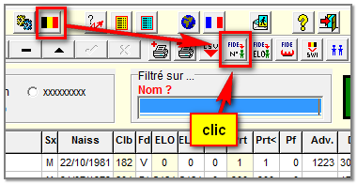Sélectionnez le dernier fichier en date, par exemple, **c:\ChessMan\FIDE\BEL_calculations_[2016-12-07-07-14-18].txt,** faites « **Ouvrir** », une boite de dialogue stipule « **Ajout de nouveaux FIDE-ID à partir du fichier FRS BEL** »

Une fois cette mise à jour faite, il est vivement recommander de réaliser dans la foulée, une mise à jour de **c:\ChessMan\FRBE\PLAYER.DBF** avec les éventuels nouveaux FIDE-ID. Pour cela, se rendre dans le module Player de Chess Manager, et cliquez sur le bouton montré ci-contre. Une fois la mise à jour de Player.dbf terminée, le nombre de nouveaux FIDE-ID ajoutés est affiché.

Et ce n’est pas fini, il faut également mettre à jour la dernière table sur p_player_201610 sur le serveur distant en procédant comme indiqué au § 3.3

Et enfin, une dernière opération vitale qui consiste à mettre à jour la table **signaletique** sur le serveur distant avec ces nouveaux FIDE-ID transférés dans p_playerxxxxxx. Pour réaliser cela, se rendre sur notre site web et se loguer en tant qu’administrateur sur Clubs, Player et Interclubs Manager ici <http://www.frbe-kbsb.be/sites/manager/GestionCOMMON/GestionLogin.php>

Allez dans « **Gestion des joueurs** », puis sur « **Admin FRBE-KBSB** », et cliquez sur le bouton « **MatFIDE** ». Le script de mise à jour des FIDE-ID dans la table signaletique sera effectué. Si cette mise à jour était omise, lors de l’opération d’importation de **c:\ChessMan\FRBE\CSVsignaletique.csv** dans Player.dbf (voir §3.2 Mise à jour de Player.dbf) des messages d’alertes signaleraient des discordances entre le contenu des tables signaletique et Player.dbf, discordances au niveau des FIDE-ID.

# Interclubs

## Préparation des tables dbf pour Chess Manager et sql pour serveur

Bien avant le début de saison, mi-août, il faut :

* Dans le module « Tournois », supprimer tous les tournois qui concernent les interclubs de la saison précédente et packer la table
* Idem dans le module 24 lignes
* Compléter le calendrier avec les dates de la nouvelle saison.

Pour la ***liste de force*** il suffit d’importer le fichier **i_listeforce.txt** issu du serveur dans la liste de force de Chess Manager

## Mise à jour GridsInt.DBF conformément au calendrier au format XLS émit par le RTN

Lancez **DataBase Tour**, chargez le fichier GridsInt.dbf et exporter cette table vers un fichier Excel que l’on nommera par exemple **GridsInt-old.xls**

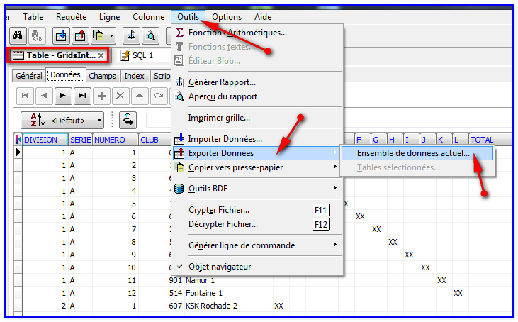

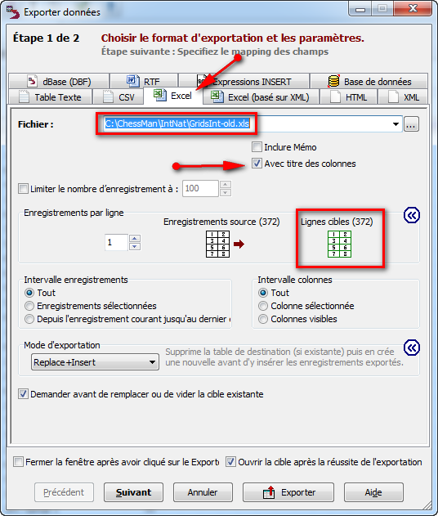

Cliquez sur « **Exporter** ». L’étape 2 pour redéfinir les noms de champs n’est pas nécessaire

Ensuite, faire des copier/coller des n° de clubs + nom d’équipes d’Excel vers un fichier texte dans un éditeur de texte comme Notepad++ ou UltraEdit et ceci pour toutes les séries. Ceci doit être fait en respectant l’ordre croissant des divisions séries. Sauvegardez ce fichier texte sous un nom comme « **ICN CALENDRIER-v1.txt** » avec le n° de version du calendrier. On obtient alors un fichier texte ressemblant à la figure de droite.

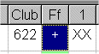Si la série ne comporte que 11 équipes la douzième équipe doit impérativement s’appeler « **BYE** » dans le champ <Equipe>.

**Si une équipe devait être déclarée forfait,** dans la colonne « **Ff** », entrer la valeur « **+** » et ses résultats seront annulés.

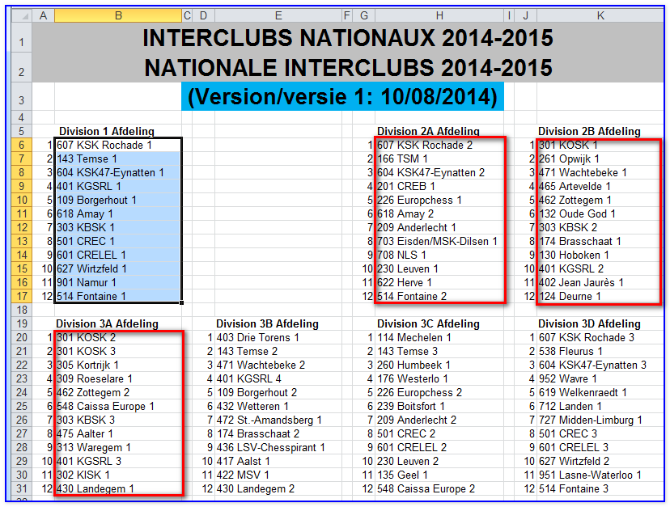 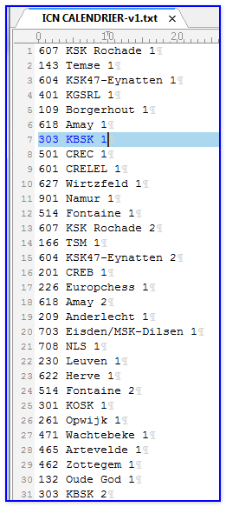

Depuis le fichier **ICN CALENDRIER-v1.txt** copier en colonne les n° de clubs et écraser les n° de clubs du fichier **GridsInt-old.xls**

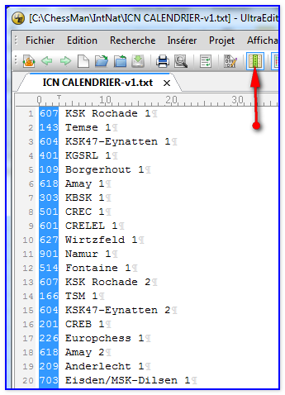 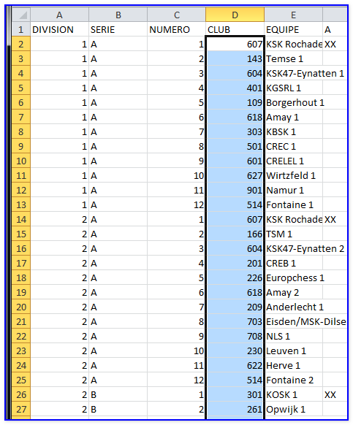

Supprimez les n° de clubs dans le fichier **CALENDRIER-v1.txt** et copiez en mode normal (pas en mode colonne) les noms d’équipes dans le fichier Excel. Ne pas sauvegarder le fichier **CALENDRIER-v1.txt** pour conserver les n° de clubs pour un ajustement ultérieur

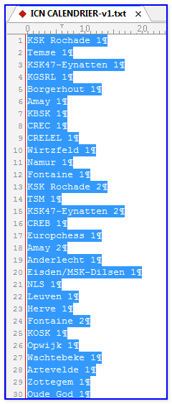 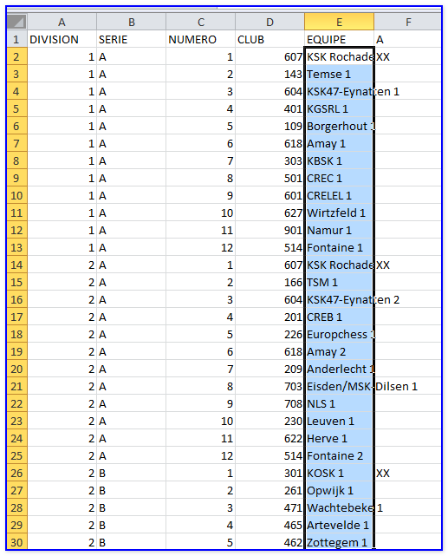

Vérifiez qu’à la fin des divisions séries il n’y a pas une ou plusieures séries **de trop** (de l’année précédente) **et les effacer.**

Avec Excel « **Exportez »** le fichier **GridsInt-old**.**xls** au format **CSV** pour pouvoir l’importer dans **GridsInt.dbf** préalablement vidé. Ne pas exporter la 1ère ligne avec les titres des colonnes. Lui donner un nom comme **GridsInt-v1.csv**

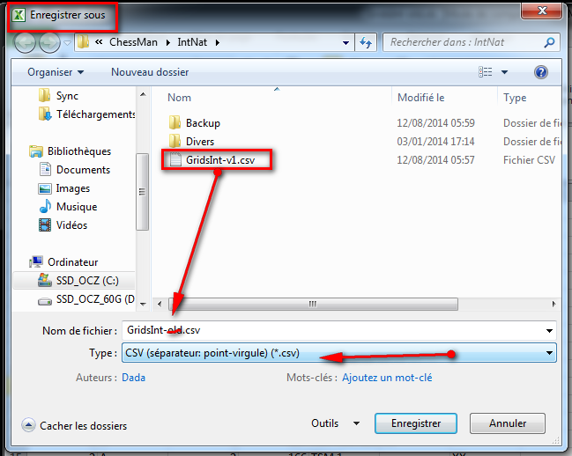

Ce fichier ressemble à ceci

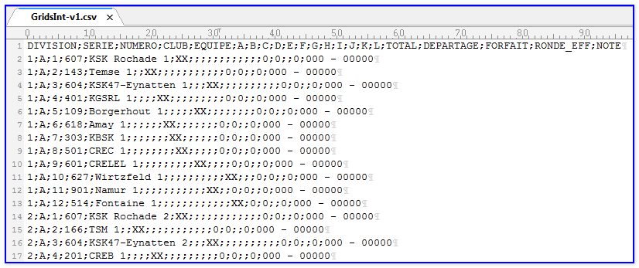

Pour importer ce fichier CSV dans le fichier GridsInt.dbf, il faut utiliser **CDBF Viewer**

Videz la table **GridsInt.dbf**, et faire un **Pack all**

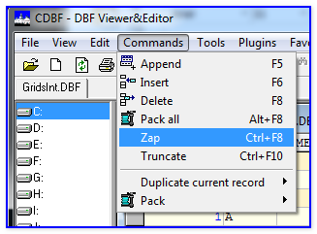 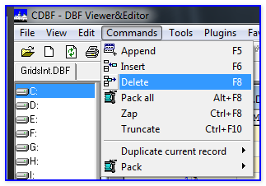

Ce qui donne

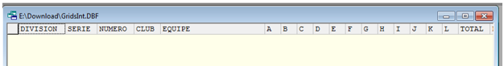

et procédez à l’importation

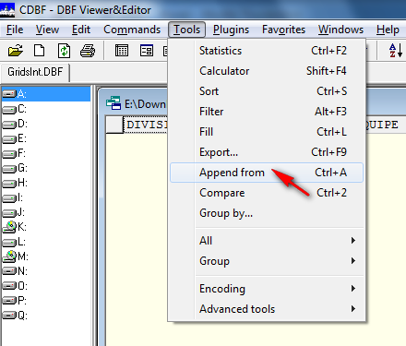 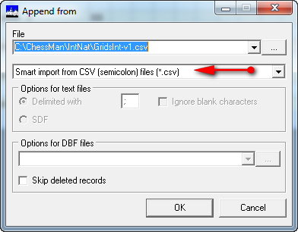

Et enfin restructurez avec le « Module Base de données » de Delphi 7 en présence du fichier d’index **GridsInt.MDX** pour re-générer l’index

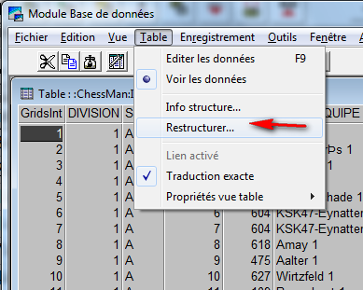

soit en faisant un package de la table avec le « **Module Base de données »** de Borland  ou avec le module INTERCLUBS de Chess Manager.

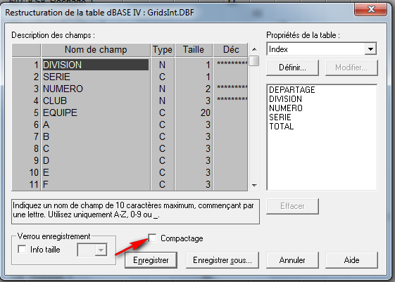

Pour reconstruire l’index (Ceci peut se faire aussi avec Database Tour)

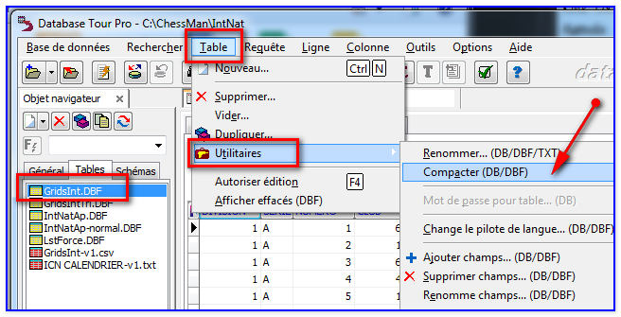

## Conversion de jeux de caractères

Si des conversions de jeux de caractères sont nécessaires pour obtenir des accentués corrects utiliser UltraEdit comme montrer ci-contre et sauvegardez

Avec WinHex

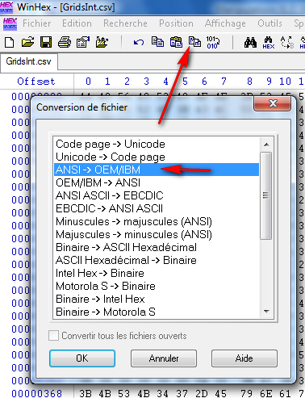

Ou avec la nouvelle version d’UltraEdit

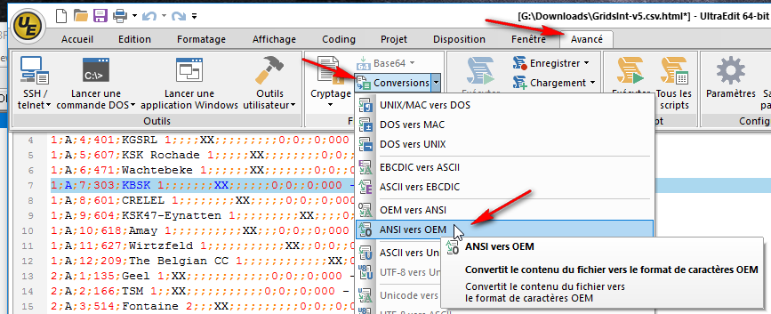

## Transfert GridInt.dbf vers le serveur

Enfin il faut transférer ce DBF vers le serveur. Videz préalablement la table **i_grids**  avec phpMyAdmin. Pour réaliser cela, convertir le fichier DBF avec **Navicat** en suivant les indications ci-dessous.

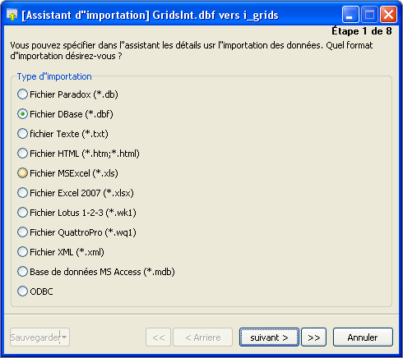 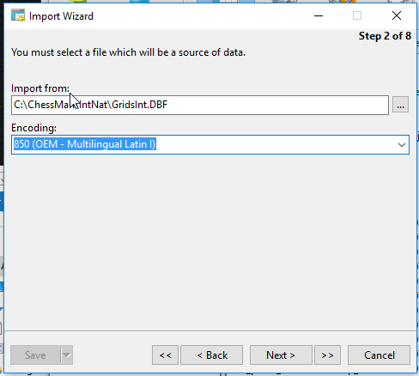

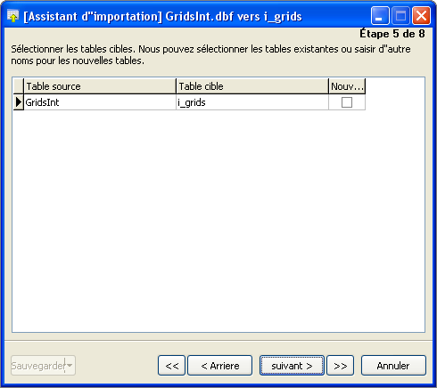 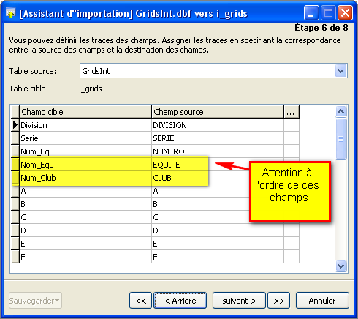

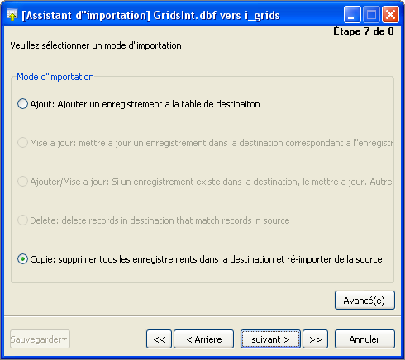

**ATTENTION** : dans i_grids, **avant** de générer les records dans i_parties et i_resultequ, il faut supprimer les séries de division 5 qui ne sont pas utilisées. Sinon, le nombre de lignes exportées par i_parties_1.txt pour importation dans Chess Manager sera > au nombre de records attendus dans la table Part24L.DBF de la ronde1.

## Script InitInscriptionsIcn.php

**Initialisation des formulaires d’inscriptions :** ce script crée la table **i_inscriptions** et y insère autant de records qu'il y a de clubs repris dans la table **p_clubs** en récupérant les informations issues de la fiche signalétique des clubs et nécessaires dans la fiche d’inscription. Avant d’effectuer cette initialisation des fiches d’inscriptions, qui se fait pour tous les clubs de p_clubs, en une seule fois, on comprend que les clubs ont intérêt à compléter la fiche signalétique de leur club, puisque ce sont ces données, du moins partiellement, qui seront récupérées par l’exécution de ce script. Le responsable interclubs de chaque club, n’aura plus alors qu’à compléter ce formulaire et à le sauver.

~~Parallèlement, on extrait le montant des amendes du fichier Amendes.csv fourni par le RTN duquel il faut supprimer manuellement la première ligne (nom des champs) et la dernière ligne (totaux).~~

* ~~La colonne 0 du csv doit contenir le n° de club~~
* ~~Les colonnes 1 à 11 les amendes sur les 11 rondes~~
* ~~La colonne 12 le total qui sera retranscrit dans la table i_inscriptions~~

**Attention** que les données déjà encodées seront perdues lors l’exécution de cette opération !

L’exécution de ce script s’effectue à l’adresse :   
<http://www.frbe-kbsb.be/sites/manager/ICN/InitInscriptionsIcn.php>

## Script InitLstFrcIcn.php

**Initialisation de la liste de force :** ce script crée la table **i_ListeForce** et y insère les **joueurs actifs** du dernier fichier PLAYER.  
**Attention** que les données déjà encodées seront perdues lors l’exécution de cette opération !

L’exécution de ce script s’effectue à l’adresse :  
<http://localhost/frbe-kbsb/ICN/InitLstFrcIcn.php>

## Script InitResultIcn.php

Ce script crée 2 tables, **i_parties** et **i_resultequ**

• **Initialisation de la table i_parties :** le script crée une table comportant autant de records qu’il y aura de parties individuelles à disputer et y insère déjà les données connues (division, série, date, ….).

• **Initialisation de la table i_resultequ**: en même temps que le script précédent, le script i_resultequ crée une table comportant autant de records qu’il y aura de rencontres d’équipes à disputer et destinée à recevoir les résultats d’équipes de chaque rencontres.

L’exécution du script s’effectue à l’adresse  
<http://localhost/frbe-kbsb/ICN/InitResultIcn.php>

**Attention**

* Les données déjà encodées seront perdues lors l’exécution de cette opération !
* Pour effectuer ce script les 3 tables suivantes doivent avoir été mise en place :
* **i_grids** contenant les grilles des équipes participantes
* **i_datesrnd** contenant les dates de rondes
* **i_app** qui contient les appariements

## Script InitResultIcn.php

Ce script crée la table "i_planning" et y insère les joueurs de la liste de force sauf ceux en Club<100

<http://localhost/frbe-kbsb/ICN/initplanning.php>

## ViderDatas-LF.php

Ce script permet le nettoyage de la liste de force. Normalement la liste de force doit être composée par chaque club seulement lorsque la répartition des divisions et des séries de la nouvelle saison est publiée.

Par contre, les clubs qui ne participent pas à la nouvelle saison, peuvent léguer, prêter leurs joueurs à d’autres clubs, soit globalement, soit joueur par joueur en utilisant le n° de matricule de chaque joueur. Si un club participe aux interclubs, il ne lui est possible de prêter certains de ses joueurs qu’en les désignant par leur n° de matricule. Pour tous ces joueurs prêtés, il suffit de désigner dans la colonne C_I (club interclubs), le n° du club qui souhaite utiliser ces joueurs prêtés.

Il peut arriver que certains clubs composent soit à titre d’exercice leur liste de force en utilisant les divisions/séries de l’année dernière ce qui est possible tant que la nouvelle répartition n’est pas publiée, soit parce qu’ils n’ont pas compris qu’ils doivent attendre cette publication.

Donc, lorsque le RTN va publier la répartition des divisions/séries il faudra purger la liste de force de ces « essais » mais en conservant les transferts entre clubs. C’est la raison d’être de ce script qui n’est accessible qu’au RTN et qu’il exécutera lorsqu’il publiera la nouvelle répartition D/S.

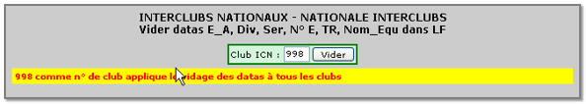

2 possibilités :

* Entrez 998 comme n° Club ICN et alors TOUS les clubs seront purgés
* Entrez le n° d’un Club ICN particulier et alors SEUL ce club sera purgé.

L’exécution du script s’effectue à l’adresse :  
<http://localhost/frbe-kbsb/ICN/ViderDatas-LF.php>

## TransfertClub.php

Ce script permet le transfert de tous les joueurs d’un club propriétaire (club source) et ne participant pas évidemment aux ICN vers un autre club emprunteur des joueurs (club destination).

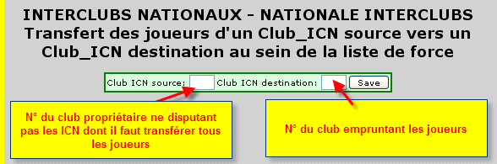

L’exécution du script s’effectue à l’adresse :   
<http://localhost/frbe-kbsb/ICN/TransfertClub.php>

## icn.lck

A la date limite de rentrée des listes de force le RTN en cliquant sur le bouton LOCK, inscrit un "+" dans le champ STATUT de chaque record, empêchant toutes modifications par les clubs. Cet état verrouillé est mémorisé également dans le fichier **icn.lck**, dans la première variable, la n° zéro. 0 = pas verrouillé, 1 = verrouillé.

A la convenance du RTN, il peut positionner le champ "Lock" à '+', ce qui interdira toutes modifications dans les 2 tables **resultequ** et **parties** et ce pour chaque rondes. . Cet état verrouillé est mémorisé également dans le fichier **icn.lck**, dans les variables 1 à 11 où 0 = pas verrouillé, 1 = verrouillé.

Un dernier flag, le n° 12, QUI N’EST PAS REPRESENTE CI-DESSOUS, indique le verrouillage du module inscription

Exemple :

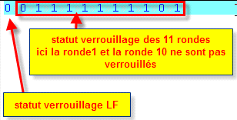

## Mise à jour de la liste de force

En étant logué comme administrateur, simplement cliquer sur le bouton « **UPDATE ».**

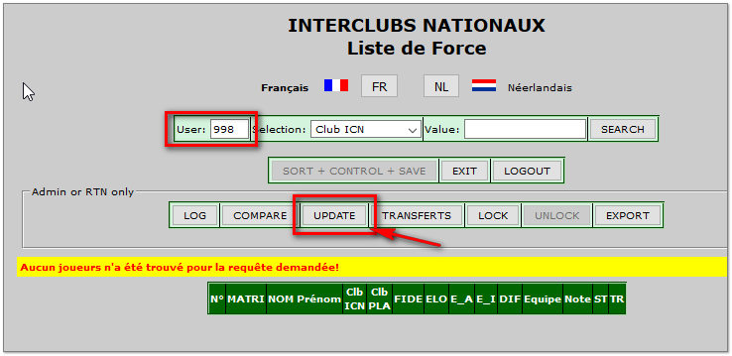

* De juin à octobre, ce script extrait les (nouveaux) joueurs actifs de PLAYER
* En novembre, décembre et en janvier, il extrait les (nouveaux) joueurs actifs de PLAYER, non cotés, avec moins de 10 parties et affiliés après le 01/10
* Le bouton « **TRANSFERTS** » sert à mettre à transférer tous les joueurs d’un club vers un autre club ( <http://www.frbe-kbsb.be/sites/manager/ICN/TransfertClub.php> )
* Le bouton « **COMPARE** » sert à comparer i_listeforce et p_player20xxxx
  + 1. Indique les joueurs avec un ELO différent pour les ELO >= 1150 ou 0 dans PLAYER. Si 0 < ELO < 1150 alors ELO LF doit être 1150.
  + 2. S'ils sont seulement dans LF (désaffiliés dans PLAYER après initialisation LF).  
    **ATTENTION**! Pour effectuer les corrections sur ELO différents mettre "Y" dans "Corriger" (réinitialisation des données de ces joueurs dans la liste de force).   
    <http://www.frbe-kbsb.be/sites/manager/ICN/CheckLstFrcIcn.php>

## Script en cas de cas de forfait général

**Attention** : les codes ci-dessous sont donnés à titre indicatif seulement, ils doivent être adaptés.

Mise à jour de la table i_grids

SELECT * FROM `i_grids` WHERE `Division`=4 AND `Serie`="A" AND Num_Equ = 11

UPDATE `i_grids` SET `FORFAIT` ="T" WHERE `Division`=4 AND `Serie`="A" AND Num_Equ = 11

### Mise à jour de la table i_resultequ

Rechercher les rondes concernées et indiquer un "**+**" dans la colonne Ff_Equ1 ou Ff_equ2

SELECT * FROM `i_resultequ` WHERE `Division` = 4 AND `Serie` LIKE 'A' AND `Num_Club1` = 627

SELECT * FROM `i_resultequ` WHERE `Division` = 4 AND `Serie` LIKE 'A' AND `Num_Club2` = 627

ou avec ce script

UPDATE `i_resultequ` SET `Ff_Equ1` = '+' WHERE `Division` = 5 AND `Serie` = 'H' AND `Nom_Equ1` = 'Mons 3' AND Num_Rnd>0;

UPDATE `i_resultequ` SET `Ff_Equ2` = '+' WHERE `Division` = 5 AND `Serie` = 'H' AND `Nom_Equ2` = 'Mons 3' AND Num_Rnd>0;

# Licence G

Le "Guide de l'utilisateur" FR et NL .docx sont téléchargeables en FTP ici **.\manager\GestionLICENCES_G\doc\**

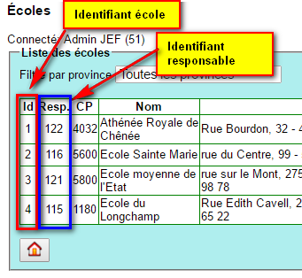Suggestions de Luc :

* **Suppression de champs dans le formulaire licence G ET dans la liste tableau** : Lieu de naissance – Fédération – Adresse – N° - Bte – Localité – Pays ??? 🡺 **Attendre** réponse Luc, car ça peut être utile à l’accompagnateur pour aller chercher l’enfant par exemple.
* Ajouter un champ pour n° d’école ou club étranger. A l’affichage c’est d’abord le n° de club qui sera affiché, ensuite s’il n’y a pas de n° de club, cet autre n° d’école ou club étranger (n° attribué manuellement)   
  **Alternative** : un joueur licence G « Interscolaires » n’appartient qu’à un **unique** responsable avec son identifiant. Ce responsable représente une école unique avec son identifiant également. La création d’un nouvel identifiant n’est donc pas nécessaire

## Site de test

Il est possible de faire des tests **uniquement** sur le site de test <http://www.fefb.be/sites/manager/GestionLICENCES_G/menu_licences_g.php>

## Comptes d’accès

Moi 1 ***** 1111

**Admin**

JEF 51 123

CRI 52 123

INT 53 123

**Resp** **CRI**

Halleux 118 123

Durand 119 123

Ducon 120 123

**Resp INT**

Henrotte 115 123 Brx-Cap

Renard 116 123 Namur

Defrère 121 123 Namur

Colligon 122 123 Liège

**Resp JEF**

100 123

101 Dambiermont 1nternet

102 Gheury GJM19680719

103 Bikady BC19680429

104 wery alararap

105 Ryjoukhina

106 De Braeckeleer

107 Gillet Aurore

108 BRENNENRAEDTS

109 Bussola

111 Lienart

114 Gilland

## Email notification

### Comptes administrateurs

**On ne peut pas utiliser un de compte d'administrateur d’identifiant 51, 52 ou 53 pour**

* **Créer** des licences G
* **Créer** une école pour les interscolaires.

**C'est le responsable lui-même qui doit le faire**. Un responsable est un utilisateur avec un identifiant. >= 100

Avec un compte Admin 51, 52 ou 53 vous pouvez :

* Visiter toutes les infos sur les différents comptes de responsables
* Visiter / éditer les étapes JEF, les inscriptions JEF pour l'Admin JEF
* Visiter / éditer les étapes CRIteriums, les inscriptions CRI pour l'Admin CRI
* Visiter / éditer les étapes INTerscolaires, les inscriptions INT pour l'Admin INT
* Éditer une liste de force mais pas changer le nombre d'équipes

## Création/Modification compte

* [kbsb.frbe@gmail.com](mailto:kbsb.frbe@gmail.com)
* [Halleux.Daniel@gmail.com](mailto:Halleux.Daniel@gmail.com)
* @Responsable
* **JEF**
  + [jeunesse.fefb@gmail.com](mailto:jeunesse.fefb@gmail.com)
* **CRI**
  + [coord@jeugdschaakcriterium.be](mailto:coord@jeugdschaakcriterium.be)
  + [luc.oosterlinck@telenet.be](mailto:luc.oosterlinck@telenet.be)
* **INT**
  + [tom.piceu@gmail.com](mailto:tom.piceu@gmail.com)
  + [jeunesse.fefb@gmail.com](mailto:jeunesse.fefb@gmail.com)

## Modification / Création Licence G

* [kbsb.frbe@gmail.com](mailto:kbsb.frbe@gmail.com)
* [Halleux.Daniel@gmail.com](mailto:Halleux.Daniel@gmail.com)
* @Responsable
* **JEF**
  + [jeunesse.fefb@gmail.com](mailto:jeunesse.fefb@gmail.com)
* **CRI**
  + [coord@jeugdschaakcriterium.be](mailto:coord@jeugdschaakcriterium.be)
  + [luc.oosterlinck@telenet.be](mailto:luc.oosterlinck@telenet.be)
* **INT**
  + [tom.piceu@gmail.com](mailto:tom.piceu@gmail.com)
  + [jeunesse.fefb@gmail.com](mailto:jeunesse.fefb@gmail.com)

## Transfert JEF ou CRI

* [kbsb.frbe@gmail.com](mailto:kbsb.frbe@gmail.com)
* [Halleux.Daniel@gmail.com](mailto:Halleux.Daniel@gmail.com)
* email_resp_initial
* email_new_resp

**Pour explorer le système il vaut mieux :**

1. **Soit utiliser un des comptes responsables existant** mentionnés en haut de ce document. Avec certains de ces comptes, le responsable a déjà affilié un ou des joueurs en licence G, il les a inscrits à l'une des compétitions (+ inscription de leur école pour un responsable interscolaire).
2. Soit créer un **nouveau compte**, attribuer des licences G à des joueurs qui n’en ont pas ou alors récupérer des joueurs qui en ont eu mais qui sont devenus ils sont libres. Pour un responsable interscolaire, n'oubliez pas qu'il peut y avoir 3 rencontres : provinciale, fédérale, et nationale et qu'un joueur dont on lui attribue une licence G, se retrouve inscrit dans les 3 niveaux d'interscolaire mais qu'il faudra lui attribuer une place dans chacune des 3 listes de force.

Une TRÈS bonne idée est de lire le Guide de l'utilisateur pour en comprendre le fonctionnement, peut-être attendre la version NL, même si après c'est quand même intuitif. (du moins pour moi )

## Criterium

* Les inscriptions sont bloquées le jour d’avant à 18h et un message invite le responsable à contacter l’organisateur s'il est hors délais.

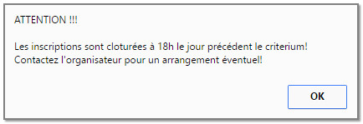

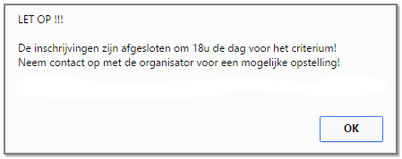

* Les catégories O +20, A -20, B -16, … ont été crées. O&A = 1, B= 2, C=3,…
* Possibilité d'attribuer des ELO fictifs aux non cotés, de 400 à 2400, ou de ne rien faire, sinon: 700, 690, 680, …, 610, 0, 0, 0
* 6 fichiers CSV téléchargeables pour PairTwo et 6 fichiers pour SWAR, donc 1 par catégorie

|  |  |  |
| --- | --- | --- |
| 1 | O | Même fichier |
| 2 | A |
| 3 | B |  |
| 4 | C |  |
| 5 | D |  |
| 6 | E |  |
| 7 | F |  |

## Interscolaires

* **Finales VSF, FEFB, FRBE :** les inscriptions sont bloquées à 18h, 5 jours avant 0h de la date de la rencontre et un message invite le responsable à contacter l’organisateur s'il est hors délais.
* **Ligue** : les inscriptions sont bloquées le jour d’avant à 18h et un message invite le responsable à contacter l’organisateur.

|  |  |  |  |
| --- | --- | --- | --- |
| EQUIPES | Catégorie | Classes |  |
| Primaire | A | 5 et 6 1 à 6 (FEFB) | Seule qualificative |
| B | 3 et 4 |  |
| C | 1 et 2 |  |
| Secondaire | S | 1 à 6 |  |

* La liste des joueurs, la liste de force en somme, la colonne "Enseignement"  et la colonne "Classe" ont été remplacées par une seule colonne "Catégories". La date de naissance est purement informative, c’est la catégorie (A, B, ...) qui est importante.
* ELO fictifs des Non cotés : de 400 à 2400 🡺 idem pour les interscolaires, sinon: 700, 690, 680, …, 610, 0, 0, 0 en jaune = fait par l’organisateur. Ces ELO ne peuvent être modifiés que seulement par un administrateur ??? A voir !

## Fichiers CSV 🡺 6 fichiers

#### 6 fichiers CSV CRICatégories PairTwo

|  |  |  |
| --- | --- | --- |
| 1 | O | Même fichier |
| 2 | A |
| 3 | B |  |
| 4 | C |  |
| 5 | D |  |
| 6 | E |  |
| 7 | F |  |
|  |  |  |

6 fichiers sont créés même s’ils ne contiennent pas de joueurs et sont téléchargeables.

Au total, 27 fichiers csv et zip sont générés par le système licence G pour les JEF, les criteriums et pour les interscolaires, certain pouvant être vides s'il n'y a pas eu d'inscriptions dans cette catégorie.

#### CSV pour PairTwo 4.14 pour appariement par équipes

Chaque ligne comporte simplement le nom de l’école, suivi **de la catégorie** suivi du n° d’équipe, suivi des 4 ou 5 joueurs de l’équipe

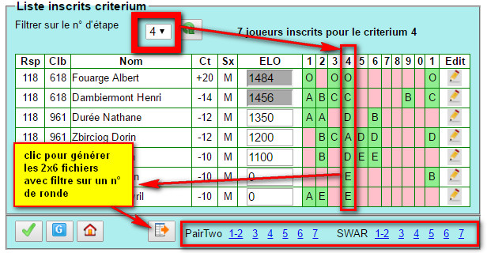 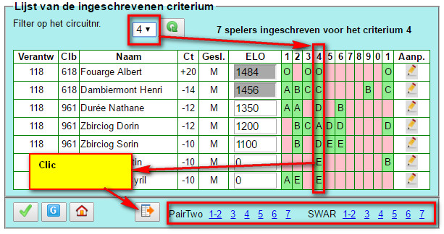

#### Catégories SWAR

Ça devrait être la même chose avec la 3.10 où la catégorie individuelle sera en dernière colonne avec un chiffre indiquant le n° d’ordre de la catégorie - voir avec Georges. Luc doit lui en parler…

Dans la liste des joueurs, le date de naissance est purement informative, **c’est la classe qui prime**

## Initialisation des compétitions

Cette initialisation doit se faire en tout début d’année pour que le calcul de l’âge au 01/01 soit correct.

## JEF et Criterium - Joueurs > 20 ans au 01/01/2017

* Table signaletique :
  + Champ annee_licence 🡺 0 (Par défaut annee_licence_g = NULL mais en mettant ici 0, ça permet de retrouver les joueurs qui ont été Licence_G et qui ne le sont plus.)
  + Champ licence_g : mettre les 4 bits à 0.  
    Signification des bits :

|  |  |  |  |
| --- | --- | --- | --- |
| 4 bits | | | |
| 1 | 1 | 1 | 1 |
| INT | CRI | JEF | G |

SELECT * FROM `signaletique` WHERE `annee_licence_g`> 0 AND YEAR(`Dnaiss`)=1996

UPDATE `signaletique` SET annee_licence_g = 0, licence_g = 0 WHERE `annee_licence_g`> 0 AND YEAR(`Dnaiss`)=1996

* Table j_licences_g : supprimer chacun des joueurs > 20ans  
    
  DELETE FROM `j_licences_g` WHERE matricule = xxxxx;
* Table j_inscriptions_jef, on vide cette table de toutes les inscription de la saison passée.  
    
  DELETE FROM j_inscriptions_jef`

**Question pour les JEF et CRI : 2 solutions.**

1. En fin de saison JEF ou CRI, les joueurs licence G reste la « propriété » de leur responsable pour la saison suivante, ce qui simplifie la démarche de ré-inscription pour JEF ou CRI. Ce responsable pourra toujours utiliser le mécanisme de transfert s’il souhaite que son joueur soit administré par une autre personne possédant un compte adéquat, JEF ou CRI.
2. ~~Les joueurs sont déconnectés de leurs responsables, les joueurs sont libres. Les nouveaux responsables (peut-être les mêmes) doivent de nouveau valider les licences G de chacun des joueurs avant de procéder à de nouvelles inscriptions JEF ou CRI.~~

J’ai opté pour la solution 1

## Initialisation INTERSCOLAIRES

**En fin de saison, toutes les données seront effacées sauf les records joueur INT dans la table signaletique**

* Vider la table j_interscolaires
* Vider la table j_ecoles
* Table j_responsables_jr : supprimer les comptes INT
* Table j_licences_g :
  + id_resp_jr_int 🡺0, si id_resp_jr_jef = 0 et id_resp_jr_cri = 0, alors supprimer ce record
* Table signaletique :
  + Champ annee_licence 🡺 0 Il faut garder cette info pour les <20ans
  + Champ licence_g : ~~mettre le bit 4 (de poids fort) à 0. Ce bit de poids indique que le joueur a eu une licence G~~ **~~INT~~**~~. Le bit de poids faible indique que le joueur a eu une licence G~~ on ne change rien et on conserve ses infos comme le matricule, nom, prénom, date de naissance ; …

# Site WEB

## GANDI - Nom de domaine

Chaque année, je paye avec mon compte PayPal la firme Gandi pour le nom de domaine **frbe-kbsb.be** et la FRBE me rembourse. (+- 15€)

**Compte Halleux Daniel**

Support : <mailto:support@gandi.net>

<http://www.gandi.net/>

User : **DH1097-GANDI**

Password : **\*\*\*\*\*\*\***

**frbe-kbsb.be** OK 🡪 22/11/2017 (94.23.17.122)

**Serveurs de noms**

ns1.infomaniak.ch 84.16.66.66

ns2.infomaniak.ch 84.16.67.66

## Hébergeur Infomaniak

Chaque année, je paye avec mon compte PayPal, la firme Infomaniak pour l’hébergement du site frbe-kbsb.be et la FRBE me rembourse. (+- 90€)

**Support** : [support@infomaniak.ch](mailto:support@infomaniak.ch)

Hébergement Infomaniak 100Go mutualisé

Accès principal : <http://frbe-kbsb.be>

Date de renouvellement: 13/01/2018

Date de création: 26/03/2016

**Console d’administration**

<https://admin2.infomaniak.com/>

**Tableau de bord Infomaniak**

<https://admin2.infomaniak.com/index.php/g23906>

Daniel Halleux

Adresse email de connexion (login) : [halleux.daniel@gmail.com](mailto:halleux.daniel@gmail.com) **(en minuscules)  
Mot de passe : \*\*\*\*\*\*\*\*\*\*\***

**Serveur:**

Hostname: Mutualisé

IPv4: 128.65.195.65

**FTP**

Serveur hôte FTP Web: esyy.ftp.infomaniak.com ( 128.65.195.65 )

Nom de domaine: frbe-kbsb.be

Compte FTP / SSH: esyy_frbekbsb = utilisateur FTP

Mot de passe: **********

Port: 21

Répertoire cible: / (mais j'ai mis /web)

**Gestionnaire de fichiers FTP:**  <https://admin2.infomaniak.com/ftp/index.php>

**Bases de données**

Serveur de connexion (hostname): esyy.myd.infomaniak.com

Accès phpMyAdmin: <https://h2-phpmyadmin.infomaniak.ch>

Gestion BdD phpMyAdmin:

<https://h2phpmyadmin.infomaniak.ch/MySQLAdmin/?pma_servername=h2mysql9&pma_username=esyy_>

Version MySQL: 5.6

**phpMyAdmin**

Serveur: h2mysql9

Utilisateur: esyy_frbekbsbDad

Mot de passe: ************

**2 bases de données**

esyy_frbekbsbbe

esyy_frbekbsbbe1 (pour Joomla)

**2 utilisateurs**

Nom utilisateur: esyy_frbekbsbDad

Mot de passe: ************

Nom utilisateur: esyy_gmarchal

Mot de passe: ************

**Paramètres de messagerie**

Compte email: admin@frbe-kbsb.be

Serveur entrant : IMAP (recommande) POP

Serveur IMAP: mail.infomaniak.ch

Port IMAP: 993 SSL (recommandé)/143

Serveur SMTP: mail.infomaniak.ch

Port SMTP: 587

Nom d'utilisateur: admin@frbe-kbsb.be

Mot de passe: **\*\*\*\*\*\*\*\*\*\*\*\***

Authentification requise: à activer dans les paramètres SMTP de votre compte client mail => mot de passe normal

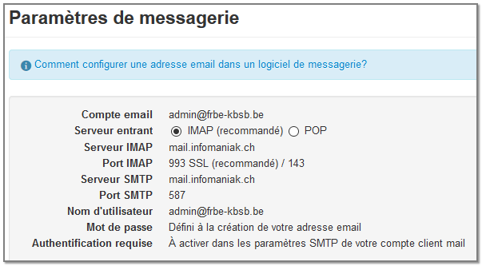

Email : [~~webmaster@frbe-kbsb.be~~](mailto:webmaster@frbe-kbsb.be) ne plus utiliser, remplacer par [postmaster@frbe-kbsb.be](mailto:postmaster@frbe-kbsb.be)

Email : [postmaster@frbe-kbsb.be](mailto:postmaster@frbe-kbsb.be)  
Mot de passe : ************

**Email :** [**Admin@frbe-kbsb.be**](mailto:Admin@frbe-kbsb.be)

**Mot de passe :** ************

Email : [Daniel.Halleux@frbe-kbsb.be](mailto:Daniel.Halleux@frbe-kbsb.be)

Mot de passe : ************

Email : [fide@frbe-kbsb.be](mailto:fide@frbe-kbsb.be)

Mot de passe : ************

Email : [olympiade2016@frbe-kbsb.be](mailto:olympiade2016@frbe-kbsb.be)

Mot de passe : ************

## Accès JOOMLA FRBE-KBSB.be

**Administrateur**

Loggin : Dada9113

Email : [Halleux.Daniel@gmail.com](mailto:Halleux.Daniel@gmail.com)

Mot de passe : *********

**Comptes utilisateurs**

**Super utilisateur**Nom : Super User  
Identifiant : Dada9113  
Mot de passe : ***********  
[Halleux.Daniel@gmail.com](mailto:Halleux.Daniel@gmail.com)

**Groupe Enregistré – Administrateur - Valideur**

Nom : Halleux Daniel   
Identifiant : Dada  
Mot de passe  ********  
Halleux.Daniel@yahoo.fr

Nom : Cornet   
Identifiant : RTN  
Mot de passe : ***********  
[luc.cornet@telenet.be](mailto:luc.cornet@telenet.be)

**Problème erreur accès pas autorisé en écriture fichier logs**

* **Créer un fichier nommé chemin.php  
  <?php  
  echo getcwd();  
  ?>**
* **Le copié à la racine du site**
* **Faire** [**http://www.frbe-kbsb.be/chemin.php**](http://www.frbe-kbsb.be/chemin.php)
* **Récupérer le chemin** /home/www/fb65ef40ae4d33b86d239e2265a0c122/web
* Supprimer ce fichier

Dans Système>Configuration>Système>Paramètres système>Dossier ‘logs’ mettre  
/home/clients/b45e3e1e90ab67a5aba0c6ef937ee0ba/web/logs

Dans Système>Configuration>Serveur>Paramètres serveur>Dossier temporaire mettre  
/home/clients/b45e3e1e90ab67a5aba0c6ef937ee0ba/web/tmp

J’ai mis aussi les propriétés de ces 2 répertoires à 777 en FTP.  
Pour vérifier, on doit avoir dans système>Informations système>Permissions des dossiers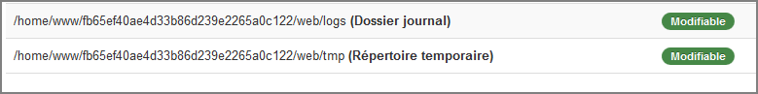

## Administration de Joomla

* Mises à jour Joomla et de ses modules, en localhost et sur le serveur distant
* Publication d’articles, des PV, du règlement des tournois, des statuts, du ROI, … (format pdf)
* Maintenance :
  + De la composition du conseil d’administration, du comité sportif et de la commission des litiges
  + Du calendrier, et de la page des tournois
  + De la page des interclubs calendrier en début de saison, à chaque ronde (arbitres)
  + De la page Database (<http://www.frbe-kbsb.be/index.php/elo-frbe/database>) et du module « Databases & Softwares » lors de nouvelle publication de Player, ChckList, liste des tournois reçus, Fide, classement ELO étrangers, …
  + Des pages relatives aux softwares lors de la publication de nouvelles versions
* Backup de la base de données Joomla [esyy_frbekbsbbe](http://localhost/phpmyadmin/db_structure.php?db=esyy_frbekbsbbe&token=491fa1b5220e756e76b427916f40e685)1 avec phpMyAdmin vers le PC local

## Administration Clubs – Players - Interclubs Manager + Gestion tournois 24L

* Création de compte de responsables et de comptes spéciaux
* Maintenance des membres :
  + Surveillance et contrôle des affiliations (doublons).
  + Joueurs décédés
  + Changements d’adresses
  + Des titres d’arbitres
  + Des adresses inconnues (Pïon F)
  + Du mode d’envoi Pion F
  + Des transferts
  + De la mise à jour des FIDE-ID dans la table signaletique
  + Aide à l’insertion de photos de membres
* Maintenance des clubs :
  + Création, suspension ou suppression de clubs
  + Exportation des mandats attribués par les clubs pour les AG
  + Exportation de p_clubs
  + Aide à l’insertion de logos de clubs
* Maintenance des ligues avec phpMyAdmin
* Backup de la base de données [esyy_frbekbsbbe](http://localhost/phpmyadmin/db_structure.php?db=esyy_frbekbsbbe&token=491fa1b5220e756e76b427916f40e685) avec phpMyAdmin
* Backup du site par FTP vers le PC local
* La maintenance du code php de Clubs-Players Manager est faite par Georges Marchal (payant)
* La maintenance du code php de Interclubs Manager est faite par Daniel Halleux (Inscriptions, Liste de force, cartes de résultats et Planning)

# Comptes Gmail & Google Drive

**Gmail.com (kbsb.frbe@gmail.com)**

Adresse : [kbsb.frbe@gmail.com](mailto:kbsb.frbe@gmail.com)

Password : ***************

**Gmail.com (kbsb.frbe.archive@gmail.com)**

Adresse : [kbsb.frbe.archive@gmail.com](mailto:kbsb.frbe.archive@gmail.com)

Password : ***************

N° de téléphone de récupération : 0497 23 43 64

E-mail de récupération de mot de passe : Halleux.Daniel@gmail.com

**Gmail.com (kbsb.frbe.treasure@gmail.com)**

Adresse : [kbsb.frbe.treasurer@gmail.com](mailto:kbsb.frbe.treasurer@gmail.com)

Password : ***************

Le compte [**kbsb.frbe.archive@gmail.com**](mailto:kbsb.frbe.archive@gmail.com) **utilise le Google Drive qui lui est associé avec une extension payante à 100Go.** Chaque mois, un payement automatique est fait avec ma carte Visa (+-2.30€/mois) et la FRBE me rembourse annuellement.

Dans ce cloud, j’y stocke des archives comme, les player.zip, les chcklist.zip depuis 1989, les softwares utilisés (partage avec mon propre Google Drive), de la documentation diverse, logos, PV, règlements, trésorerie, …

# Fichier sources & Notes Chess Manager-PairTwo-SWAR

## Chess Manager

### BDE

Pour configurer le BDE sous Windows 7 ou > , il FAUT exécuter l’administrateur BDE à partir de SON répertoire et NON PAS depuis le panneau de configuration.

Son exécution doit se faire en tant qu'administrateur pour exécuter **BDEAdmin.exe**, situé dans le répertoire Program Files\Fichiers communs\Borland Shared\BDE. Le lancement du programme doit se faire avec les droits administrateurs. La désactivation de l'UAC, permet de redonner les droits à l'administrateur et à l'utilisateur / Administrateur

### Fichiers Help

Windows 7 et Windows 10 ne prennent plus en charge l'ancien afficheur d'aide WinHelp (WinHelp.exe). Si vous souhaitez utiliser les consulter, ouvrir le fichier **c:\ChessMan\DOC\ChessMFr.doc** ou **c:\ChessMan\DOC\ChessMNl.doc**

### Fichiers sources

Les fichiers sources se trouvent dans le Google Drive

## PairTwo

### Fichiers sources

Les fichiers sources se trouvent dans le Google Drive

## SWAR

### Fichiers sources

Les fichiers sources se trouvent dans le Google Drive

# CalcNorm

**Décodage de i_parties.sql pour calcul norme FIDE**

**ATTENTION** !!! Cette opération prend moins d'une minute avec la table fide indexée sur ID_NUMBER sinon peut-être 10 minutes

La recherche de normes FIDE se fait en 2 temps.

1) Avec le script icn2lst.php, on extrait chacune des parties d'ICN de la table i_parties.sql et on crée 2 records, 1 pour le joueur et 1 pour son adversaire au sein d'une table nommée n_inventaire.sql

2) Après ce script de décodage, on lance alors le script norm.php pour la recherche des normes. Celui-ci utilise la table n_inventaire.sql, l'inventaire des parties, n_dp.sql les indices de performance, n_scorenorm.sql table qui contient les tableaux de données pour les normes, n_bilan.sql qui rassemble tous les résultats.

**ATTENTION** :

* Les scripts php doivent se trouver dans le répertoire CalcNorm.
* Leur exécution, peut être faite avec **http://localhost/frbe-kbsb/CalcNorm/norm.php** sur le serveur local ou sur le serveur distant avec **http://www.frbe-kbsb.be/sites/manager/CalcNorm/norm.php**.
* Les tables sql et préfixées n_ mentionnées ci-dessus doivent être présentes dans la base de données [esyy_frbekbsbbe](http://localhost/phpmyadmin/db_structure.php?db=esyy_frbekbsbbe&token=491fa1b5220e756e76b427916f40e685).

**Autre point important** : pour que le script fonctionne correctement, plusieurs tables ELO FIDE **fideYYYYMM.sql** peuvent être nécessaires car c'est la table FIDE au moment où la partie a été jouée qui sera utilisée. Ainsi, par exemple dans le cas des interclubs nationaux qui se jouent sur 7 mois, 7 tables de classement ELO FIDE seront nécessaires. Elles DOIVENT être présente dans la base de données. Il importe aussi qu'elles possèdent un index primaire sur ID_NUMBER pour réduire le temps d'exécution dans un rapport de 10 et éviter que le temps d'exécution ne dépasse le temps maximum autorisé par le serveur.

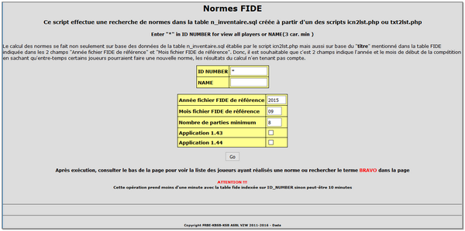

Le calcul des normes se fait non seulement sur base des données de la table n_inventaire.sql établie par le script icn2lst.php mais aussi sur base du titre mentionné dans la table FIDE indiquée dans les 2 champs "Année fichier FIDE de référence" et "Mois fichier FIDE de référence". Donc, il est souhaitable que c'est 2 champs indique l'année et le mois de début de la compétition en sachant qu'entre-temps certains joueurs pourraient faire une nouvelle norme, les résultats du calcul n'en tenant pas compte.

**NB** : Le script **c:\wamp64\www\frbekbsb\sites\manager\CalcNorm\txt2lst.php** permet de faire un inventaire à partir d’un rapport FRS FIDE

# Swiss-Chess - Licence

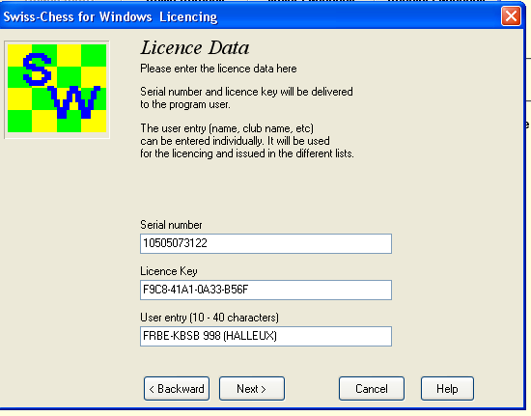

10505073122  
F9C8-41A1-0A33-B56F  
FRBE-KBSB 998 (HALLEUX)

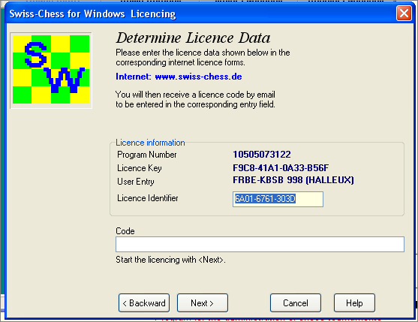

6A01-6761-303D

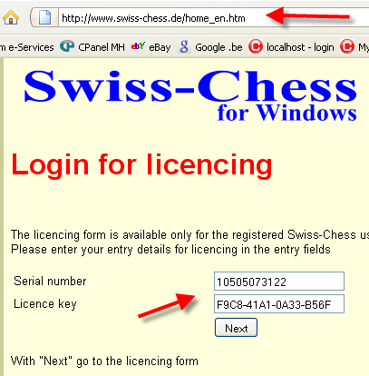

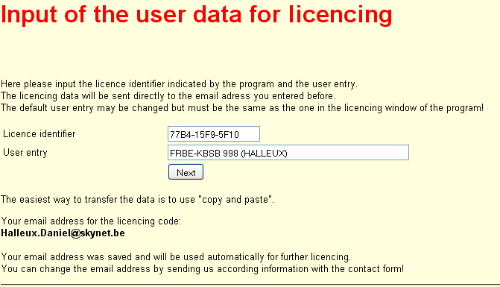

Swiss-Chess licencing code

-----------------------------

With this email you receive the licencing code you asked for.

Please enter the following code in the licencing window:

87 1D CA F7 6A C4 04 91 7A B3 98 6D 55 A9 6C BD

The easiest way to transfer the licencing code is to use "copy and paste".

The corresponding user entry is:

FRBE-KBSB 998 (HALLEUX)

Entered licence identifier:

77B4-15F9-5F10

Notice:

Please respect the licencing clauses.

==========================================

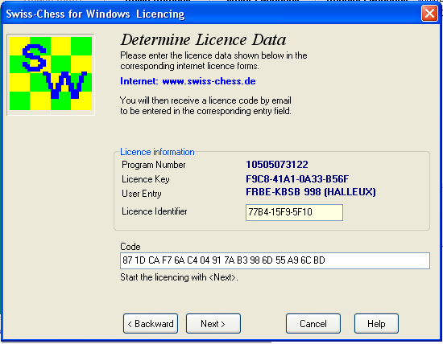

**ATTENTION**

Pour passer le programme en anglais ajouter un fichier nommé **WinSwissLng.Ini** qui contient

[WINSWISS_LANGUAGE]

Language=2

# Comptes spéciaux Clubs-Players–Interclubs Manager & Gestion 24L

Se rendre sur la page <http://www.frbe-kbsb.be/sites/manager/GestionCOMMON/GestionLogin.php>

## Création d’un compte administrateur :

* Entrez un **NOM** à la place du matricule
* Entrez un **password** (12345)
* Dans **Retapez** votre password, mettre :
  + **admin FRBE** liste tous les clubs
  + **admin VSF**  liste les clubs VSF
  + **admin FEFB** liste les clubs FEFB
  + **admin SVDB** liste les clubs SVDB
  + **admin 601,602,618** liste seulement ces clubs limité à 100 caractères
  + **admin READONLY** accède à une liste mentionnant les coordonnées de tous les joueurs. Cet accès est destiné aux membres du CA FRBE. Initialement leur login / password est identique et est constitué de l’initial de leur Nom, Prénom + l’année de naissance sur 4 chiffres
* Une adresse Email valable.

## Administrateur de LIGUE

**Attention :** le script ne fait aucune vérification sur le n° de ligue ! On doit donc faire attention lorsque l’on met ce n°.

La procédure est la même :

* Un nom de User (Ligue400 par exemple)
* Un password (12345)
* Retapez le password (admin 400)
* Un Email

On ne vérifie pas que le 400 est un n° de ligue, car normalement cela était prévu pour y mettre des n° de clubs. (L'idée de mettre 400-460 par exemple, a été abandonnée).

Il est vérifié uniquement lors du 'Login du responsable' si le n° de Club est un n° de Ligue (400) alors c'est un administrateur qui est autorisé à modifier les clubs faisant partie de cette ligue.

## Comptes d’exception

Il est aussi possible, mais vraiment exceptionnellement, de créer un compte où la personne n’a rien à voir avec le club dont il souhaite être responsable. A ce moment-là, je l’inscris dans ce club mais sans l’affilier. Le matricule qui lui est attribué est un matricule situé dans la plage 100 à 123. Voir ci-contre les personnes qui ont un tel compte. Pour les identifier, je fais suivre leur Nom, Prénom de Cxxx où C signifie club et xxx le numéro du club pour lequel il est responsable. Au bout d’un certain temps, il est quand même bon de vérifier si certains de ces comptes ne doivent pas être supprimés car le gars n’exerce plus sa fonction de responsable.

# Structure des fichiers ELO belge

|  |  |  |  |  |
| --- | --- | --- | --- | --- |
| **Entête de fichier ELO** | | | | |
| **Fichier** | **Extension** | **1er ligne 2ème ligne** | **2è octet** Tournoi | **3è octet** Progr. |
| PairTwo | N° club | Tournoi :  PairTwo | 0, 1, 2 ? | 0 |
| Chess Manager | N° club .998 | Tournoi(s) : | 1, 2, 3, 4 | 1 |
| CSV | csv | *** *(ligne avant résultats)* | N/A | 2 N/A |
| Chess Event |  |  | ??? | 3 |
| PAPI |  |  |  | 5 |
| Script php intercercles FEFB | .599 | Tournoi: ?  InterclubsFEFB PHP version: ? | 0 | 6 |
| Swiss-Chess | .swi | *ES (format fédération allemande)* | 0? | 4 |
| Swiss-Manager | .txt | *ES (format fédération allemande)* |  |  |
| Swiss-Master | .txt | *Format rapport FIDE* |  | 8 |
| Chessdevill | N° club | Chessdevil (avant la ligne de contrôle) | 0, 1, 2 ? | 7 |
| FIDE | .FIDE | ev_code | N/A | N/A |
| SWAR | ??? | 00A Swar Version | 09, 19, 29, 39, 49 | 9 |

L'encodage doit être fait en ANSI, pas en UTF8 (problème engendré avec N° en UTF8 et décalage d’1 octet)

Chaque ligne dans ce fichier est terminée par un caractère Line Feed/ Return codé en hexadécimal sur 2 octets (0D 0A)

**Ligne de codes d’identification**

* 1er caractère : code **ASCII** balise annonçant la fin de l’entête.
* 2ème caractère : type de tournoi
* 0 (open)
* 1 (complet simple)
* 2 (complet multiples rondes)
* 3 (24 lignes)
* 4 (interclubs nationaux)
* Voir remarque SWAR plus bas
* 3ème caractère : programme qui a généré le fichier
* 0 (PairTwo)
* 1 (Chess Manager)
* 2 Fichier CSV
* 3 Chess Event
* 4 Swiss-Chess, Swiss-Manager swi federation allemande  
  Peut-être converti au format PairTwo par Chess Manager
* 5 PAPI
* 6 FEFB (script php Intercercles)
* 7 Chessdevil (Ruben Decrop)
* 8. Swiss-Master TXT format FIDE converti au format PairTwo
* 9 SWAR

**Je ne suis pas certain car je n'ai pas de fichiers SWAR nouveaux**

PS: pour les fichiers 'SWAR', le décodage est différent, Le 3ème caractère '9' signifie SWAR, mais le 2ème signifie autre chose

* 09 Swar Swiss (vrai tournoi au format et appariements au système swiss)
* 19 Swar Free (tournoi libre, où les joueurs peuvent se rencontrer plusieurs fois)
* 29 Swar Americain
* 39 Swar Keiser
* 49 Swar Round Robin (seul tournoi programmé jusqu'à présent)
* Les caractères 4, 5, 6 indiquent le nombre de **lignes de résultats** contenues dans ce fichier (alignement à droite, complété par des espaces à gauche).
* Les caractères 7 et 8 indiquent le nombre de rondes, de groupe de colonnes résultats (alignement à droite, complété par des espaces à gauche).
* Les caractères 9 à 16 indiquent la date de début de tournoi, sous la forme AAAAMMJJ.
* Les caractères 17 à 24 indiquent la date de fin de tournoi, sous la forme AAAAMMJJ.
* Caractère 25 : un « + » suivi du nombre de victoires (valides ELO) dans le fichier (uniquement CM >=2.5)
* Suivi d’un caractère « = » sui du nombre de nulles (valides ELO) dans le fichier (uniquement CM >=2.5)
* Cette ligne de code d’identification est terminée par un LF/RT (0D 0A hexa)

Suit une ligne d’**entête de champs** contenant les titres des champs de données dont l’entête des colonnes de résultats indique la date (AAMMJJ) effective des rondes.

Les **résultats du tournoi** proprement dit sont mis sous forme de tableau.

Voici la description de ses différents champs :

**Nom Description Lg Align. Déb Fin**

Num N° joueur. 3 Droite 1 3

Nom Nom 25 Gauche 5 29

Matr. Matricule 5 Droite 31 35

Clb N° Club 3 Droite 37 39

Nat. Nationalité 3 Gauche 41 43

**' ELO' Classement jr 4 Droite 45 48 ELO avec un espace devant**

Ronde 1 N° adv. 3 Droite 50 52

Couleur 1 54 54

Résultat 1 56 56

Ronde 2 N° adv. 3 Droite 58 60

Couleur 1 62 62

Résultat 1 64 64

… et ainsi de suite pour les autres rondes.

**Attention**:

* Si un joueur n’est pas affilié, donc sans matricule, il sera affilié d’office auprès du club organisateur !
* Le matricule **"0"** est **réservé** aux joueurs "ETRANGERS"; ce sont des joueurs qui ne se trouvent pas dans PLAYER, mais qui ont une cote autre que la cote belge. Il faut indiquer son ELO et sa nationalité (autre que BEL) et son NOM. La partie sera alors seulement comptabilisée pour le joueur belge évidemment. De plus, ce joueur étranger devra impérativement recevoir les Noirs et le joueur « belge » les Blancs.
* Un joueur est considéré natif belge si le champ <Nat> est constitué de 3 espaces, BEL, ou *** (ELO fictif, voir ci-dessous)

Remarque : tous les champs sont séparés entre eux par 1 espace.

***Note complémentaire de Georges***

*Séquence d’identification du type de fichier*

* *extention .998 = fichier Chess Manager Interclubs nationaux*
* *extension .swi = Swiss-Chess*
* *si je trouve 'ev_code' = FIDE*
* *si je trouve 00A Swar Version = SWAR*
* *si je trouve 'Tournoi' 'Tournoi(s)' 'tournoi(s)' et 'PairTwo' = PAIRTWO*
* *si je trouve 'Tournoi(s) = Chess Manager*
* *si je trouve 'Chessdevil' = CHESSDEVIL*
* *si je trouve 'ES ' = ~~CHESSMANAGER~~ Swiss-Chess et Swiss-Manager*
* *si je trouve 'City and country' = PAPI*
* *si je trouve dans les 5 premières lignes  
  "012" "022" "032" "042" "052" "062" "072" "082" "092" "102" "112" "122" = Swiss-Master*

*Sinon j'abandonne le fichier.*

# Rating Officer

Parce qu’il n’est pas toujours clair à qui attribuer la responsabilité, parce que les bénévoles en question ne sont pas toujours tout de suite disponibles, parce que de temps en temps une action immédiate (par exemple auprès de la FIDE) est nécessaire, le CA a décidé de créer l’adresse e-mail [**fide@frbe-kbsb.be**](mailto:fide@frbe-kbsb.be). Dès maintenant toutes les questions, toutes les homologations, tous les rapports doivent être envoyés à cette adresse e-mail. Ensuite un des administrateurs suivants (celui qui est concerné ou/et qui est disponible) traitera ce mail :

* Daniel Halleux, Responsable du classement national et FIDE
* Luc Cornet, Responsable des Tournois Nationaux et personne de contact auprès de la FIDE
* Ludo Martens, Trésorier National.

Les tâches liées à cette fonction sont partagées entre moi-même et Luc Cornet. Elles consistent en :

* L’attribution d’un FIDE-ID à un joueur belge qui est en ordre de cotisation dans un club. C’est la règle. La FRBE-KBSB a décidé que c’était impératif. La demande peut émaner d’un cercle ou d’un joueur qui souhaite par exemple participer dans un tournoi à l’étranger, tournoi qui fait l’objet d’une homologation FIDE.
* Introduction d’une demande d’homologation introduite par l’organisateur d’un tournoi. Les règles appliquées dans ce cas sont mentionnées sur le site FRBE-KBSB à l’adresse <http://www.frbe-kbsb.be/index.php/fide>  
  Le formulaire qui doit être complété avec rigueur est téléchargeable à l’adresse <http://www.frbe-kbsb.be/images/Documents/FIDE/registration_form_fide_new.xlsx>
* Lorsque le tournoi est terminé, l’organisateur doit me faire parvenir le rapport à soumettre au FRS de la FIDE et ce dans les délais. Ce rapport doit être généré par le programme d’appariement qui a été utilisé. Après la soumission du rapport de tournoi, il convient d’attribuer des FIDE-ID aux joueurs belges qui n’en possédait pas un.
* Comme mentionné déjà plus haut, il faut récupérer de la liste des joueurs belges immatriculés à la FIDE pour mettre la mise à jour de Player.dbf et de le table signaletique
* Si parmi les participants au tournoi se trouve un joueur étranger qui ne possède pas de FIDE-ID, il est nécessaire de contacter rapidement l’organisateur du tournoi qui a commis l’erreur d’accepter ce joueur sans vérifier que celui-ci était bien immatriculé à la FIDE. Tant qu’un FIDE-ID ne sera pas attribué au joueur il ne sera pas possible de soumettre le tournoi. Il faut contacter le Rating Officer du pays du joueur dont on peut trouver l’adresse sur le site de la FIDE, sur cette page <https://ratings.fide.com/fide_directory.phtml>

# WAMP - localhost

WampServer est une plate-forme de développement Web sous Windows pour des applications Web dynamiques à l’aide du serveur Apache2, du langage de scripts PHP et d’une base de données MySQL. Il possède également PHPMyAdmin pour gérer plus facilement vos bases de données.

Il est vraiment essentiel d’installer un serveur local (localhost) sur votre PC. On ne peut pas concevoir de gérer, d’administrer ou de développer un site web sans ce passage obligé.

La démarche consiste alors de se rendre sur le site de WAMP, <http://www.wampserver.com/> et de le télécharger et de l’installer. En fait le setup Wampserver consiste en l’installation d’Apache, de php, de MySql, de phpMyAdmin, d’Adminer et de PhpSysInfo.

Un forum dédié se trouve à l’adresse <http://forum.wampserver.com/list.php?1>. Vous y trouverez des réponses à vos questions ou problèmes rencontrés.

Néanmoins, voici ci-dessous, mes notes personnelles qui pourrait vous aider en cas de problème.

## Erreur Run sous WAMP en localhost

Il ne faut pas qu’il y ait présence du fichier **.htaccess** (provenant du serveur distant) dans le répertoire racine des sites en localhost, sinon on ramasse une erreur serveur, même en lançant le script **bigdump.php**. Veiller aussi à conserver le fichier **configuration.php** local pour ne pas devoir le re-paramétrer.

## Problème d’import sql avec les champs de type date

Dans la définition de la structure d’un champ de type date, si on accepte les valeurs NULL et que comme valeur par défaut on choisit NULL alors les données ne peuvent contenir des 0000-00-00 ou 0000-00-00 00:00:00. Il faut remplacer ces dernières par NULL. Il ne faut pas non plus fixer une taille en octets à ces champs date.

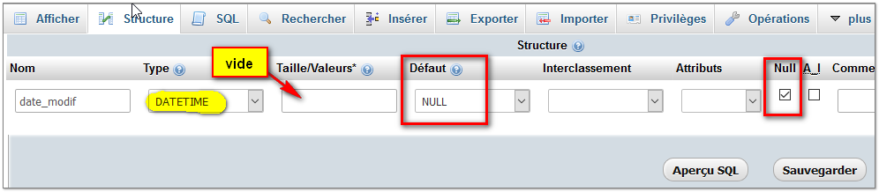

## Installation de wampserver3

Installation des packages dans l'ordre **en mode 'administrateur'**

Wampserver3 s’installe dans le répertoire wamp64, donc faire attention que dans les autres packages, s'il demande l'installation dans 'wamp' il faut changer le répertoire en '**wamp64**' et pas 'wamp64/wamp 'comme le demande certains packages.

Par la suite j’ai également installé **12-wampserver3_x64_addon_mysql5.6.29.exe** et également **phpMyAdmin-4.4.15.5-all-languages** à la place de **09-wampserver3_x86_x64_phpmyadmin4.5.5.1.exe** qui déconne (voir plus loin dans cet article)

Démarrez wampserver3.

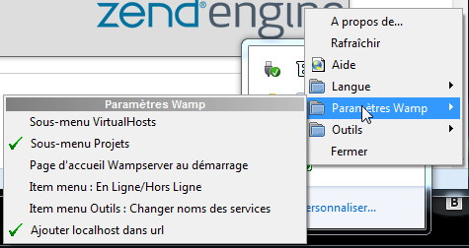Clic droit sur l'icône pour aller dans **'Paramètres Wamp'** et cochez **'Sous-menu Projets**' et **'Ajouter localhost dans url**' (**pas si on crée des Virtual host**)

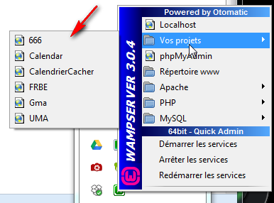Ceci permet d'avoir dans le script 'localhost' ainsi que dans le menu 'wamp' la liste des projets se trouvant dans le répertoire 'www'

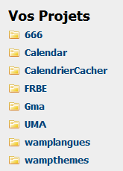

Wampserver3 est alors installé avec :

mysql 5.7.11 5.7.9

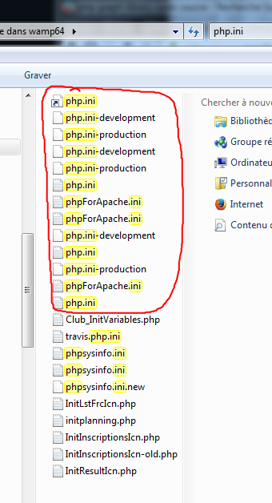php 5.6.16 7.0.0 7.0.4

Apache 2.4.17

**Attention** :

Le php.ini se trouve dans différents répertoires. Dans ces php.ini il faut ajuster les variables 'error_reporting' et 'default_charset' qui est initialiser à UTF-8. Il faut y mettre 'ISO-8859-1'. Comme on possède plusieurs versions de php, wampserver3 lors de son démarrage prend un php.ini de la version que l'on demande et le recopie dans le répertoire d'exécution. C'est la raison pour laquelle il faut modifier tous les php.ini de la liste ci-contre.

**error_reporting** = E_ALL & ~E_DEPRECATED & ~E_STRICT & ~E_NOTICE

**default_charset** ="ISO-8859-1"   (au lieu de UTF-8)

## Installation de l’extension XDEBUG sous WAMP

* Lancez WAMP
* Tapez localhost dans la barre d’adresse du navigateur et visualiser les infos de WAMP (<http://localhost/?phpinfo=1>)

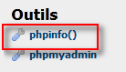

* Copiez tout le contenu de cette page « PHP Version 5.6.16 »
* Allez sur le site de XDEBUG <http://www.xdebug.org/index.php> et allez à la page <http://www.xdebug.org/find-binary.php> ou <http://xdebug.org/wizard.php>
* Copiez le contenu du presse-papier dans l’encadré et cliquez sur le bouton juste en dessous

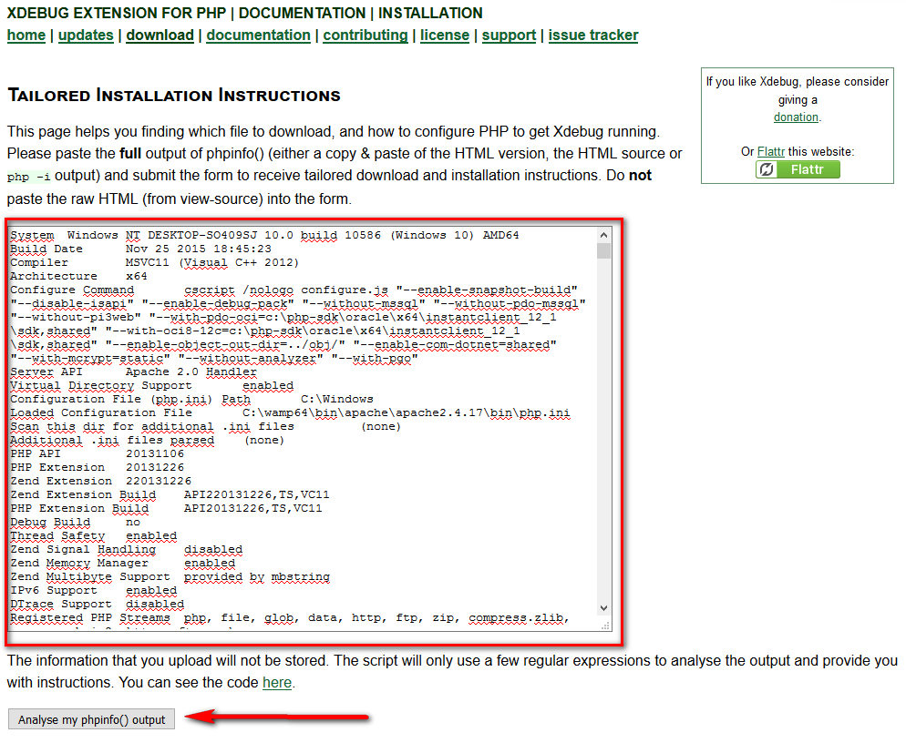

* Suivre les instructions de l’encadré rouge  
  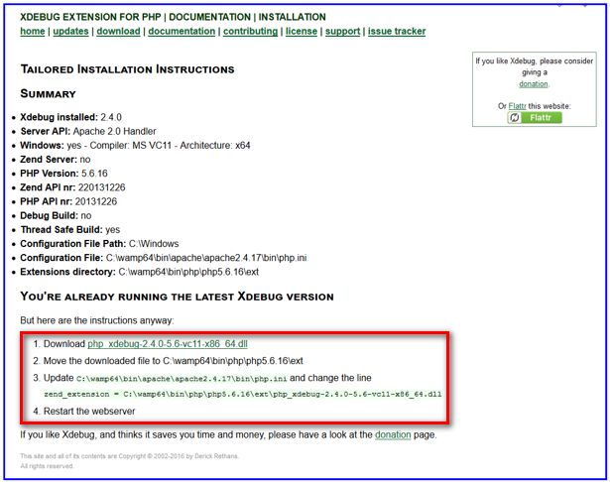
* Téléchargez [php_xdebug-2.4.0-5.6-vc11-x86_64.dll](http://xdebug.org/files/php_xdebug-2.4.0-5.6-vc11-x86_64.dll) (le choix du fichier à télécharger dépend de la version php utilisée par WAMP)
* Le copier à l’endroit indiquer c:\wamp\bin\php\php5.6.16\ext
* Ajoutez ou modifiez les quelques lignes de configuration montrées ci-dessous dans le fichier php.ini (**apache/bin/**), tout à la fin du fichier, accessible par ici :  
    
  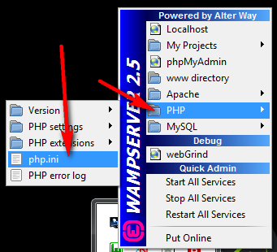

; XDEBUG Extension

zend_extension = "c:/wamp/bin/php/php5.5.12/zend_ext/php_xdebug-2.2.5-5.5-vc11.dll"

[xdebug]

xdebug.remote_enable=1

xdebug.remote_handler=dbgp

xdebug.remote_host=127.0.0.1

xdebug.remote_port=9000

;~~xdebug.profiler_enable=1~~ (xdebug, phpMyAdmin très lent)

**xdebug.profiler_enable= 0**

xdebug.profiler_output_dir = "c:/wamp/tmp"

xdebug.idekey=netbeans-xdebug

xdebug.remote_log=C:\wamp\www\logs\xdebug.log

xdebug.remote_mode = req

**Note : l**es slashs ou anti-slash n’ont pas d’importance

**Redémarrez alors le service (Restart all services)**

**Autre version de la config xdebug avec NetBeans**

zend_extension**=**" c:/wamp/bin/php/php5.5.12/zend_ext/php_xdebug-2.2.5-5.5-vc11.dll "

xdebug.auto_trace**=**0

xdebug.default_enable**=**0

xdebug.collect_assignments**=**0

xdebug.collect_includes**=**0

xdebug.collect_params**=**0

xdebug.collect_vars**=**0

xdebug.profiler_enable**=**0

xdebug.profiler_output_dir**=**"c:/wamp/tmp/"

xdebug.remote_enable**=**1

xdebug.remote_host**=**"127.0.0.1"

xdebug.remote_port**=**9000

xdebug.remote_handler**=**"dbgp"

xdebug.remote_log**=**"C:/wamp/logs/xdebug.log"

xdebug.remote_mode**=**req

xdebug.show_local_vars**=**0

**Redémarrez alors le service (Restart all services)**

Vérifiez que XDebug apparait bien dans phpinfo (dans le menu de WAMP, sélectionnez Localhost, puis Outils, phpinfo()).

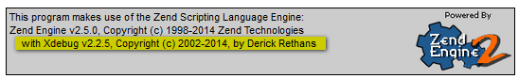

## Config du serveur localhost WAMP vhost

## Les hôtes virtuels

Vous allez maintenant créer un hôte virtuel sur votre serveur apache. Cela vous permettra d’accéder à Joomla directement en entrant l’adresse [http://frbe-kbsb.be](http://frbe-kbsb-ksb.be), ou http://fefb.be plutôt que http://localhost/drupal. Ainsi votre site sera plus facile à configurer et à copier vers le serveur de votre hébergeur. Cela vous permettra également d’héberger plusieurs sites Web sur un même serveur.

### Configuration du fichier hosts

Editez le fichier %windir%\System32\Drivers\etc\hosts

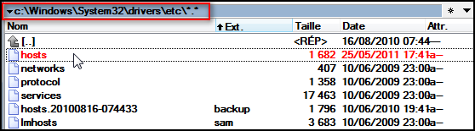

et ajoutez les lignes des hôtes virtuels :

127.0.0.1 frbe-kbsb.be  
127.0.0.1 fefb.be

Voici la fin du fichier hosts

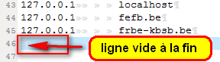

Attention, ce fichier peut être en lecture seule pour des raisons de sécurité, changez ses droits (clic droit - propriété) en écriture avant de l’éditer et protégez-le à nouveau après modification. Ce fichier hosts peut facilement être accessible et édité par HijackThis lancé en **mode Administrateur**,

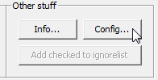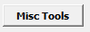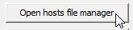

### Configuration d’Apache

* Avec WampServer, faites un clic gauche sur l’icône de notification puis aller dans Apache - **c:\wamp\bin\apache\Apache2.2.11\conf\httpd.conf**
* Recherchez la ligne : #Include conf/extra/httpd-vhosts.conf
* Décommettez là (enlevez le # devant).
* Ensuite, ajoutez les lignes suivantes au fichier   
  **C:\wamp\bin\apache\apache2.x.x\conf\extra\httpd-vhosts.conf**

<VirtualHost *:80>

ServerName localhost

DocumentRoot c:/wamp/www

</VirtualHost>

<VirtualHost *:80>

ServerName fefb.be

DocumentRoot c:/wamp/www/fefb

</VirtualHost>

<VirtualHost *:80>

ServerName frbe-kbsb.be

DocumentRoot c:/wamp/www/frbekbsb

</VirtualHost>

Le premier VirtualHost permettra à l’adresse http://localhost de fonctionner (pour accéder à phpMyAdmin par exemple). Le second permettra à l’adresse http://frbe-kbsb.be de pointer directement vers votre site Joomla.

N’oubliez pas de redémarrer Apache. (Clic gauche sur l’icône de notification et « Redémarrer les services »)

### Vérification du bon fonctionnement

Allez à l’adresse http://frbe-kbsb-ksb.be, vous devriez voir apparaître votre page d’accueil du site Joomla local. Mais si vous retournez sur http://localhost, vous devriez avoir la page d’accueil Apache.

Vous pouvez aussi lancer une commande Apache pour connaître la configuration de vos virtual hosts (pratique si cela ne fonctionne pas du premier coup) :

FONCTIONNE PAS TOUJOURS ??? puis, ça a fonctionné, je ne sais pas pourquoi, même depuis n’importe quel endroit ?

Dans une Invite de commandes, tapez <c:\wamp\bin\apache\Apache2.2.11\bin\httpd.exe –S> et on peut y voir les 3 hôtes virtuels

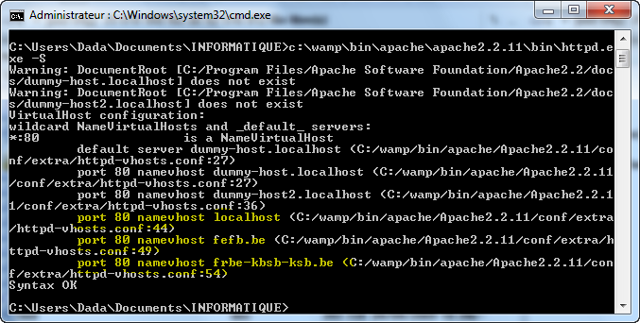

## Interclassement pour la connexion au serveur sur phpMyAdmin > 4.1

Impossible de changer l’interclassement à partir de la version 4.1 de phpMyAdmin, quand on travaille en UTF-8. Il sélectionne toujours par défaut utf8mb4_*, qui du coup pète à peu près toutes les modifications en brute sur l’interface quand tout est déjà en utf8_unicode_ci et consorts.

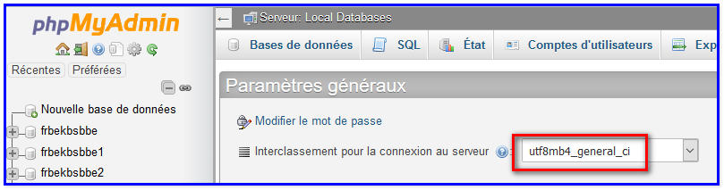

Si on exporte une table à partir de mon serveur localhost en MySql 5.6 pour ensuite la ré-importer dans la base de données du serveur distant toujours en Mysql 5.0, une erreur indique que utf8mb4 est inconnu. Voici un exemple de dump sql.

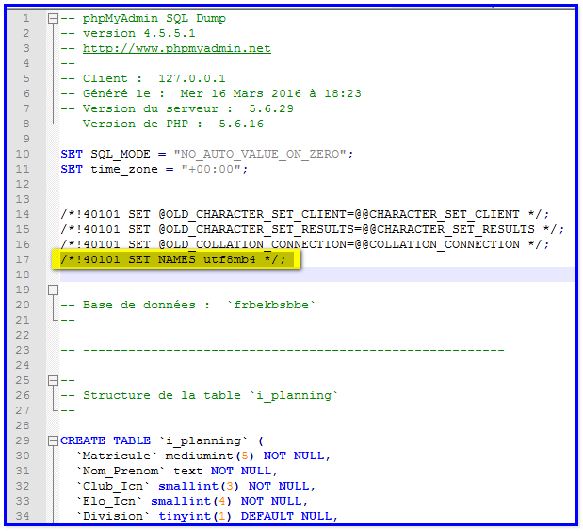

Pour pouvoir changer l’interclassement, il faut simplement commenter une partie du code ci-dessous dans le fichier

c:\wamp64\apps\phpmyadmin4.5.5.1\libraries\DatabaseInterface.class.php:

|  |  |
| --- | --- |
| 1  2  3  4  5  6  7  8 | if ($default_charset == 'utf8mb4'      && strncmp('utf8_', $GLOBALS['collation_connection'], 5) == 0  ) {      $GLOBALS['collation_connection'] = 'utf8mb4_' . substr(          $GLOBALS['collation_connection'],          5      );  } |

Ce code fixe l’interclassement en utf8mb4_* quand il détecte de l’utf8 standard.

Pourquoi ils ont fait ça ? Aucune idée. Personnellement, je n’ai pas spécialement envie de passer en utf8mb4 pour l’instant (la gestion des émoticônes ne m’intéresse pas particulièrement sur mes derniers projets, entre autres…)

## Installation de phpMyAdmin 4.4.15.5 sur Wampserver

**Suite à des problèmes d’exportation de tables (signaletique incomplète par exemple) j’ai remis la même version de phpMyAdmin que celle utilisée chez Infomaniak sur le site FEFB (4.4.15.5) et même la version 4.0.10.15 sur le site FRBE où MySql est toujours en version 5.0**

## Téléchargement de phpMyAdmin

Il faut télécharger la version 4.4.15.5 sur le site [www.phpmyadmin.net](http://www.phpmyadmin.net)

1. Téléchargez l’archive de phpMyAdmin 4.4.15.5
2. Dézippez l’archive téléchargée dans le dossier suivant : **wamp\app\phpmyadmin-4.4.15.5**

## Paramétrage de Wamp

Pour configurer Wamp pour qu’il utilise phpmyadmin4.4.15.5 il suffit de modifier le fichier suivant : **wamp\alias\phpmyadmin.conf**

Il faut remplacer les liens wamp/apps/phpmyadmin4.5.5.1 par wamp/apps/phpmyadmin4.4.15.5 puis sauvegarder le fichier.

Alias /phpmyadmin "C:/wamp64/apps/phpmyadmin4.4.15.5/"

<Directory "C:/wamp64/apps/phpmyadmin4.4.15.5/">

Options Indexes FollowSymLinks MultiViews

AllowOverride all

<ifDefine APACHE24>

Require local

</ifDefine>

<ifDefine !APACHE24>

Order Deny,Allow

Deny from all

Allow from localhost ::1 127.0.0.1

</ifDefine>

# To import big file you can increase values

php_admin_value upload_max_filesize 128M

php_admin_value post_max_size 128M

php_admin_value max_execution_time 360

php_admin_value max_input_time 360

</Directory>

Redémarrez le serveur Wamp suite à ces modifications.

## Paramétrage de phpMyAdmin 4.4.15.5

Par défaut phpMyAdmin n’autorise pas les connexions sans mot de passe. Si vous tentez de vous connecter il vous renvoie un message d’erreur : la configuration interdit une connexion sans mot de passe (voir **AllowNoPassword**)

Pour pouvoir se connecter en temps que user = root et mot de passe = «  » il faut suivre les étapes suivantes :

1. copier coller le fichier **wamp\apps\phpmyadmin-4.4.15.5\config.sample.inc.php** et renommez le **wamp\apps\phpmyadmin-4.4.15.5\config.inc.php**
2. modifier ce fichier nouvellement créé en modifiant la ligne suivante en passant la variable AllowNoPassword à true :

$cfg['Servers'][$i]['extension'] = 'mysql';  
$cfg['Servers'][$i]['AllowNoPassword'] = true;

N’oubliez pas de redémarrer votre serveur Wamp suite à la manipulation pour que les modifications soient prises en compte.

## Suppression des warnings en localhost

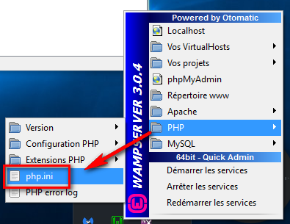

Mettre la ligne ci-dessous en commentaire avec le point-virgule comme ceci :

; error_reporting = E_ALL

et ajouter la ligne suivante

error_reporting = E_ALL & ~E_NOTICE & ~E_DEPRECATED

(Avec & ~E_NOTICE & ~E_DEPRECATED le tilde empêche la signalisation des warnings concernés)

**Mais finalement j’ai dû mettre**

**error_reporting = E_ALL & ~E_NOTICE & ~E_WARNING**

Sinon, sous **phpStorm** de JetBrains **SEULEMENT**, XDebug déconne et ce peut-être et même certainement à cause d’une mauvaise configuration de celui-ci de ma part. Je n’ai pas réussi à résoudre ce problème qui n’existe pas avec NetBeans.

XDebug 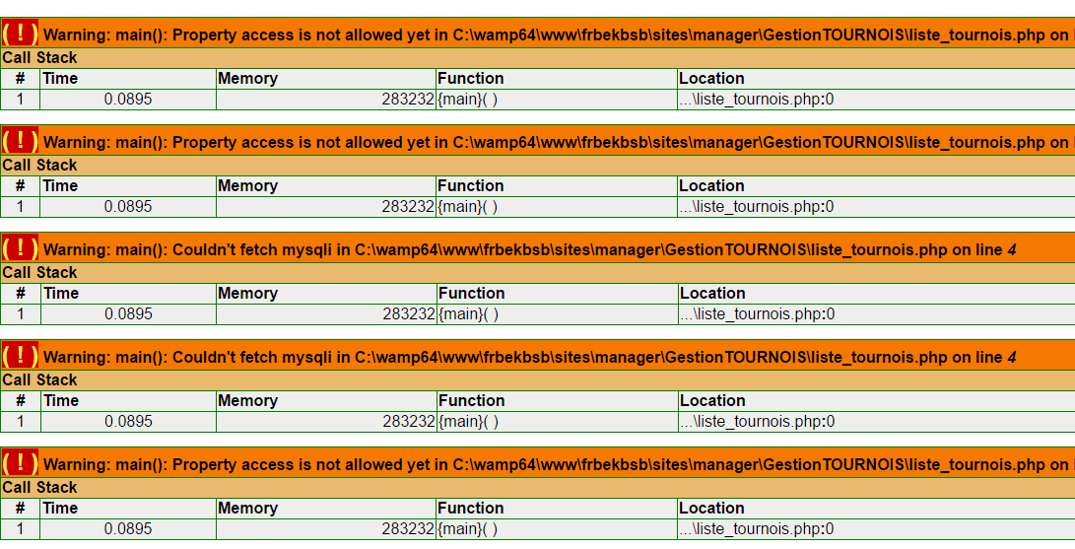indique plein de Warning incompréhensibles là où un point d’arrêt a été mis dans le code en php fichier **liste_tournois.php** (je n’ai pas trouvé la cause) dans le code javascript, fichier **autocomplet.js** à la ligne **json = $.parseJSON(xhr.responseText);** ça ne fonctionne plus dans ***recherche joueur licence g***

# Configuration PhpMyAdmin

<http://www.jcz.fr/>

## Introduction.

Ce didacticiel est consacré à la configuration du fichier config.inc.php et au premier démarrage de PhpMyAdmin. Pour ce faire, nous aborderons divers sujets comme l'installation d'une nouvelle version de PhpMyAdmin, de la configuration du fichier config.inc.php, ainsi que du paramétrage des autorisations dans MySql.

## L'installation d'une nouvelle version de phpMyAdmin.

Pour des questions d'améliorations, voire de corrections d'anomalies, il est fréquemment fourni une nouvelle version de cet utilitaire graphique qui sert à gérer le Système de Gestion de Base de Données (SGBD) MySql d'une manière plus conviviale.

Nous allons détailler les différentes étapes de cette installation.

#### A) Mais où trouver cette dernière version ?

On trouve cette dernière version sur [le site officiel](http://www.phpmyadmin.net/home_page/index.php), ou bien [dans les archives](http://www.phpmyadmin.net/home_page/downloads.php) ! Nous récupérons habituellement la version suffixée par "-all-languages.zip".

#### B) Dézippez le fichier !

Après avoir déchargé et dézippé le fichier, l'opération suivante consiste à recopier le répertoire dans son emplacement normal. À savoir dans le répertoire F:\Wamp\apps sous le nom phpmyadminXX.YY.ZZ où XX.YY.ZZ est le numéro de la dernière version. Il est important de nommer ce répertoire en respectant la casse, à savoir l'écrire en caractères minuscules, sans tiret.

Je vous recommande de conserver le téléchargement dézippé au cas où vous rencontriez un problème lors de vos manipulations. Une mauvaise manipulation peut vite arriver. De même, ne détruisez pas, pour l'instant, l'ancienne version phpMyAdmin que vous utilisez actuellement. Elle ne viendra en aucune façon perturber votre nouvelle installation.

#### C) Modifier le fichier Alias !

Ce fichier se trouve dans le répertoire F:\Wamp\alias sous le nom phpmyadmin.conf. Voici un exemple de ce que j'ai dans mon fichier alias, au moment où j'écris ce didacticiel !

# ************************ #

# #

# Alias phpMyAdmin #

# #

# Sphere "Rouge" #

# #

# ************************ #

Alias /phpmyadmin "f:/Wamp/apps/phpmyadmin4.3.2/"

#

<Directory "f:/Wamp/apps/phpmyadmin4.3.2/">

Options -Indexes +FollowSymLinks +MultiViews

AllowOverride none

Require local

</Directory>

#

Tout ce que vous devez faire, c'est remplacer le numéro de l'ancienne version (ce qui est en rouge) par la nouvelle (XX.YY.ZZ). Remarque : ce fichier concerne la version apache 2.4.

#### D) Intervention dans le fichier httpd-vhosts.conf (ou dans Httpd.conf) !

Je ne sais pas en ce que vous concerne, mais j'ai créé un VirtualHost pour accéder à PhpMyAdmin. Il est donc nécessaire de modifier le fichier /apache/apacheXX.YY.ZZ/conf/extra/httpd-vhosts.conf (ou le fichier /apache/apacheXX.YY.ZZ/conf/httpd.conf), afin d'introduire ce virtualHost. À titre indicatif, je vous communique mon VirtualHost.

# ------------------ #

# PhpMyAdmin #

# ------------------ #

<VirtualHost 127.0.0.52:80>

ServerName phpmyadmin

ServerAdmin artemus@jcz.fr

DocumentRoot "${Version_PhpMyAdmin}/"

#

ErrorLog "f:/Wamp/Logs/phpmyadmin_error.log"

CustomLog "f:/Wamp/Logs/phpmyadmin_custom.log" common

#

<Directory />

Options -Indexes +FollowSymLinks +MultiViews

AllowOverride none

<RequireAny>

Require local

</RequireAny>

</Directory>

</VirtualHost>

Dans mon WampServer, le numéro de la version PhpMyAdmin courante se trouve dans la variable "${Version_PhpMyAdmin}". Vous pouvez retrouver le détail de la configuration du fichier httpd.conf en allant visiter [mon didacticiel](http://www.jcz.fr/apache) consacré à Apache.

À la place de cette variable, vous devez mettre le chemin pour accéder à la version PhpMyAdmin que vous utilisez. À titre d'exemple, voici mon chemin : "F:/Wamp/apps/phpmyadmin4.3.2/".

L'adresse IP 127.0.0.52 indiqué dans le virtualHost est celle que vous devez déclarer dans le fichier Hosts de votre ordinateur.

127.0.0.52 phpmyadmin

#### E) Recopie du fichier config.inc.php !

Si vous aviez déjà une ancienne version de PhpMyAdmin présente dans WampServer, il vous suffit alors de récupérer le fichier config.inc.php, en le recopiant dans le nouveau répertoire que vous venez d'installer. Et c'est tout !

Dans le cas contraire, vous devez vous référer au paragraphe de ce didacticiel consacré à la configuration du fichier config.inc.php.

#### F) Validez votre installation !

Pour activer votre installation, vous devez en premier lieu, modifier le fichier "/scripts/wamp.php" afin de changer la version de votre PhpMyAdmin. Pour plus d'explication sur ce fichier, voir le paragraphe 20) dans [le didacticiel consacré à Wampserver](http://www.jcz.fr/wampserver).

Ensuite, vous devez faire un "refresh" (un clic avec le bouton droit sur l'icône WampServer) afin de faire apparaitre la nouvelle version, puis ensuite cliquer sur la dernière version de PhpMyAdmin (un clic dans l'icône de WampServer sur service puis phpmyadmin et enfin version).

Si vous êtes dans la version officielle de WampServer, la manipulation est un peu différente. Celle qui consiste à cliquer sur redémarrer les services ne fonctionne pas. Pour ce faire, vous devez d'abord fermer l'icône puis relancer à nouveau WampServer pour la faire apparaitre. Je ne connais pas la raison de cette différence de manipulation, mais il semble que des chargements de paramètres se font au démarrage de WampServer, et non dans le "redémarrage des services". Si vous n'avez pas commis d'erreurs, l'icône doit être verte.

Maintenant, vous devez vérifier que vous avez bien la dernière version en ligne. Dans l'icône WampServer, vous cliquez sur PhpMyAdmin. Selon le paramétrage qui est présent dans le fichier config.inc.php on vous demandera ou pas un nom d'utilisateur et un mot de passe. Nous verrons un peu plus loin dans ce didacticiel le problème que l'on rencontre parfois, lorsque le mot de passe n'est pas renseigné.

Lorsque vous entrez pour la première fois dans phpmyadmin, il faut savoir que le mot de passe par défaut n'existe pas. Autrement dit, il est initialisé à vide.

En ce point de notre didacticiel, on va admettre que vous vous êtes connecté à PhpMyAdmin.

## Paramétrage de MySql !

Nous allons traiter ici des questions de privilèges des comptes utilisateurs, entre autre du mot de passe, et du minimum de ce qu'il faut faire dans le fichier config.inc.php pour obtenir un minimum de sécurité.

#### A) Le fichier config.inc.php d'origine.

Le fichier ci-après est la version livrée avec WampServer. Ce fichier a été amélioré par l'administrateur Otomatic du forum WampServer, dont je suis aussi également un membre actif sous le pseudonyme "artemus24" ! Ce fichier est basique et permet de faire un démarrage sans problème.

<?php

/* vim: set expandtab sw=4 ts=4 sts=4: */

/**

* phpMyAdmin sample configuration, you can use it as base for

* manual configuration. For easier setup you can use setup/

*

* All directives are explained in documentation in the doc/ folder

* or at <http://docs.phpmyadmin.net/>.

*

* @package PhpMyAdmin

*/

/*

* This is needed for cookie based authentication to encrypt password in

* cookie

*/

$cfg['blowfish_secret'] = 'a8b7c6d'; /* YOU MUST FILL IN THIS FOR COOKIE AUTH! */

/*

* Servers configuration

*/

$i = 0;

/*

* First server

*/

$i++;

/* Authentication type */

$cfg['Servers'][$i]['verbose'] = 'mysql wampserver';

//$cfg['Servers'][$i]['auth_type'] = 'cookie';

$cfg['Servers'][$i]['auth_type'] = 'config';

$cfg['Servers'][$i]['user'] = 'root';

$cfg['Servers'][$i]['password'] = '';

/* Server parameters */

$cfg['Servers'][$i]['host'] = '127.0.0.1';

$cfg['Servers'][$i]['connect_type'] = 'tcp';

$cfg['Servers'][$i]['compress'] = false;

/* Select mysql if your server does not have mysqli */

$cfg['Servers'][$i]['extension'] = 'mysqli';

$cfg['Servers'][$i]['AllowNoPassword'] = true;

/*

* phpMyAdmin configuration storage settings.

*/

// No warning on pmadb tables

$cfg['PmaNoRelation_DisableWarning'] = true;

?>

En rouge, les deux lignes concernant le nom de l'utilisateur et le mot de passe. Pour un premier démarrage, ne touchez pas à ce paramétrage.

#### B) Pas de mot de passe !

Lorsque vous entrez pour la première fois dans phpMyAdmin, le SGBD 'MySql' est paramétré sans mot de passe pour le compte 'root' du client 'localhost'. Dans le fichier 'config.inc.php', vous avez pourtant bien renseigné un mot de passe à vide, comme ci-après :

$cfg['Servers'][$i]['user'] = 'root';

$cfg['Servers'][$i]['password'] = '';

Et quand vous accédez à PhpMyAdmin, vous avez ce message d'erreur bloquant :

MySQL a répondu:

Connexion impossible: paramètres incorrects.

Le problème est que vous avez une directive, dans 'config.inc.php' qui vous interdit d'avoir un mot de passe à vide. Voici cette directive :

$cfg['Servers'][$i]['AllowNoPassword'] = false;

Et comme par hasard, il est renseigné à 'false'. Pour résoudre votre problème de 'paramètres incorrects', il vous suffit de remplacer 'false' par 'true', et ainsi vous êtes maintenant autorisé à ne pas renseigner votre mot de passe.

Ne connaissant pas l'usage de 'AllowNoPassword' (permet aucun mot de passe), résoudre ce casse-tête est impossible.

#### C) Le message d'avertissement.

En accédant à PhpMyAdmin, vous aurez ce message en rouge qui est un avertissement :

Votre fichier de configuration fait référence à l'utilisateur «root» sans mot de passe, ce qui correspond à la valeur

par défaut de MySQL. Votre serveur MySQL est donc ouvert aux intrusions, et vous devriez corriger ce problème de sécurité.

Actuellement, il n'y a pas de mot de passe, ou si vous préférez, le mot de passe est la chaîne de caractères vide.

Cet avertissement vous demande de résoudre ce problème de sécurité. Il vous faut un mot de passe, autre que celui par défaut.

En résolvant ce problème, le message d'avertissement disparaitra !

#### D) Liste des comptes utilisateurs d'origine.

Vous devez intervenir dans PhpMyAdmin en venant modifier le compte "root". Dans la page d'accueil de PhpMyAdmin, vous devez cliquer sur l'onglet "utilisateurs". Vous obtiendrez les comptes suivants :

|  |  |  |  |  |  |
| --- | --- | --- | --- | --- | --- |
| **Utilisateur** | **Client** | **Mot de passe** | **Privilèges globaux** | **Grant** | **Action** |
| N'importe quel | % | -- | USAGE | Non | Changer les privilèges |
| N'importe quel | localhost | Non | USAGE | Non | Changer les privilèges |
| root | 127.0.0.1 | Non | ALL PRIVILEGES | Oui | Changer les privilèges |
| root | ::1 | Non | ALL PRIVILEGES | Oui | Changer les privilèges |
| root | localhost | Non | ALL PRIVILEGES | Oui | Changer les privilèges |

Vous devez intervenir sur la ligne en rouge, là où il y a marqué "root" & "127.0.0.1". Vous remarquez que le mot de passe est à "Non".

Remarque : ne pas modifier la dernière ligne contenant l'Hôte "localhost" car cela va ralentir vos connexions.

#### E) Modification du mot de passe dans le compte utilisateur.

Vous devez cliquer sur "Changer les privilèges" pour accéder à la modification du mot de passe. En haut de ce nouveau panneau, il y a un bouton qui s'intitule "Modifier le mot de passe". Vous cliquez dessus !

Il y a déjà une case de cochée devant la ligne "Mot de passe:". Vous renseignez deux fois le même mot de passe comme il est demandé.

Mettez par exemple "toor" ("root" lu à l'envers). Pour valider, tapez sur le bouton "Exécuter".

Si vous revenez dans le panneau "utilisateurs", en cliquant sur l'onglet du même nom, vous remarquerez alors que le "non" (celui qui est en rouge, dans le tableau ci-dessus) s'est transformé en "oui". Cela signifie que pour accéder à ce compte "root", vous devez indiquer un mot de passe.

#### F) Message d'erreur !

Après cette manipulation, vous sortez totalement de PhpMyAdmin et vous y revenez. Et surprise, vous rencontrez le message d'erreur suivant :

#1045 - Access denied for user 'root'@'127.0.0.1' (using password: NO)

phpMyAdmin a tenté de se connecter au serveur MySQL, et le serveur a rejeté la connexion. Veuillez vérifier les valeurs de

host, username et password dans votre configuration et vous assurer qu'elles correspondent aux informations fournies par

l'administrateur du serveur MySQL.

Ce message signifie que le mot de passe qui se trouve dans MySql (ce que vous venez de modifier par l'intermédiaire de PhpMyAdmin) n'est plus en concordance avec le mot de passe qui se trouve dans le fichier config.inc.php. Pour résoudre ce problème, vous devez modifier la ligne suivante :

$cfg['Servers'][$i]['password'] = 'toor';

En rouge, le mot de passe. Mettez autre chose que l'exemple donné ici. Si vous revenez dans PhpMyAdmin, normalement vous n'aurez plus l'erreur "#1045".

En corrigeant ce problème et en faisant attention à la casse de votre mot de passe, normalement, vous n'obtiendrez plus ce message d'erreur.

#### G) Un conseil concernant la sécurité !

Si vous désirez augmenter votre sécurité, n'utilisez pas comme nom de compte "root" mais autre chose. En effet, c'est le compte standard qui se trouve dans tous les SGBD MySql et à cause de cela, un pirate sait ce qu'il doit rechercher pour pénétrer illégalement votre SGBD MySql.

Mettez, par exemple, "supervisor", "admin" ou votre prénom. Dans le cas où vous désirez suivre ma recommandation (ce dont vous n'êtes pas obligé), vous ne devez pas détruire, pour l'instant, les comptes qui sont déjà présents dans MySql. Créez un nouveau compte du nom que vous voulez, par exemple "supervisor". Pour ce faire, vous cliquez sur le bouton "Ajouter un utilisateur".

Dans le panneau qui s'affiche, vous saisissez les zones ci-après, celles qui sont en rouge :

Information pour la connexion

Nom d'utilisateur : supervisor

Client : 127.0.0.1

Mot de passe : le mot de passe que vous avez choisi

Entrez à nouveau : le même mot de passe que vous avez choisi

Privilèges globaux X Tout cocher

Exécuter

Il n'est pas nécessaire d'associer une base de données à ce compte. Ne pas oubliez de cochez la case des "Privilèges globaux". Ainsi ce compte aura tous les droits d'accès.

À la fin de la saisie, vous cliquez sur le bouton "Exécuter". Si tout s'est bien passé, normalement, vous devez obtenir :

|  |  |  |  |  |  |
| --- | --- | --- | --- | --- | --- |
| **Utilisateur** | **Client** | **Mot de passe** | **Privilèges globaux** | **Grant** | **Action** |
| supervisor | 127.0.0.1 | Oui | ALL PRIVILEGES | Oui | Changer les privilèges |

Ne pas oubliez d'intervenir dans le fichier config.inc.php en modifiant les deux lignes suivantes :

$cfg['Servers'][$i]['user'] = 'supervisor';

$cfg['Servers'][$i]['password'] = 'le mot de passe que vous avez choisi';

Comme je vous l'ai dit, vous n'êtes pas obligé de le faire.

#### H) Tester le changement de votre mot de passe.

Vous venez de modifier le compte utilisateur "root" (ou "supervisor") dans le SGBD MySql, afin de lui mettre un nouveau mot de passe. Vous avez aussi modifié le fichier config.inc.php en indiquant ce nouveau mot de passe.

Si vous pouvez ouvrir PhpMyAdmin avec le compte "root" (ou "supervisor"), c'est que votre manipulation a été un succès !

Vous pouvez maintenant détruire tous les autres comptes dans le SGBD MySql. Ne détruisez surtout pas le compte "root" & "localhost" (ou le compte "supervisor" & "localhost") car vous ne pourriez plus accéder à PhpMyAdmin. Et dans ce cas, vous devriez réinstaller votre SGBD MySql.

Enfin, ce n'est pas tout à fait exacte car il existe une astuce, que nous allons voir ci-après, pour contourner l'oubli du mot de passe dans votre SGBD MySql.

#### I) Comment modifier le mot de passe de Root lorsqu'on l'a oublié ?

Je tiens à vous signaler que cette astuce est un grave problème de sécurité concernant votre SGBD MySql. Un pirate qui peut accéder à votre ordinateur, peut prendre possession, voire modifier tout le contenu de vos bases de données.

Pour utiliser cette astuce, nous allons créer un script batch Windows qui sera exécuté sous l'invite de commande. Il se décompose en deux fichiers. Le premier, c'est le batch, et le deuxième, ce sont les commandes SQL à exécuter pour modifier votre mot de passe.

Vous créez un répertoire et vous sauvegarder ces deux fichiers, l'un sous le nom batch.bat et l'autre sous le nom password.txt. Commençons par le fichier SQL :

use mysql;

update user set password=PASSWORD('root') where User='root' and Host='127.0.0.1';

flush privileges;

quit

Dans cet exemple, mon ancien mot de passe est 'toor' et le nouveau que je désire mettre sera 'root' (ci-dessus, en rouge). Je tiens à préciser que je ne modifie pas tous les comptes 'root', mais uniquement celui dont le client est 'localhost'. À l'exécution de ce script SQL, vous devriez ne rien obtenir comme messages d'avertissements.

Je tiens à préciser que ce script SQL ainsi que le script batch sont encodés en ANSI sous Notepad++. Et maintenant, voici le script batch :

@echo off

chcp 1252 > nul

:Menu

cls

@echo Mot de passe oublié sous SGBD MySql

@echo ===================================

@echo.

@echo 1 : arrêt du service 'WampMysqld'

@echo 2 : lancement du service sans mot de passe

@echo 3 : changement du mot de passe

@echo.

@echo q : fin

@echo.

set choix=

set /p choix=Votre choix ?

if not '%choix%'=='' set choice=%choix:~0,1%

if '%choix%' == '1' goto :Arret

if '%choix%' == '2' goto :Sans

if '%choix%' == '3' goto :Password

if '%choix%' == 'q' goto :aurevoir

REM --------------------

REM Aucune sélection

REM --------------------

@echo.

@echo Veuillez recommencer !

@echo.

goto :menu

REM ---------------------------------

REM Arrêt du service 'WampMysqld'

REM ---------------------------------

:Arret

cls

@echo Arrêt du service 'WampMysqld'

@echo.

sc stop wampmysqld

@echo.

pause

goto :menu

REM -------------------------------------------------------

REM Lancement du service 'WampMysqld' sans mot de passe

REM -------------------------------------------------------

:Sans

cls

@echo On relance 'WampMysqld' sans mot de passe

@echo.

sc start wampmysqld --skip-grant-tables &

@echo.

pause

goto :menu

REM --------------------------------

REM Modification du mot de passe

REM --------------------------------

:Password

cls

@echo Modification du mot de passe

@echo.

set PATH=F:\Wamp\bin\mysql\mysql5.6.22\bin\;%PATH%

mysql --user root --host=127.0.0.1 mysql < password.txt

@echo.

pause

goto :menu

REM ---------------------

REM Fin du Traitement

REM ---------------------

:aurevoir

@echo.

pause

exit

J'ai créé un menu afin de laisser au batch le temps de terminer chaque étape. Si j'avais mis les séquences les unes en dessous des autres, il y aurait eu un problème de temporisation et provoquerait quelques erreurs de séquencement.

Vous devez intervenir dans le batch pour modifier le chemin (la variable d'environnement PATH) afin de mettre celui correspondant à votre MySql.

Si vous n'avez pas le même service MySql que chez moi, je vous conseille de modifier le service wampmysqld par celui qui s'exécute chez vous !

La séquence du traitement à faire est la suivante :

* tapez 1) pour arrêter le service.
* tapez 2) pour lancer le service sans mot de passe.
* tapez 3) pour modifier le mot de passe.
* tapez à nouveau 1) pour arrêter le service.
* modifiez votre fichier config.inc.php en introduisant votre nouveau mot de passe.
* sous l'icône WampServer, vous cliquez sur "redémarre les services". Normalement, l'icône doit devenir verte !
* et pour terminer, sous l'icône WampServer, vous tapez sur PhpMyAdmin pour y accéder.

Si vous avez respecté ces différentes étapes, vous êtes maintenant dans la page d'accueil de PhpMyAdmin.

Vous pouvez cliquer sur [ce lien pour le script batch](http://www.jcz.fr/phpmyadmin/batch.zip) et sur [ce lien pour le script Sql](http://www.jcz.fr/phpmyadmin/password.zip) afin de récupérer cet exemple.

#### J) Blocage sur le mot de passe lors d'un premier accès à PhpMyAdmin.

Hormis la configuration du fichier config.inc.php que nous venons de voir ci-dessus, le blocage peut aussi provenir de votre navigateur. J'ai déjà rencontré ce problème lorsque l'on change de mot de passe. Il faut savoir que le navigateur enregistre votre mot de passe afin de ne pas vous le redemander au prochain accès. Il suffit alors de supprimer l'historique de votre navigateur pour revenir à la normale.

Une autre erreur fréquente est de ne pas respecter la casse du mot de passe dans le fichier config.inc.php. Ne mettez pas des accents dans votre mot de passe qui est justement source de problème. Assurez-vous que le fichier soit bien sauvegardé dans le bon jeu de caractères. J'utilise l'encodage 'ISO-8859-15' sur mon ordinateur personnel.

Le fichier d'origine config.inc.php est normalement configuré pour ne plus rencontrer les problèmes que l'on avait dans les anciennes versions de WampServer lors d'un premier démarrage. La seule intervention de votre part est d'introduire le nouveau mot de passe.

## La base de données 'PMA'.

Il y a un autre message d'anomalie que vous pouvez rencontrer dans le panneau d'accueil de phpmyadmin. Il s'agit d'un avertissement sur la configuration de la base de données qui se nomme "PhpMyAdmin qui est inexistante. Voici ce message :

Le stockage de configurations phpMyAdmin n'est pas complètement configuré, certaines fonctionnalités ont été désactivée.

Pour en connaître la raison, cliquez ici.

Pour résoudre ce problème, il y a deux façons de procéder.

### A) Ignorer le message d'anomalie.

C'est la solution la plus simple, qui consiste à intervenir dans le fichier config.inc.php en venant ajouter la ligne suivante :

/*----------------------------------*/

/* Removes the warning tables pmadb */

/*----------------------------------*/

$cfg['PmaNoRelation_DisableWarning'] = true;

Et c'est tout ! Ne pas oublier de cliquer sur "redémarrer les services".

### B) Installer la base de données.

La manipulation est plus longue et consiste d'abord à lancer un script sous l'invite de commande pour créer cette base de données.

@echo off

@echo.

@echo "+----------------------------------+"

@echo "| Création des tables 'PhpMyAdmin' |"

@echo "+----------------------------------+"

@echo.

set PATH=F:\Wamp\bin\mysql\mysql5.6.22\bin\;%PATH%

mysql --user=root --password=toor --host=localhost mysql < F:\Wamp\apps\phpmyadmin4.3.2\examples\create_tables.sql

@echo.

pause

En rouge, vous devez mettre votre mot de passe pour accéder à PhpMyAdmin. Ne pas oublier de mettre la bonne version de phpmyadmin que vous utilisez dans le chemin d'accès au répertoire "/exemples" qui contient le script de la création de cette base de données 'PMA'. Modifiez le chemin d'accès à votre SGBD MySql, sinon la commande MySqm ne sera pas interprété correctement.

En retournant sous PhpMyAdmin, vous verrez apparaitre dans la partie de gauche la base de données créé ! Le message d'anomalie en rouge est toujours présent et c'est tout à fait normale, en ce point de notre installation.

### C) Introduction dans le fichier config.inc.php de la base de données 'PMA'.

Pour cette exemple, je me trouve dans la version 4.3.2 de phpmyadmin. Pour une autre version, il pourra exister des différences soit dans le nom des tables, soit dans leurs existences.

Vous devez introduire les lignes suivantes,

/*--------------------------------------*/

/* User used to manipulate with storage */

/*--------------------------------------*/

$cfg['Servers'][$i]['controlhost'] = '';

$cfg['Servers'][$i]['controluser'] = 'root';

$cfg['Servers'][$i]['controlpass'] = 'toor';

/*-----------------------------*/

/* Storage database and tables */

/*-----------------------------*/

$cfg['Servers'][$i]['bookmarktable'] = 'pma__bookmark';

$cfg['Servers'][$i]['central_columns'] = 'pma__central_columns';

$cfg['Servers'][$i]['column_info'] = 'pma__column_info';

$cfg['Servers'][$i]['designer_coords'] = 'pma__designer_coords';

$cfg['Servers'][$i]['favorite'] = 'pma__favorite';

$cfg['Servers'][$i]['history'] = 'pma__history';

$cfg['Servers'][$i]['navigationhiding'] = 'pma__navigationhiding';

$cfg['Servers'][$i]['pdf_pages'] = 'pma__pdf_pages';

$cfg['Servers'][$i]['pmadb'] = 'phpmyadmin';

$cfg['Servers'][$i]['recent'] = 'pma__recent';

$cfg['Servers'][$i]['relation'] = 'pma__relation';

$cfg['Servers'][$i]['table_coords'] = 'pma__table_coords';

$cfg['Servers'][$i]['table_info'] = 'pma__table_info';

$cfg['Servers'][$i]['table_uiprefs'] = 'pma__table_uiprefs';

$cfg['Servers'][$i]['tracking'] = 'pma__tracking';

$cfg['Servers'][$i]['userconfig'] = 'pma__userconfig';

$cfg['Servers'][$i]['usergroups'] = 'pma__usergroups';

$cfg['Servers'][$i]['users'] = 'pma__users';

$cfg['Servers'][$i]['savedsearches'] = 'pma__savedsearches';

L'usage de cette base de données est associé au compte utilisateur ayant tous les droits et donc en particulier à "root". C'est le rôle des trois premières lignes ci-dessus.

Ensuite, nous devons spécifier pour chaque mot clef, le nom de la table qui est associé. Il y a un total de 19 tables. Et pour finir (ce qui est en rouge), nous déclarons comment va se nommer la base de données sous PhpMyAdmin.

Si vous n'avez pas commis d'erreurs de retranscription, normalement, après avoir cliqué sur "Redémarrer les services", le message d'anomalie aura disparu.

Si le message d'anomalie persiste, je vous conseille de cliquer sur le lien qui est spécifié pour connaitre la raison à cela. Fréquemment, c'est un problème de retranscription des noms des tables dans le fichier config.ini.php qui en est la cause.

## Exemple complet d'un fichier config.inc.php.

<?php

/**************************/

/* */

/* Sphere "Rouge" */

/* */

/**************************/

$cfg['blowfish_secret'] = 'a8b7c6d'; /* YOU MUST FILL IN THIS FOR COOKIE AUTH! */

$i = 0;

/*******************************/

/* */

/* Serveur : LocalHost */

/* */

/*******************************/

$i++;

/*---------------------*/

/* Authentication type */

/*---------------------*/

$cfg['Servers'][$i]['auth_type'] = 'http';

/*-------------------*/

/* Server parameters */

/*-------------------*/

$cfg['Servers'][$i]['verbose'] = 'localhost';

$cfg['Servers'][$i]['host'] = '127.0.0.1';

$cfg['Servers'][$i]['connect_type'] = 'tcp';

$cfg['Servers'][$i]['compress'] = false;

$cfg['Servers'][$i]['user'] = 'root';

$cfg['Servers'][$i]['password'] = 'toor';

/*--------------------------------------------------*/

/* Select mysql if your server does not have mysqli */

/*--------------------------------------------------*/

$cfg['Servers'][$i]['extension'] = 'mysqli';

$cfg['Servers'][$i]['AllowNoPassword'] = false;

/*-------------------------------------------*/

/* phpMyAdmin configuration storage settings */

/*-------------------------------------------*/

$cfg['Servers'][$i]['hide_db'] = '(information_schema|mysql|performance_schema|phpmyadmin)';

/*--------------------------------------*/

/* User used to manipulate with storage */

/*--------------------------------------*/

$cfg['Servers'][$i]['controlhost'] = '';

$cfg['Servers'][$i]['controluser'] = 'root';

$cfg['Servers'][$i]['controlpass'] = 'root';

/*-----------------------------*/

/* Storage database and tables */

/*-----------------------------*/

$cfg['Servers'][$i]['bookmarktable'] = 'pma__bookmark';

$cfg['Servers'][$i]['central_columns'] = 'pma__central_columns';

$cfg['Servers'][$i]['column_info'] = 'pma__column_info';

$cfg['Servers'][$i]['designer_coords'] = 'pma__designer_coords';

$cfg['Servers'][$i]['favorite'] = 'pma__favorite';

$cfg['Servers'][$i]['history'] = 'pma__history';

$cfg['Servers'][$i]['navigationhiding'] = 'pma__navigationhiding';

$cfg['Servers'][$i]['pdf_pages'] = 'pma__pdf_pages';

$cfg['Servers'][$i]['pmadb'] = 'phpmyadmin';

$cfg['Servers'][$i]['recent'] = 'pma__recent';

$cfg['Servers'][$i]['relation'] = 'pma__relation';

$cfg['Servers'][$i]['table_coords'] = 'pma__table_coords';

$cfg['Servers'][$i]['table_info'] = 'pma__table_info';

$cfg['Servers'][$i]['table_uiprefs'] = 'pma__table_uiprefs';

$cfg['Servers'][$i]['tracking'] = 'pma__tracking';

$cfg['Servers'][$i]['userconfig'] = 'pma__userconfig';

$cfg['Servers'][$i]['usergroups'] = 'pma__usergroups';

$cfg['Servers'][$i]['users'] = 'pma__users';

$cfg['Servers'][$i]['savedsearches'] = 'pma__savedsearches';

/*---------------------------------*/

/* Contrib / Swekey authentication */

/*---------------------------------*/

// $cfg['Servers'][$i]['auth_swekey_config'] = '/etc/swekey-pma.conf';

/******************/

/* */

/* Divers */

/* */

/******************/

/*----------------------------------*/

/* Removes the warning tables pmadb */

/*----------------------------------*/

$cfg['PmaNoRelation_DisableWarning'] = true;

/*----------------------------*/

/* Generic parameters */

/*----------------------------*/

$cfg['AllowUserDropDatabase'] = false;

$cfg['ServerDefault'] = 1;

$cfg['ShowHint'] = true;

$cfg['VersionCheck'] = true;

/*--------------------------------------*/

/* Setting the navigation panel */

/*--------------------------------------*/

$cfg['NumRecentTables'] = 0;

$cfg['NumFavoriteTables'] = 0;

$cfg['NavigationDisplayServers'] = false;

/*--------------------*/

/* Main Panel */

/*--------------------*/

$cfg['ShowPhpInfo'] = true;

/*----------------*/

/* Langue */

/*----------------*/

$cfg['DefaultLang'] = 'fr';

$cfg['DefaultConnectionCollation'] = 'latin1_general_ci';

/*--------------------------------*/

/* Customizing the design */

/*--------------------------------*/

//$cfg['DefaultDisplay'] = 'vertical';

/*---------------------------------------------------*/

/* Web server upload/save/import directories */

/*---------------------------------------------------*/

$cfg['SaveDir'] = '';

$cfg['UploadDir'] = '';

?>

En cliquant sur [ce lien vous pourrez récupérer cette exemple](http://www.jcz.fr/phpmyadmin/config.zip).

## Conclusion.

Si vous désirez poursuivre vos investigations dans la configuration de PhpMyAdmin, je vous conseille de lire [la documentation officielle !](https://phpmyadmin-french.readthedocs.org/fr/latest)

Il n'y a aucune difficulté à configurer PhpMyAdmin. Le seul problème que les débutants rencontrent concerne le mot de passe par défaut qui est la chaine de caractères vide, mais en suivant mes explications, je pense que vous pourrez résoudre facilement cet écueil !

# PairTwo – Initialisation rondes envoyées

struct TOURNAMENT

{

char Name [80]; // Nom du tournoi  
 char Organiser[50]; // Nom de l'organisateur  
 char Tempo [50]; // Cadence de jeux  
 char Country [32]; // Pays organisateur  
 char Arbiters[128]; // Arbitres du tournoi  
 int Rounds; // Nombre de rondes  
 int Participants; // Nombre de participants  
 int FideHomol; // Homologation FIDE Standard/Rapide/Blitz  
 UINT StartDate; // Date 1re ronde  
 UINT EndDate; // Date dernière ronde  
 char Place[36]; // Lieux du tournoi  
 char FirstPeriod [32]; // Première cadence  
 char SecondPeriod[32]; // Seconde cadence  
 int UnratedELO; // Valeur des NC  
 int Type; // Type de tournoi (0=SWISS 2=FERME 4=Americain 6=Keizer)  
 char Federation[12]; // Fédération organisatrice (F.R.B.E - F.E.F.B - V.S.F - S.V.D.B)

**struct SousType {  
 UINT Dummy : 1; // 1 bits de libre  
 UINT Ronde1FIDE : 6; // Numéro de la première ronde envoyée à la FIDE  
 UINT Ronde1FRBE : 6; // Nunéro de la première ronde envoyée à la FRBE  
 UINT Ronde2FIDE : 6; // Numéro de la dernière ronde envoyée à la FIDE  
 UINT Ronde2FRBE : 6; // Nunéro de la dernière ronde envoyée à la FRBE  
 UINT FirstBoard : 6; // Numéro du premier BOARD  
 UINT AllerRetour: 1; // Tournoi en Aller-Retour  
 } s;**

union ClubOrg {  
 int iClubOrganiser; // Club Organisateur (v5.21)  
 char cClubOrganiser[12];  
 } o;  
};

La structure SousType de 32 bits soit 4 octets [O1 O2 O3 O4] y est écrite dans le fichier, au format Intel soit [O4 O3 O2 O1] où les octets de poids fort et faible sont inversés.

Exemple où les rondes 6 à 9 ont été envoyées:

Mémoire O1 O2 O3 O4  
soit (Structure SousType): 00 48 02 80  
en binaire: 0000 000**0 0100 1**000 000**0 0010 1**000 0000

Fichier O4 O3 O2 O1  
SWS (Intel): 80 02 48 00  
en binaire: **1**000 0000 000**0 0010** **0100 1**000 0000 000**0**

Dummy: 0  
Rd1 FIDE: 000 000 => 0  
Rd1 FRBE: 0 0100 1 => 9  
Rd2 FIDE: 000 000 => 0  
Rd2-1 FRBE: 0 0010 1 => 5  
FirstBoard: 000 000 => 0  
AllerRetour: 0 => 0

En pratique, je fais ceci

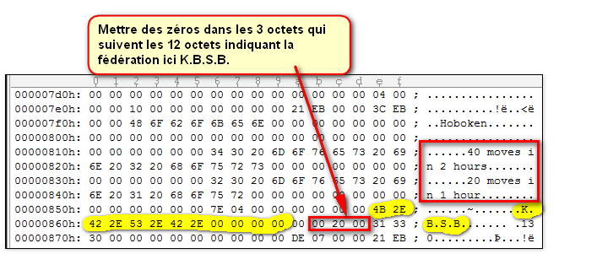

Autre exemple:

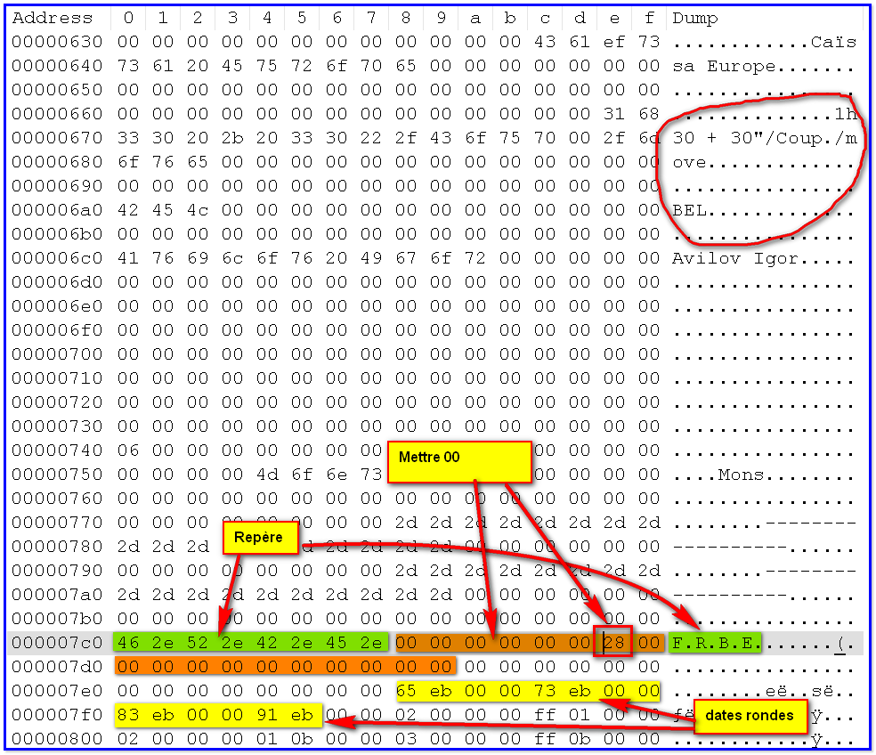

# Suppression des fichiers LOG de duplication de MySQL

**Pour mémoire uniquement : cette intervention était nécessaire avec les anciennes versions de WAMP où des fichiers temporaires s’accumulaient au fil du temps dans le répertoire c:\wamp\bin\mysql\mysql5.x.x\data\**

Dans le répertoire *c:\wamp\tmp* les fichiers du style *« sess_2nmtpc5qngd5brkfeigrrdo7k73fs4ik*» peuvent être supprimés **sauf ceux du jour actuel.**

* Lancez le serveur WAMPSERVER
* Avec Total Commander se placer dans le répertoire C:\wamp\bin\mysql\mysql5.1.33\bin\
* Ouvrir une fenêtre de commande DOS
* Lancez MySQL en tapant (en rouge)  
    
  C:\wamp\bin\mysql\mysql5.1.33\bin>**mysql -u root**

Précédemment j’ai dû taper **mysql –h localhost – u root ou mysql –h localhost – u root –p**Je ne sais pas pourquoi ça ne va plus ! Voir copie écran tout en basmysql>

ensuite use mysql

* Ensuite tapez **RESET MASTER ;** en n’oubliant pas le**;**
* Et pour quitter, **quit**

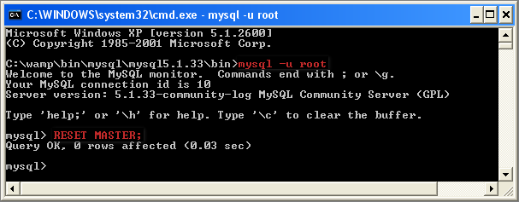

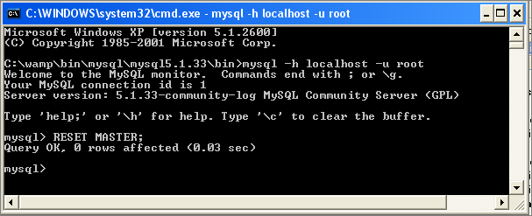

# Utilisation de easy Xdebug sous phpStorm

**Procédure qui était appliqué aux anciennes versions.**

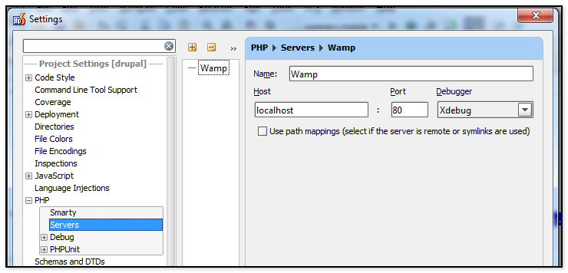

Ne pas définir IDE key ni host dans la config

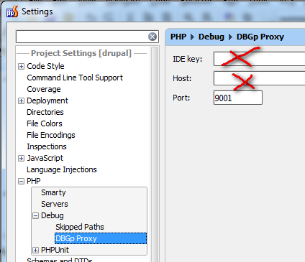

Suite des réglages dans phpStorm

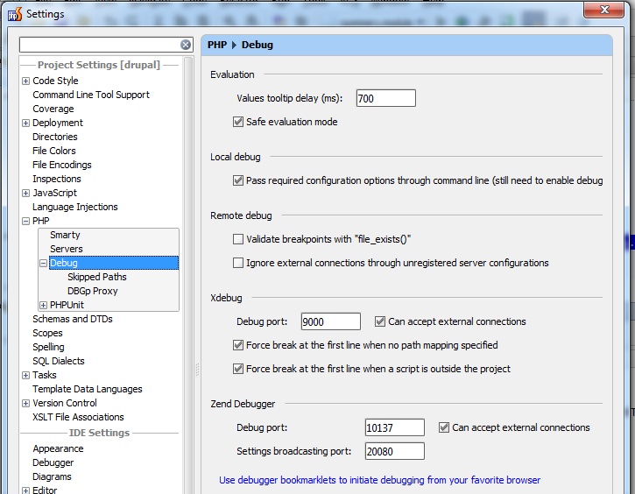

Et dans le php.ini

; XDEBUG Extension  
zend_extension = c:\wamp\bin\php\php5.3.5\ext\php_xdebug-2.1.2-5.3-vc6.dll

[xdebug]  
xdebug.remote_enable=1  
xdebug.remote_handler=dbgp  
xdebug.remote_host=127.0.0.1  
xdebug.remote_port=9000  
xdebug.profiler_enable=1  
xdebug.profiler_output_dir="C:\wamp\tmp\"  
xdebug.idekey=netbeans-xdebug  
xdebug.remote_log=C:\wamp\www\dada\xdebug.log  
xdebug.remote_mode = req

Placer un point d’arrêt dans le fichier index.php pour tester et activer « l’écoute » de la connection XDebug

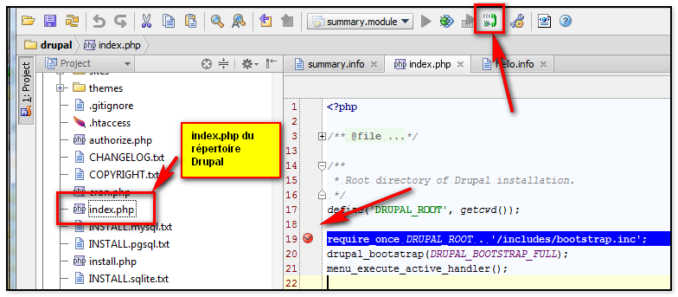

Installez easy Xdebug – ne pas changer Xdebug.idekey.value

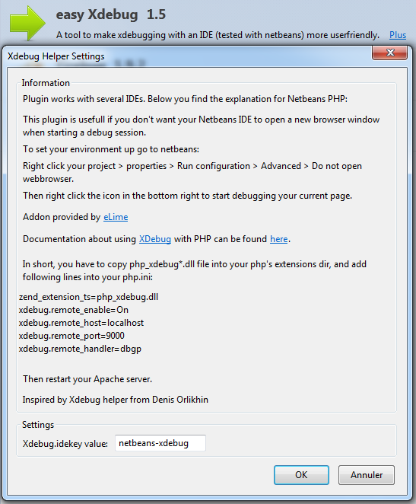

En cliquant sur l’icône ci-dessous, la session du Xdebug démarre en ouvrant le site

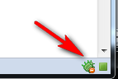

Maintenant ça fonctionne, on est arrêté sur le point d’arrêt

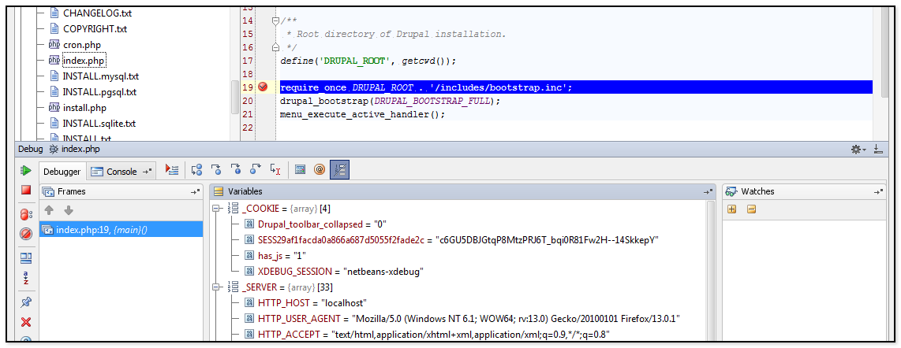

# Importation d’une base de données

**Procédure Infomaniak :** <https://www.infomaniak.be/fr/support/faq/1942>

## Si votre base de données ne dépasse pas 100 Mo

Vous pouvez faire l'importation directement via la console d'administration :

1. Ouvrir la console d'administration ([https://login.infomaniak.com](https://login.infomaniak.com/))
2. Allez dans Hébergement
3. Cliquer sur l'hébergement/le nom de domaine concerné
4. Dans le panneau latéral gauche, cliquer sur Bases de données
5. Cliquer sur le bouton Importer

## Si votre base de données dépasse 100 Mo

Prérequis :

* Posséder le fichier *.sql de la base de données à importer
* Avoir créé une nouvelle base de données vierge ([aide](https://www.infomaniak.ch/fr/support/faq/1981))
* Avoir un utilisateur qui a tous les droits sur la base de données ([aide](https://www.infomaniak.ch/fr/support/faq/1981))
* Avoir un compte **FTP + SSH** ([aide](https://www.infomaniak.ch/fr/support/faq/1982))

Effectuez les actions suivantes :

1. Envoyez la base de données à importer via FTP sur votre hébergement ([aide](https://www.infomaniak.ch/fr/support/faq/1130))
2. Ouvrir l'application [PuTTY](http://www.putty.org/) (à télécharger et installer sur PC)
3. Saisir et adapter la commande suivante: ssh ftp-user@adresse-du-serveur
   * Remplacez ftp-user par le **nom d'utilisateur du compte FTP + SSH** (par ex.: abcd_user)
   * Remplacez adresse-du-serveur par **l'adresse du serveur web** de votre hébergement ([aide](https://www.infomaniak.ch/fr/support/faq/1130))
   * Dans mon cas :
     + Pour frbe-kbsb.be 🡺 ssh esyy_frbekbsb@esyy.ftp.infomaniak.com
     + Pour fefb.be 🡺 ssh lbca_dada@lbca.ftp.infomaniak.com

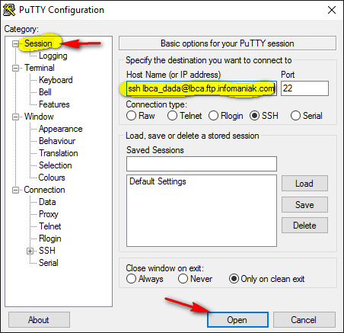

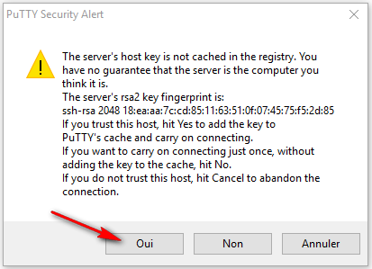

1. Saisir le mot de passe du compte FTP + SSH  
   Dans mon cas :
   * Pour frbe-kbsb.be 🡺 ************
   * Pour fefb.be 🡺 ***********

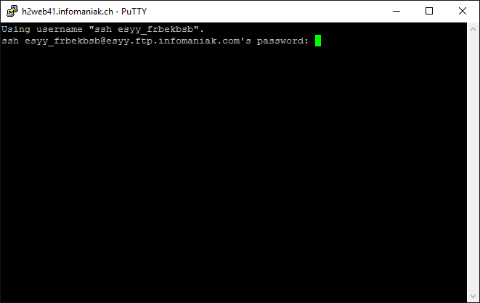

1. Saisir et adapter la commande suivante : mysql --verbose -u db-user -p db-name -h db-host < path
   * Remplacer db-user par le **nom d'utilisateur de la base de données** (ex. : abcd_user)
   * Remplacer db-name par le **nom de la base de données** (ex. : abcd_sample)
   * Remplacer db-host par le **serveur MySQL** de votre hébergement ([aide](https://www.infomaniak.ch/fr/support/faq/1981))
   * Remplacer path par le chemin où vous avez envoyé la base de données à l'étape 1 de cette procédure (si vous avez un seul site Web stocké à l'emplacement par défaut, le chemin serait par exemple : ~/web/test.sql)
   * Dans mon cas :
     + Pour frbe-kbsb.be 🡺 (adapter le nom de la base et du fichier SQL)   
       mysql --verbose -u esyy_frbekbsbDad-p esyy_frbekbsbbe -h h2mysql9 < ~/web/esyy_frbekbsbbe.sql
     + Pour fefb.be 🡺 (adapter le nom de la base et du fichier SQL)  
       mysql --verbose -u lbca_dada -p lbca_fefb -h h2mysql1 < ~/web/lbca_fefb.sql  
         
       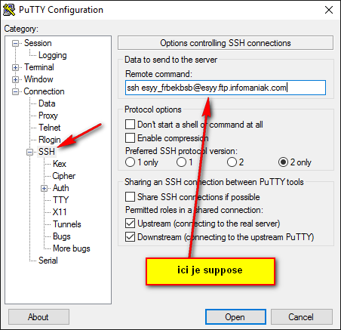
2. Patientez pendant l'importation (cela peut durer plusieurs minutes selon sa taille)

## Exportation base de données

1. Ouvrir phpMyAdmin sur le serveur
2. Ouvrir la base de données
3. Aller sur ‘Export’ et sélectionner la méthode d’exportation « **Personnalisée** »
4. Optionnellement : dans « **Options spécifiques au format** » et puis « **Maximiser la compatibilité avec un système de base de données ou un ancien serveur MySQL :** » sélectionnez **MYSQL40**
5. Dans« **Options de création de données** » sélectionnez **« Aucun des modes ci-dessus »**
6. Exécuter.

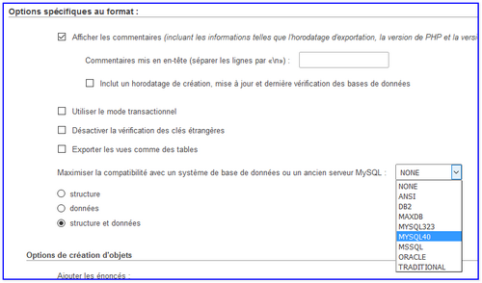

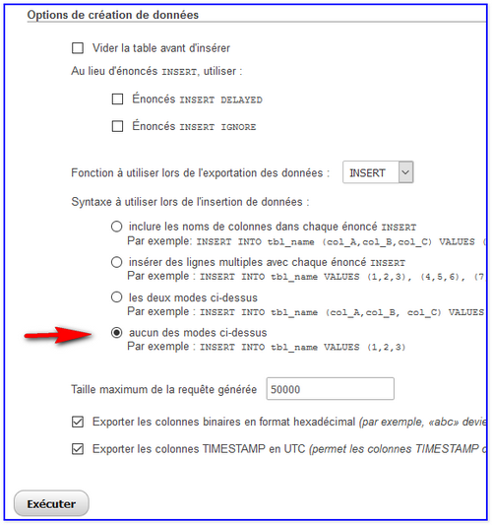

## Champs de type Date

Pour éviter de se retrouver avec des dates contenant ‘0000-00-00 00 :00 :00’, invalide pour timestamp qui débute en 1970, opter pour :

* Null 🡺 OUI
* Défaut 🡺 NULL

Il y avait présence de dates contenant ‘0000-00-00’ dans certaines tables p_chcklist 200901 , 201201 , 201207 et 201507. Cette valeur a été remplacée par NULL

## Importation de dump avec BigDump

L’importation des dumps lbca_forum.sql pour fefb.be et de esyy_frbekbsbbebe.sql fonctionne bien avec bigdump.php à condition qu’il n’y ait pas de utf8mb4 ou de champ date contenant 0000-00-00 00 :00 :00 ou 0000-00-00 dans les dumps. Pour contourner cela remplacer utf8mb4 par utf8 avec Notepad++ en **mode UTF8** et remplacer ‘0000-00-00 00 :00 :00’ ou ‘0000-00-00’ par NULL (sans les apostrophes)

Avec les dumps Joomla en local ça ne va pas avec BigDump ou Navicat. Des erreurs surviennent à cause de utf8mb4 et de dates qui contiennent 0000-00-00 00 :00 :00. Même en remplaçant utf8mb4 par utf8, il subsiste les erreurs 0000-00-00. En mettant une date comme 2000-01-01, l’importation se fait, la page d’accueil apparait mais pratiquement vide d’articles.

Ce problème avec les dates 0 viendrait de la configuration du serveur MySQL dont il faut peut-être configurer le mode avec --sql-mode=NO_ZERO_DATE ou --sql-mode=NO_ZERO_IN_DATE

<https://dev.mysql.com/doc/refman/5.6/en/faqs-sql-modes.html>

mais dans WAMP, il suffit de changer la ligne

# Set the SQL mode to strict

sql-mode="STRICT_ALL_TABLES"

en ceci

sql-mode="TRADITIONAL"

ou de commenter la ligne en

#sql-mode="STRICT_ALL_TABLES"

Et redémarrez WAMP

Par contre, l’importation avec phpMyAdmin elle fonctionne bien. Pourquoi ? Pas d’explication ! Peut-être BigDump pas à jour ?

~~Dans le « code des dumps, parfois il faut mettre TYPE au lieu de ENGINE~~

Et cette ligne-ci, ça n’irai pas ?

mysql -u username -p database < yourfile.sql